ΕIΣΗΓΗΤIΚΗ ΕΚΘΕΣΗ

στο σχέδιο νόμου "Ρύθμιση θεμάτων Διμερούς Κρατικής Αναπτυξιακής Βοήθειας και Συνεργασίας προς τρίτες χώρες, καθώς και Μη Κυβερνητικών Οργανώσεων και άλλες συναφείς διατάξεις"
Προς τη Βουλή των Ελλήνων

1. Η Ελλάδα μετά την ένταξή της στην Ευρωπαϊκή Οικονομική Κοινότητα κατέβαλε σημαντικές προσπάθειες ανάπτυξης των σχέσεών της με αναπτυσσόμενες χώρες του Τρίτου Κόσμου, λήπτριες κοινοτικής βοήθειας, μέσω των συμβάσεων των πρωτοκόλλων LΟME. Στο πλαίσιο αυτό έδωσε σημαντικό βάρος στην ανάπτυξη ενός προγράμματος βοήθειας και συνεργασίας κάθε είδους που περιλαμβάνει οικονομική, αναπτυξιακή, τεχνική και επιστημονική βοήθεια και συνεργασία και ανθρωπιστική και επισιτιστική βοήθεια με τις χώρες αυτές.
Στα ίδια αυτά πλαίσια η Ελλάδα συμμετέχει στις εργασίες όλων των διεθνών οικονομικών, αναπτυξιακών και χρηματοδοτικών, χρηματοπιστωτικών οργανισμών και παρακολουθεί τις εργασίες και δραστηριότητές τους που σχετίζονται με τα αντικείμενα αυτά επί ίσης βάσεως με τις άλλες Χώρες-Μέλη της Ευρωπαϊκής Ένωσης, καθώς και με τις άλλες ανεπτυγμένες χώρες του Δυτικού Κόσμου (Χώρες Ομάδας είκοσι τεσσάρων πιο ανεπτυγμένων χωρών του κόσμου - GRΟUP-24).
Η προσπάθεια που έγινε κατά τη δεκαετία 1980-1990 κατέδειξε ότι η έλλειψη κατάλληλου θεσμικού, νομικού και λειτουργικού πλαισίου είχε ως αποτέλεσμα τη μικρή συγκομιδή αποτελεσμάτων στη διεθνή αυτή προσπάθεια της Ελλάδας.
Στη συνέχεια οι θεμελιώδεις μεταβολές στις χώρες της Κεντρικής και Ανατολικής Ευρώπης, που έλαβαν χώρα από το τέλος του 1989 και εντεύθεν, κατέδειξαν την ανάγκη για μια δυναμική προσπάθεια της Ελλάδας για συμμετοχή στη νέα κατανομή εργασίας που δημιουργείται στην Ευρώπη και τον κόσμο, λαμβάνοντας υπόψη την ιδιαίτερη γεωγραφική, γεωπολιτική, πολιτιστική κ.λπ. θέση της Ελλάδας στην Ευρώπη των μεγάλων μεταβολών και εξελίξεων. Αυτό δύναται να πραγματοποιηθεί με την ισχυρή παρουσία της Ελλάδας στις χώρες εκείνες η οποία απαιτεί και προϋποθέτει την παροχή ποικίλων συνδρομών προς αυτές.
Οι διαβουλεύσεις και άλλες επίσημες διακρατικές επαφές της Ελλάδας με τις Κυβερνήσεις των Χωρών της Κεντρικής και Ανατολικής Ευρώπης και της Κοινοπολιτείας Ανεξάρτητων Κρατών (πρώην Ε.Σ.Σ.Δ.), καθώς επίσης και η συμμετοχή της στις εργασίες τόσο της Ευρωπαϊκής Ένωσης (Προγράμματα PHARE και TACIS) όσο και της Ομάδας των 24 πιο ανεπτυγμένων χωρών του κόσμου, κατέδειξαν για μία ακόμη φορά την ανάγκη βελτίωσης του υπάρχοντος θεσμικού πλαισίου της Ελλάδας για διμερή βοήθεια, ώστε να καταστεί δυνατή η ουσιαστική προώθηση της προσπάθειας αυτής που μπορεί να προσπορίσει σημαντικές ωφέλειες για τη χώρα.
Στο πλαίσιο της συμμετοχής της Ελλάδας στις εργασίες της Ευρωπαϊκής Ένωσης και της Ομάδας των 24 χωρών αναφορικά με τη βοήθεια προς τις χώρες της Κεντρικής και Ανατολικής Ευρώπης και συντασσόμενη με τις άλλες χώρες, ανέλαβε το 1990 την υποχρέωση διαθέσεως εφάπαξ ενός κονδυλίου ύψους 1.000.000 ECU, και για όσο διάστημα διαρκέσει το Πρόγραμμα PHARE της Ευρωπαϊκής Ένωσης για βοήθεια προς τις χώρες αυτές.
Οι διαβουλεύσεις που έλαβαν χώρα τόσο στην Αθήνα, σε πολιτικό και υπηρεσιακό επίπεδο με τις διπλωματικές αρχές των χωρών αυτών όσο και οι επίσημες επαφές σε υπουργικό επίπεδο που έλαβαν χώρα τόσο στην Αθήνα όσο και στις πρωτεύουσες των χωρών αυτών, καθώς και στις Βρυξέλλες, κατέδειξαν σαφώς την ανάγκη το Πρόγραμμα Βοήθειας της Ελλάδος προς τις χώρες αυτές να μη σταματήσει με την εξάντληση του 1.000.000 ECU αλλά αντίθετα να επεκταθεί και να περιλάβει μία πληθώρα δράσεων σε διμερές επίπεδο, τα οποία δύνανται να είναι έργα και προγράμματα τεχνικής, οικονομικής και αναπτυξιακής βοήθειας και συνεργασίας, ερευνητικά, μελετητικά, επιμορφωτικά και προγράμματα υλοποίησης πιλοτικών επενδυτικών, αναπτυξιακών και προγραμμάτων υποδομής, τεχνικής υποστήριξης και συμβουλευτικών υπηρεσιών, αποστολής και παραμονής στο εξωτερικό συμβούλων από τον ευρύτερο δημόσιο ή και ιδιωτικό τομέα και την εν γένει παροχή υπηρεσιών σε θέματα οικονομικά, αναπτυξιακά, τεχνολογίας κ.λπ. τόσο εντός όσο και κυρίως εκτός της Ελληνικής Επικράτειας και τα οποία περιλαμβάνονται κάτω από τη γενική θεματολογία και το πλαίσιο της Αναπτυξιακής και Τεχνικής Βοήθειας.
Στο πλαίσιο αυτό αναπτύχθηκε και η προσπάθεια της Ελληνικής πλευράς για την επίτευξη της διοχέτευσης της διμερούς Ελληνικής βοήθειας προς τις χώρες αυτές, καθώς και στις αναπτυσσόμενες χώρες στη δεκαετία του '80.
Το 1991 αναπτύχθηκε από τις αρμόδιες υπηρεσίες του Υπουργείου Εθνικής Οικονομίας ένα πρόγραμμα τεχνικής βοήθειας προς τις χώρες αυτές, παράλληλα με αντίστοιχα μικρότερα προγράμματα άλλων Υπουργείων. Βασικό γνώμονα για τη χάραξη της Ελληνικής πολιτικής στην παροχή της βοήθειας αυτής απετέλεσαν οι συγκεκριμένες ανάγκες και προτεραιότητες της Ελληνικής εξωτερικής πολιτικής που απορρέουν και από την εφαρμογή των διμερών συμφωνιών της Ελληνικής Κυβερνήσεως και των Κυβερνήσεων των ανωτέρω χωρών, οι εκφρασμένες θέσεις των Κυβερνήσεων των χωρών αυτών για το είδος και την μορφή της τεχνικής βοήθειας, καθώς και τα συγκεκριμένα αντικείμενα τα οποία είχαν ήδη αναγνωρισθεί κατά τις επίσημες διαβουλεύσεις με τις χώρες αυτές. Γνώμονα επίσης απετέλεσε η πολιτική που χαράχθηκε από την Ομάδα των 24 χωρών - G24 για βοήθεια προς τις χώρες ΚΑΕ και ΚΑΚ, η οποία λειτούργησε στο πλαίσιο του Ο.Ο.Σ.Α.. Κατ' αναλογία προς αυτά διαμορφώθηκε και το πρόγραμμα της Ελληνικής αναπτυξιακής βοήθειας που αφορούσε σε τρίτες χώρες με αναπτυσσόμενες οικονομίες - Αφρικής - Καραϊβικής - Ειρηνικού.
Κονδύλια για την υλοποίηση προγραμμάτων διμερούς συνεργασίας από τον Τακτικό Προϋπολογισμό υπήρχαν διαθέσιμα στο Υπουργείο Εθνικής Οικονομίας και σε άλλα Υπουργεία για προγράμματα που αναγνωρίζονταν και υλοποιούνταν επί τούτου μέχρι το 1996.
Το 1995 ψηφίσθηκε στο ν. 2297 τροπολογία η οποία περιελήφθηκε ως άρθρο 7 και καθόρισε βασικές διατάξεις αναφορικά με την παροχή διμερούς βοήθειας προς τρίτες χώρες ειδικώς για το Υπουργείο Εθνικής Οικονομίας.
Στη συνέχεια η Ελλάδα καθόρισε ως στόχο την ένταξή της ως πλήρους μέλους της Επιτροπής Αναπτυξιακής Βοηθείας του Ο.Ο.Σ.Α. (Deνelοpment Assistance Cοmmittee - DAC), η οποία αποτελεί ένα όργανο στο οποίο λαμβάνονται σοβαρές αποφάσεις σε συλλογικό επίπεδο αναφορικά με τη διεθνή οικονομική και εμπορική συνεργασία με τρίτες χώρες με αναπτυσσόμενες οικονομίες ή με οικονομίες σε μετάβαση και καθορίζουν βασικές κατευθύνσεις της οικονομικής και εμπορικής πολιτικής και των ροών των διεθνών επενδύσεων.
Έτσι, το 1995 η Ελληνική Κυβέρνηση ξεκίνησε μια συγκροτημένη και ουσιαστική προσπάθεια με συναντήσεις στελεχών του Υπουργείου Εθνικής Οικονομίας με ανώτερα στελέχη της DAC στο Παρίσι στους οποίους και αναλύονται τα σχέδια και η πολιτική της χώρας μας τα οποία αναπτύσσονται κατά μήκος δύο αξόνων:
α. Δημιουργία υπηρεσίας στο Υπουργείο Εθνικής Οικονομίας με τη μορφή Διεύθυνσης και αντικείμενο την αναπτυξιακή συνεργασία και ειδικές χρηματοδοτήσεις προγραμμάτων και έργων.
β. Αύξηση σε ετήσια βάση του προϋπολογισμού της επίσημης αναπτυξιακής συνεργασίας ώστε να προσεγγίσει τα μέσα επίπεδα των Χωρών-Μελών της DAC του Ο.Ο.Σ.Α..
Με βάση τα ανωτέρω το Μάρτιο 1996 έλαβε χώρα επίσκεψη δύο εμπειρογνωμόνων του Ο.Ο.Σ.Α. στην Αθήνα στους οποίους και έγινε πλήρης παρουσίαση του συνολικού προγράμματος της επίσημης κρατικής αναπτυξιακής βοήθειας της Ελλάδας προς τρίτες χώρες από εκπροσώπους των συναρμόδιων Υπουργείων και Οργανισμών.
Τα συμπεράσματα των στελεχών του Ο.Ο.Σ.Α., όπως καταγράφηκαν σε σχετική έκθεση, ήταν ότι ενώ η πολυμερής βοήθεια βρισκόταν σε σχετικά ικανοποιητικό επίπεδο, η διμερής υστερούσε.
Η Ελληνική πλευρά αντέδρασε άμεσα και με την πράξη του Υπουργικού Συμβουλίου 265/1996 αποφάσισε την εγγραφή σχετικής πίστωσης στον Τακτικό Προϋπολογισμό που θα καλύψει την πενταετία 1997-2001, κατά την οποία θα προκύψει αύξηση της διμερούς αναπτυξιακής βοηθείας κατά ενενήντα εκατομμύρια δολάρια.
Για το 1997 το σχετικό κονδύλιο ανήλθε σε δέκα δισεκατομμύρια και οκτακόσια εκατομμύρια δραχμές τα οποία ενεγράφησαν σε Κωδικό Αριθμό Εξόδων του τακτικού προϋπολογισμού του Υπουργείου Εθνικής Οικονομίας και στη συνέχεια διανεμήθηκαν με αποφάσεις του Υπουργείου Εθνικής Οικονομίας στα επί μέρους Υπουργεία και Οργανισμούς που είχαν περιληφθεί στην ως άνω πράξη του Υπουργικού Συμβουλίου, ενώ για το 1998 το σχετικό κονδύλιο ανήλθε σε δεκαεπτά δισεκατομμύρια για τα οποία τηρήθηκαν οι ίδιες διαδικασίες με το 1997.
Η πορεία υλοποίησης του προγράμματος μέσα στο 1997 κατέδειξε ότι εκτός του Υπουργείου Εθνικής Οικονομίας, το οποίο είχε νομοθετικό πλαίσιο με τον προαναφερθέντα ν. 2297/1995 για υλοποίηση προγραμμάτων αναπτυξιακής συνεργασίας, τα υπόλοιπα Υπουργεία είχαν ελλείψεις και κενά θεσμικού και νομικού περιεχομένου.
Ομόφωνα ζητήθηκε από τα άλλα Υπουργεία η άμεση τεχνική βοήθεια του Υπουργείου Εθνικής Οικονομίας για να καταστεί δυνατή η δημιουργία θεσμικού και νομικού πλαισίου για την απρόσκοπτη και με ευέλικτες διαδικασίες παροχή της αναπτυξιακής συνεργασίας και βοήθειας προς τις επιλέξιμες χώρες.
Την έλλειψη και το κενό αυτό ακριβώς θεραπεύει το παρόν νομοσχέδιο, το οποίο θέτει παράλληλα και τους βασικούς όρους για μια πλήρη ανάπτυξη ενός ισχυρού προγράμματος εξωτερικής βοήθειας και συνεργασίας της Ελλάδας με τρίτες χώρες για τη δημιουργία σχέσεων από τις οποίες δύνανται να αναμένονται πολλά και άμεσα οφέλη τόσο σε είδος όσο και σε χρήμα για τη χώρα μας.
Η κάλυψη του υπάρχοντος κενού επιτυγχάνεται με απλό τρόπο μέσω της γενίκευσης και επέκτασης των διατάξεων του άρθρου 7 του ν. 2297/1995, που ίσχυε αρχικά για το Υπουργείο Εθνικής Οικονομίας, για όλα τα Υπουργεία τα οποία συμμετέχουν στο πρόγραμμα αναπτυξιακής συνεργασίας και είχαν κατ' αρχήν περιληφθεί στην ως άνω απόφαση του Υπουργικού Συμβουλίου 265/1996.
2. Αναφορικά με το Υπουργείο Εθνικής Οικονομίας, το παρόν νομοσχέδιο βελτιώνει τις διατάξεις του ως άνω άρθρου 7 του ν. 2297/1995 με τον καθορισμό διαδικασιών ανάλογα με τα όρια χρηματοδότησης για προμήθειες, παροχή υπηρεσιών και εκτέλεση έργων.
Τέλος, βελτιώνει σημαντικά την αποτελεσματικότητα των προγραμμάτων του Υπουργείου Εθνικής Οικονομίας, καθώς θεσμοθετεί τη δυνατότητα συμμετοχής στελεχών του Υπουργείου Εθνικής Οικονομίας και άλλων Υπουργείων και Οργανισμών στον όλο κύκλο προγραμμάτων αναπτυξιακής συνεργασίας, κάτι το οποίο ήδη υλοποιείται μερικώς και με σημαντικές δυσχέρειες. Τούτο επιτυγχάνεται με τη συμπλήρωση διάταξης της παρ. 2 του άρθρου 4 του ν. 2515/1997.
ΕIΔIΚΟΤΕΡΑ:

Άρθρο 1

Στο παρόν άρθρο γίνεται αναφορά στο σκοπό του νομοσχεδίου που είναι η ρύθμιση θεμάτων που αφορούν στη στρατηγική, στο συντονισμό, στο σχεδιασμό, στην υλοποίηση, στην παρακολούθηση, στη διαχείριση, στην αξιολόγηση και στον απολογισμό Προγραμμάτων Διμερούς Κρατικής Αναπτυξιακής Συνεργασίας της Ελλάδας με τρίτες χώρες με καθεστώς αναπτυσσόμενης οικονομίας και χώρες με οικονομίες σε μετάβαση, σύμφωνα με τις βασικές κατηγορίες παροχής βοήθειας, ήτοι Τεχνική Συνεργασία και Τεχνική Βοήθεια, Επισιτιστική Βοήθεια, Επείγουσα Βοήθεια και Χρηματοδοτική Βοήθεια.

Άρθρο 2

Με το παρόν άρθρο ρυθμίζονται θέματα οργανωτικής δομής και συντονισμού. Ο συντονισμός ασκείται μέσω:
α) της Διυπουργικής Επιτροπής Οργάνωσης και Συντονισμού των Διεθνών Οικονομικών Σχέσεων (ΕΔΟΣ) με έργο τη χάραξη εθνικής Πολιτικής και το σχεδιασμό Στρατηγικής Αναπτυξιακής Συνεργασίας στο πλαίσιο της εξωτερικής πολιτικής και των διεθνών οικονομικών σχέσεων της χώρας.
β) της Επιτροπής Παρακολούθησης και Διαχείρισης με εκπροσώπους από όλους τους συμμετέχοντες φορείς (Υπουργεία, Οργανισμούς) με ταυτόχρονη λειτουργία Γραμματείας, και
γ) της Διεύθυνσης Αναπτυξιακής Συνεργασίας, Ειδικών Χρηματοδοτήσεων και Προγραμμάτων που συστάθηκε πρόσφατα στο Υπουργείο Εθνικής Οικονομίας.
Έτσι ώστε:
- Η Διυπουργική Επιτροπή Οργάνωσης και Συντονισμού των Διεθνών Οικονομικών Σχέσεων (ΕΔΟΣ) να χαράσσει την εθνική πολιτική και να έχει την ευθύνη για το σχεδιασμό Στρατηγικής Αναπτυξιακής Συνεργασίας.
- Η Επιτροπή Παρακολούθησης και Διαχείρισης του πενταετούς προγράμματος αναπτυξιακής συνεργασίας 1997 - 2001 να εγκρίνει και να παρακολουθεί συνολικά την εφαρμογή του προγράμματος.
- Η Διεύθυνση Αναπτυξιακής Συνεργασίας και Ειδικών Χρηματοδοτήσεων και Προγραμμάτων του Υπουργείου Εθνικής Οικονομίας να αναλαμβάνει και υλοποιεί τις υποχρεώσεις που έχουμε ως χώρα απέναντι στην ομάδα χωρών που συμμετέχουν στην Επιτροπή Αναπτυξιακής Συνεργασίας (DAC) του Ο.Ο.Σ.Α. ως προς τη στατιστική παρακολούθηση.

Άρθρο 3

Στο άρθρο αυτό επιλύονται σημαντικά προβλήματα της υλοποίησης του προγράμματος, όπως οι τομείς δραστηριότητας και ο προσδιορισμός των επιλέξιμων δαπανών, σύμφωνα με τις κατευθυντήριες οδηγίες της DAC του Ο.Ο.Σ.Α., στην εφαρμογή των προγραμμάτων, ούτως ώστε να δύνανται οι υπηρεσίες των φορέων εφαρμογής να ελέγχουν τη σωστή και αποτελεσματική αξιοποίηση των πόρων.

Άρθρο 4

Στο άρθρο αυτό αναφέρονται οι αρμοδιότητες της Επιτροπής Παρακολούθησης και Διαχείρισης του πενταετούς προγράμματος αναπτυξιακής συνεργασίας 1997 - 2001 και της Διεύθυνσης Αναπτυξιακής Συνεργασίας και Ειδικών Χρηματοδοτήσεων και Προγραμμάτων του Υπουργείου Εθνικής Οικονομίας, στο πλαίσιο των διεθνών οικονομικών και εμπορικών σχέσεών της για μία ορθολογική αξιοποίηση των πόρων.

Άρθρο 5

Με το παρόν άρθρο καλύπτεται το υπάρχον μέχρι σήμερα νομικό κενό, για την υλοποίηση προγραμμάτων από τα επιλέξιμα Υπουργεία και Οργανισμούς με τη γενίκευση και επέκταση των διατάξεων του άρθρου 7 του ν. 2297/1995 του Υπουργείου Εθνικής Οικονομίας για τους τομείς αρμοδιότητας ενός εκάστου από τα εν λόγω Υπουργεία και Οργανισμούς.
Επίσης, μέσω του άρθρου αυτού, δίδεται η δυνατότητα στον Υπουργό Εθνικής Οικονομίας όπως, για λόγους αντιμετώπισης έκτακτων αναγκών και καλύτερης κατ' έτος απορρόφησης, να προβαίνει σε ανακατανομές των κατανεμόμενων ποσών ανά φορέα, μετά από σχετική εισήγηση της Επιτροπής Παρακολούθησης και Διαχείρισης.
Με τα επόμενα άρθρα 6, 7, 8 και 9 του παρόντος νομοσχεδίου ρυθμίζονται θέματα αρμοδιότητας, νομιμότητας, διαφάνειας και ευελιξίας, όσον αφορά τις ιδιαιτερότητες του προγράμματος της Αναπτυξιακής Συνεργασίας.

Άρθρο 6

Το άρθρο αυτό ρυθμίζει τα θέματα αρμοδιότητας για τη σύναψη συμβάσεων στο εσωτερικό, για την υλοποίηση προγραμμάτων εντός της χώρας μας ή εκτός, κάτι το οποίο μέχρι σήμερα δεν μπορούσε να γίνει από τα περισσότερα Υπουργεία.

Άρθρα 7, 8

Μέσω των άρθρων αυτών ρυθμίζονται οι διαδικασίες των αναθέσεων προμηθειών, παροχής υπηρεσιών και εκτέλεσης έργων, σύμφωνα με τις υπάρχουσες διατάξεις του εθνικού δικαίου και της νομοθεσίας της Ευρωπαϊκής Ένωσης, για την απρόσκοπτη και με ευέλικτες διαδικασίες παροχής της Αναπτυξιακής Συνεργασίας προς τις επιλέξιμες χώρες.

Άρθρο 9

Με το άρθρο αυτό ρυθμίζονται θέματα συμβάσεων στο εξωτερικό με την ενεργητική συμμετοχή των Γραφείων Οικονομικών και Εμπορικών Υποθέσεων του Υπουργείου Εθνικής Οικονομίας και των Διπλωματικών και Προξενικών Αρχών τη χώρας μας, μετά από αίτημα του εκάστοτε Υπουργείου ή Οργανισμού που εφαρμόζει το πρόγραμμα στην αντίστοιχη χώρα για λόγους ταχύτητας, οικονομίας, αποτελεσματικότητας και ευελιξίας του προγράμματος.

Άρθρο 10

Με το άρθρο αυτό δίνεται η δυνατότητα σε στελέχη των Υπουργείων εφαρμογής, εφόσον υλοποιούνται μεγάλα και εκτεταμένα χρονικά προγράμματα των Υπουργείων τους και μετά από κοινές αποφάσεις του εκάστοτε αρμόδιου Υπουργού, του Υπουργού Εσωτερικών, Δημόσιας Διοίκησης και Αποκέντρωσης, Οικονομικών, Εθνικής Οικονομίας και Εξωτερικών κατά περίπτωση, να μεταβαίνουν στο εξωτερικό για την παρακολούθηση και συμμετοχή στην εφαρμογή των προγραμμάτων και σωστής αξιοποίησης αυτών.

Άρθρο 11

Με το άρθρο αυτό βελτιώνεται σημαντικά η αποτελεσματικότητα των προγραμμάτων, καθώς θεσμοθετείται η δυνατότητα συμμετοχής στις ομάδες εργασίας του Υπουργείου Εθνικής Οικονομίας, των οποίων η δημιουργία προβλέπεται από το άρθρο 4 παρ. 2 του ν. 2515/1997 και για τον όλο κύκλο των προγραμμάτων, υπηρεσιακών παραγόντων και στελεχών και άλλων Υπουργείων και Οργανισμών, ενδυναμώνοντας έτσι τις διαδικασίες αξιολόγησης, τη διαφάνεια και θεσπίζοντας ευέλικτους μηχανισμούς υλοποίησης και παρακολούθησης των σχετικών προγραμμάτων. Αυτό επιτυγχάνεται με τη συμπλήρωση της ως άνω σχετικής διάταξης του ν. 2515/1997.
Αναφορικά με το Υπουργείο Εξωτερικών, το παρόν νομοσχέδιο θεσμοθετεί και ρυθμίζει θέματα αναφορικά με Μη Κυβερνητικές Οργανώσεις και τους τρόπους λειτουργίας τους
ΕIΔIΚΟΤΕΡΑ:
Οι Μ.Κ.Ο. (Μη Κυβερνητικές Οργανώσεις) αποτελούν σήμερα μια πραγματικότητα και πρόκειται για αναπτυξιακούς φορείς ευρέως διαδεδομένους στα Κράτη - Μέλη της Ευρωπαϊκής Ένωσης (υπολογίζονται πλέον των 700 εκείνοι που ανήκουν στο ευρωπαϊκό δίκτυο συντονισμού) με ιδιαίτερα σημαντικό ρόλο στους τομείς της Ανθρωπιστικής και Αναπτυξιακής Βοήθειας, καθώς και στον τομέα ενημέρωσης και ευαισθητοποίησης της ευρωπαϊκής κοινής γνώμης στα θέματα αυτά.
Ο ουσιώδης χαρακτήρας των Μ.Κ.Ο. είναι ότι αποτελούν ενώσεις μη κερδοσκοπικού χαρακτήρα, που τα μέλη τους διαθέτουν ειδικές γνώσεις, ικανότητες και εμπειρία όσον αφορά στην ανάπτυξη και διεθνή συνεργασία και που κυρίως στηρίζονται στον εθελοντισμό.
Στην Ελλάδα, συγκριτικά με άλλα Κράτη - Μέλη της Ευρωπαϊκής Ένωσης, υπάρχει ένας πολύ μικρός αριθμός Μ.Κ.Ο. με ισχυρούς οικονομικούς πόρους και ολιγάριθμο ανθρώπινο δυναμικό. Οι λόγοι για την κατάσταση αυτή ανάγονται στην ανυπαρξία μέχρι σήμερα δύο βασικών και αναγκαίων παραγόντων:
α. Μιας Εθνικής Πολιτικής Αναπτυξιακής Συνεργασίας και αντίστοιχου θεσμικού πλαισίου με ειδικές ρυθμίσεις που να αφορούν το νομικό καθεστώς, τους σκοπούς των ελληνικών Μ.Κ.Ο., τις ειδικές διευκολύνσεις και τη μερική ή πλήρη χρηματοδοτική υποστήριξη των διαφόρων προγραμμάτων τους στις αναπτυσσόμενες χώρες και,
β. Μιας διαμορφωμένης και ευαισθητοποιημένης κοινής γνώμης σχετικά με την πολιτική, οικονομική και κοινωνική αναγκαιότητα της Εθνικής Πολιτικής Αναπτυξιακής Συνεργασίας.
Η έλλειψη των δύο αυτών παραγόντων αλλά και η σημαντική αύξηση του αριθμού των ευρωπαϊκών Μ.Κ.Ο. τα τελευταία χρόνια, καθώς και η συνεχής αύξηση των κοινοτικών πόρων υπέρ των Μ.Κ.Ο. καθιστά αναγκαία τη δημιουργία του σχετικού θεσμικού πλαισίου. Στόχος του είναι αφ' ενός η άσκηση μιας συγκεκριμένης Εθνικής Πολιτικής Αναπτυξιακής Συνεργασίας (στο κοινοτικό και διμερές πλαίσιο) και αφ' ετέρου η συγκέντρωση αποφασιστικών αρμοδιοτήτων σε μία υπηρεσία αντιγραφειοκρατικού και ευέλικτου φορέα που υπάγεται στον Υπουργό Εξωτερικών και ονομάζεται Υπηρεσία Διεθνούς Αναπτυξιακής Συνεργασίας (Υ.Δ.Α.Σ.) επειδή η άσκηση μιας Εθνικής Πολιτικής Αναπτυξιακής Συνεργασίας με αναπτυσσόμενες χώρες αφ' ενός είναι αναπόσπαστο και θεμελιώδες στοιχείο της Εξωτερικής Πολιτικής και αφ' ετέρου απαιτείται άμεση συνεργασία και συντονισμός με τις αντίστοιχες Υπηρεσίες των Υπουργείων Εξωτερικών των χωρών μελών της Ε.Ε., στα οποία κατά πάγια πρακτική ενσωματώνεται η αναπτυξιακή πολιτική.
Η δικαίωση της διασποράς και του κατακερματισμού των αρμοδιοτήτων που άπτονται της αναπτυξιακής συνεργασίας σε ένα μεγάλο αριθμό Υπουργείων η Ν.Π.Δ.Δ. δεν μπορεί να λύσει ριζικά και αποτελεσματικά τα καθημερινώς ανακύπτοντα προβλήματα που η χώρα μας αντιμετωπίζει στον τομέα της Αναπτυξιακής Συνεργασίας. Η κατάσταση αυτή αφ' ενός εμφανίζει την Ελλάδα να υπολείπεται σημαντικά των άλλων κοινοτικών εταίρων μας στον τομέα αυτόν και αφ' ετέρου εμποδίζει την απορρόφηση χρηματικών πόρων από την Ευρωπαϊκή Ένωση - μέσω των ελληνικών Μ.Κ.Ο. - για τη συγχρηματοδότηση αναπτυξιακών προγραμμάτων προς όφελος των αναπτυσσόμενων χωρών.
Μάλιστα, θα πρέπει να επισημανθεί ότι η Χώρα μας είναι το μοναδικό Κράτος - Μέλος της Ευρωπαϊκής Ένωσης το οποίο δεν διαθέτει το απαραίτητο θεσμικό πλαίσιο και τους μηχανισμούς υλοποίησης των προγραμμάτων της συνεργασίας αυτής με τις χώρες του αναπτυσσόμενου κόσμου. Συνεπώς η υιοθέτηση των ρυθμίσεων του σχεδίου νόμου αυτού είναι απολύτως αναγκαία ώστε να ενισχυθεί η ανάπτύξη τον εθελοντισμού και των Μη Κυβερνητικών Οργανώσεων και των άλλων αναπτυξιακών φορέων, των οποίων ο πολλαπλασιασμός θα έχει ιδιαίτερα ευνοϊκές επιπτώσεις στην προώθηση των εθνικών συμφερόντων.
Ειδικότερα, στο σχέδιο νόμου περιλαμβάνονται όλα τα επί μέρους θέματα τα οποία θα πρέπει να ρυθμισθούν σχετικά με: α) τον χαρακτηρισμό, την οριοθέτηση των δραστηριοτήτων και την ενίσχυση των ελληνικών Μ.Κ.Ο. (άρθρα 12 - 17), β) τις αρμοδιότητες και τη διάρθρωση της Υπηρεσίας Διεθνούς Αναπτυξιακής Συνεργασίας (Υ.Δ.Α.Σ.) του Υπουργείου Εξωτερικών. Επιπλέον, προβλέπεται και η σύσταση στο Υπουργείο Εξωτερικών της Εθνικής Συμβουλευτικής Επιτροπής Μ.Κ.Ο., καθώς και οργανωτικά ζητήματα για τη χάραξη των κατευθυντήριων γραμμών και λήψη των αναγκαίων αποφάσεων για την εφαρμογή της εν γένει Εθνικής Πολιτικής Αναπτυξιακής Συνεργασίας (άρθρα 18 και 19) και
ΕIΔIΚΟΤΕΡΑ:

Άρθρα 12,13

Στα άρθρα αυτά σκιαγραφείται ο χαρακτήρας των Μ.Κ.Ο., καθώς και οι τομείς και το αντικείμενο της δραστηριότητάς τους. Προβλέπεται η δημιουργία και τήρηση Ειδικού Μητρώου των Μ.Κ.Ο., ο τρόπος εγγραφής τους και οι προϋποθέσεις ή κριτήρια που θα πρέπει να πληρούν για την αναγνώρισή τους και εγγραφή τους στο προαναφερόμενο Μητρώο.

Άρθρο 14

Προβλέπεται η δυνατότητα χρηματοδότησης από πόρους του Κρατικού Προϋπολογισμού προγραμμάτων Μη Κυβερνητικών Οργανώσεων, που αποβλέπουν στην παροχή βοηθείας στα πλαίσια που ορίζει το άρθρο 1 του παρόντος σχεδίου νόμου και τίθενται οι βασικές προϋποθέσεις για τη χρηματοδότηση αυτή. Οι χρηματοδοτήσεις μπορούν να προέρχονται από τα οικεία κεφάλαια των προϋπολογισμών των εμπλεκόμενων στην αναπτυξιακή συνεργασία Υπουργείων ή από άλλα σχετικά διαθέσιμα του Κρατικού Προϋπολογισμού.
Για οποιοδήποτε είδος χρηματοδότησής τους από κρατικούς πόρους, οι Μ.Κ.Ο. υποχρεούνται στην υποβολή λεπτομερών απολογιστικών εκθέσεων ανά εξάμηνο στην Υπηρεσία Διεθνούς Αναπτυξιακής Συνεργασίας (Υ.Δ.Α.Σ.).

Άρθρο 15

Προβλέπονται φορολογικές απαλλαγές για δωρεές ή παντός είδούς εισφορές προς τις Ελληνικές Μ.Κ.Ο., καθώς και δασμολογικές απαλλαγές για υλικά που αυτές εισάγουν, προκειμένου να υλοποιήσουν προγράμματα σε τρίτες χώρες.
Προβλέπεται επίσης, με κοινές αποφάσεις των Υπουργών Εξωτερικών, Ανάπτυξης και Υγείας και Πρόνοιας, ο καθορισμός των όρων αγοράς φαρμάκων, χειρουργικού και άλλου νοσηλευτικού υλικού από τις Μ.Κ.Ο., προκειμένου να διευκολυνθεί η παροχή ανθρωπιστικής βοήθειας.
Τέλος, προβλέπεται η, κατά παρέκκλιση των κειμένων διατάξεων περί δημοσίου λογιστικού, χρηματοδότηση αναπτυξιακών προγραμμάτων, εφόσον πρόκειται περί ανθρωπιστικής μορφής παροχής βοηθείας κατεπείγουσας φύσεως.

Άρθρο 16

Ευνοϊκές ρυθμίσεις ή κίνητρα για υπαλλήλους του Δημοσίου ή νομικών προσώπων δημοσίου δικαίου, φοιτητές καθώς και μόνιμα στελέχη των Ενόπλων Δυνάμεων, που επιθυμούν ή θα κληθούν να συμμετάσχουν, μετά από σχετική άδεια, σε αναπτυξιακά προγράμματα εκτελούμενα από Ελληνικές Μ.Κ.Ο. σε αναπτυσσόμενες χώρες. Ο χρόνος άδειάς τους θεωρείται χρόνος πραγματικής υπηρεσίας για κάθε συνέπεια.
Προβλέπονται επίσης, ανάλογες με τις παραπάνω, ευνοϊκές ρυθμίσεις για τους υπαλλήλους Ν.Π.I.Δ. που θα συμμετάσχουν, μετά από άδεια, σε αναπτυξιακά προγράμματα Μ.Κ.Ο. σε αναπτυσσόμενες χώρες.
Τέλος, προβλέπεται ανάλογη εφαρμογή για τη συμμετοχή ιατρικού και νοσηλευτικού προσωπικού σε ανθρωπιστικές αποστολές ή προγράμματα που εκτελούν οι Ελληνικές Μ.Κ.Ο. στο εξωτερικό, καθώς και κίνητρα για τη συμμετοχή τους αυτή.

'Aρθρο 17

Προκειμένου να ενισχυθεί και διαχυθεί μεταξύ των νέων της χώρας μας (π.χ. φοιτητές και σπουδαστές) το πνεύμα τον εθελοντισμού σε δραστηριότητες που αναφέρονται στο παρόν σχέδιο νόμου, προβλέπονται ορισμένες ευνοϊκές ρυθμίσεις σχετικά με τις σπουδές τους. Επίσης προβλέπεται η απονομή ηθικών αμοιβών σε νέους, με στόχο την επιβράβευσή τους για την επιτυχημένη συμμετοχή τους σε αποστολές ή ανθρωπιστικά προγράμματα εκτελούμενα από ελληνικές Μ.Κ.Ο..

Άρθρο 18

Προβλέπονται ειδικές ρυθμίσεις καθώς και διαδικασίες για τη χορήγηση άδειας, που θα αφορά σε έφεδρους αξιωματικούς, οπλίτες, έφεδρους οπλίτες και οπλίτες από την εφεδρεία των Ενόπλων Δυνάμεων, οι οποίοι θα είναι εγγεγραμμένοι ως μέλη Μ.Κ.Ο. και θα συμμετέχουν σε σχετικά προγράμματα. Η άδεια αυτή δεν μπορεί να υπερβαίνει τις τριάντα (30) ημέρες.

Άρθρο 19

Με τις διατάξεις του άρθρου 19 συνιστάται Εθνική Συμβουλευτική Επιτροπή Μ.Κ.Ο., έργο της οποίας θα είναι η ανταλλαγή απόψεων και η εξέταση των προβλημάτων που αντιμετωπίζουν οι Μ.Κ.Ο. και οι άλλοι φορείς, στο πλαίσιο των δράσεων της Διεθνούς Αναπτυξιακής Συνεργασίας.

Άρθρο 20

Με τις διατάξεις του άρθρου 20 προβλέπεται η εξουσιοδότηση στον Υπουργό Εξωτερικών ή στον Αναπληρωτή Υπουργό Εξωτερικών για πρόταση εκδόσεως προεδρικού διατάγματος, που θα αφορά στη διάρθρωση, οργάνωση και εν γένει λειτουργία της Υπηρεσίας Διεθνούς Αναπτυξιακής Συνεργασίας του Υπουργείου Εξωτερικών.

Άρθρο 21

Καθορίζονται οι αρμοδιότητες της Επιτροπής Οργάνωσης και Συντονισμού των Διεθνών Οικονομικών Σχέσεων (ΕΔΟΣ) αναφορικά με θέματα της Ελληνικής Αναπτυξιακής Συνεργασίας και της ενημέρωσης της Βουλής των Ελλήνων για τα προγράμματα και έργα της Ελληνικής Αναπτυξιακής Βοήθειας.
Θέτοντας τα παραπάνω υπόψη της Ολομέλειας της Βουλής, εισηγούμεθα τη νομοθετική κύρωση του υποβαλλόμενου σχεδίου νόμου.
Αθήνα, 5 Μαΐου 1999

ΟI ΥΠΟΥΡΓΟI

ΕΘΝIΚΗΣ ΑΜΥΝΑΣ ΕΘΝIΚΗΣ ΟIΚΟΝΟΜIΑΣ
ΚΑΙ ΟIΚΟΝΟΜIΚΩΝ
Απ.-Αθ. Τσοχατζόπουλος Γ. Παπαντωνίου

ΠΕΡIΒΑΛΛΟΝΤΟΣ, ΕΘΝIΚΗΣ ΠΑIΔΕIΑΣ
ΧΩΡΟΤΑΞIΑΣ ΚΑΙ ΚΑΙ ΘΡΗΣΚΕΥΜΑΤΩΝ
ΔΗΜΟΣIΩΝ ΕΡΓΩΝ
Κ. Λαλιώτης Γ. Αρσένης

ΓΕΩΡΓIΑΣ ΕΡΓΑΣIΑΣ ΚΑΙ
ΚΟIΝΩΝIΚΩΝ ΑΣΦΑΛIΣΕΩΝ
Γ. Ανωμερίτης Μ. Παπαϊωάννου

ΥΓΕIΑΣ ΚΑΙ ΠΡΟΝΟIΑΣ ΕΜΠΟΡIΚΗΣ ΝΑΥΤIΛIΑΣ
Λ. Παπαδήμας Στ. Σουμάκης

ΕΞΩΤΕΡIΚΩΝ ΕΣΩΤΕΡΙΚΩΝ, ΔΗΜΟΣΙΑΣ ΔΙΟΙΚΗΣΗΣ
ΚΑΙ ΑΠΟΚΕΝΤΡΩΣΗΣ
Γ. Παπανδρέου Β. Παπανδρέου

ΑΝΑΠΤΥΞΗΣ
Ε. Βενιζέλος

ΣΧΕΔΙΟ ΝΟΜΟΥ

Ρύθμιση θεμάτων Διμερούς Κρατικής Αναπτυξιακής Βοήθειας και Συνεργασίας προς τρίτες χώρες, καθώς και Μη Κυβερνητικών Οργανώσεων και άλλες συναφείς διατάξεις

ΚΕΦΑΛΑIΟ ΠΡΩΤΟ
ΔΙΜΕΡΗΣ ΚΡΑΤΙΚΗ ΑΝΑΠΤΥΞΙΑΚΗ ΒΟΗΘΕΙΑ
ΚΑΙ ΣΥΝΕΡΓΑΣΙΑ

Άρθρο 1
Σκοπός - Αντικείμενο

Σκοπός του παρόντος είναι η ρύθμιση θεμάτων που αφορούν στη στρατηγική, στο συντονισμό, στο σχεδιασμό, στην υλοποίηση, στην παρακολούθηση, στη διαχείριση, στην αξιολόγηση και στον απολογισμό Προγραμμάτων Διμερούς Κρατικής Αναπτυξιακής Συνεργασίας της Ελλάδας με τρίτες χώρες με καθεστώς αναπτυσσόμενης οικονομίας και χώρες με οικονομίες σε μετάβαση, σύμφωνα με τις βασικές κατηγορίες παροχής βοήθειας, ήτοι Τεχνική Συνεργασία και Τεχνική Βοήθεια, Επισιτιστική Βοήθεια, Επείγουσα Βοήθεια και Χρηματοδοτική Βοήθεια.

Άρθρο 2
Αρμοδιότητες ΕΔΟΣ

Η Διυπουργική Επιτροπή Οργάνωσης και Συντονισμού των Διεθνών Οικονομικών Σχέσεων (ΕΔΟΣ) έχει έργο τη χάραξη Εθνικής Πολιτικής και το σχεδιασμό Στρατηγικής Αναπτυξιακής Συνεργασίας, στο πλαίσιο της εξωτερικής πολιτικής και των διεθνών οικονομικών σχέσεων της χώρας.

Άρθρο 3
Ταξινόμηση της Διμερούς Αναπτυξιακής Συνεργασίας

Η ταξινόμηση της Διμερούς Αναπτυξιακής Βοήθειας και Συνεργασίας κατά τομείς οικονομικής δραστηριότητας και ο προσδιορισμός των επιλέξιμων δαπανών των Προγραμμάτων Αναπτυξιακής Συνεργασίας γίνεται σύμφωνα με τα Παραρτήματα Α' και Β' που επισυνάπτονται στον παρόντα νόμο και αποτελούν αναπόσπαστο μέρος αυτού. Επιλέξιμη είναι και κάθε άλλη δαπάνη που συντελεί στην ορθή εκτέλεση των προγραμμάτων.

Άρθρο 4

Συντονισμός της Διμερούς Κρατικής Αναπτυξιακής Συνεργασίας

Το Υπουργείο Εθνικής Οικονομίας συντονίζει τις δραστηριότητες Αναπτυξιακής Συνεργασίας μεταξύ υπουργείων και λοιπών κρατικών φορέων.
Ειδικότερα, ο συντονισμός ανατίθεται:
α) στη Διεύθυνση Αναπτυξιακής Συνεργασίας και Ειδικών Χρηματοδοτήσεων και Προγραμμάτων του Υπουργείου Εθνικής Οικονομίας, η οποία συστάθηκε με το π.δ. 98/1998 (ΦΕΚ 92 Α'/28.4.1998). Η Διεύθυνση, πέρα από τα άλλα καθήκοντά της, παρέχει πλήρη διοικητική και γραμματειακή κάλυψη στην Επιτροπή Παρακολούθησης και Διαχείρισης του πενταετούς προγράμματος αναπτυξιακής συνεργασίας 1997 - 2001.
β) Στην Επιτροπή Παρακολούθησης και Διαχείρισης του πενταετούς προγράμματος αναπτυξιακής συνεργασίας 1997 - 2001, της οποίας η σύσταση προβλέπεται με το άρθρο 4 παρ. 2 του ν. 2515/1997 (ΦΕΚ 154 Α'/25.7.1997) "Περί άσκησης επαγγέλματος λογιστή φοροτεχνικού, λειτουργία σώματος ορκωτών εκτιμητών (Σ.Ο.Ε.) και άλλες διατάξεις".

Άρθρο 5
Διατάξεις και φορείς υλοποίησης

α. Με απόφαση του Υπουργού Εθνικής Οικονομίας καθορίζονται οι φορείς υλοποίησης Προγραμμάτων Αναπτυξιακής Συνεργασίας και κατανέμονται σε αυτούς εφάπαξ ή τμηματικά οι ετήσιες πιστώσεις της Διμερούς Κρατικής Αναπτυξιακής Συνεργασίας.
β. Οι διατάξεις των παραγράφων 2, 2β και 2γ του άρθρου 2 του ν. 1673/1986, όπως αντικαταστάθηκαν με το άρθρο 7 του ν. 2297/1995 (ΦΕΚ 50 Α'/8.3.1995), που ρυθμίζουν την παροχή κάθε είδους βοήθειας συμπεριλαμβανομένης και της Αναπτυξιακής του Υπουργείου Εθνικής Οικονομίας, επεκτείνονται και ισχύουν για όλους τους φορείς υλοποίησης Προγραμμάτων Αναπτυξιακής Συνεργασίας που καθορίζονται με την ανωτέρω απόφαση του Υπουργού Εθνικής Οικονομίας και για τους τομείς αρμοδιότητας ενός εκάστου.
γ. Ο Υπουργός Εθνικής Οικονομίας με αποφάσεις του δύναται να προβαίνει σε ανακατανομή των διατιθέμενων στους φορείς κονδυλίων Αναπτυξιακής Συνεργασίας για την καλύτερη κατ' έτος απορρόφησή τους ή για την αντιμετώπιση έκτακτων αναγκών, μετά από σχετική εισήγηση της Επιτροπής Παρακολούθησης και Διαχείρισης.
δ. Οι πιστώσεις του Πενταετούς Προγράμματος Αναπτυξιακής Συνεργασίας 1997 - 2001 και των αντίστοιχων Προγραμμάτων μεταγενέστερων ετών εγγράφονται κατ' έτος με πρόταση του Υπουργού Εθνικής Οικονομίας στον Τακτικό Προϋπολογισμό του Κράτους.

Άρθρο 6
Αρμοδιότητα για τη σύναψη συμβάσεων στο εσωτερικό

1. Συμβάσεις προμηθειών, παροχής υπηρεσιών και εκτελέσεως έργων, αναγκαίων για την υλοποίηση των καθ' έκαστα προγραμμάτων συνάπτονται από τον εκάστοτε Υπουργό ή τον εκπρόσωπο του Οργανισμού που είναι επιφορτισμένος με την υλοποίησή του ή από το ειδικά προς τούτο εξουσιοδοτημένο πρόσωπο κατά το εκάστοτε ισχύον πρόγραμμα.
2. Οι παραπάνω συμβάσεις συνάπτονται σύμφωνα με τις διατάξεις των άρθρων 7 - 10 του παρόντος και της νομοθεσίας της Ευρωπαϊκής Ένωσης.

Άρθρο 7
Συμβάσεις προμηθειών - παροχής υπηρεσιών

Για τις συμβάσεις προμηθειών ή παροχής υπηρεσιών προβλέπονται τα εξής:
α) Προμήθειες ή παροχή υπηρεσιών δαπάνης μέχρι 200.000 ECU ανά πρόγραμμα γίνεται με ευθύνη του συνάπτοντος τη σχετική σύμβαση, μετά από πρόσκληση για εκδήλωση ενδιαφέροντος ή με απευθείας ανάθεση. Η πρόσκληση υπογράφεται από τον Υπουργό ή το νόμιμο εκπρόσωπο του Οργανισμού που είναι αρμόδιος για την υλοποίηση του οικείου προγράμματος και περιλαμβάνει το αντικείμενο της προμήθειας ή υπηρεσίας, τον προϋπολογισμό και τους όρους συμμετοχής και δημοσιεύεται σε δύο ημερήσιες εφημερίδες της έδρας του νομού που εδρεύει το Υπουργείο ή ο Οργανισμός. Εντός προθεσμίας τριάντα (30) ημερών κατ' ανώτερο όριο από τη δημοσίευση, ο αρμόδιος για την υλοποίηση του προγράμματος προβαίνει στην κατακύρωση. Μεταξύ του αναθέτοντος και του αναδόχου υπογράφεται σχετική σύμβαση.
β) Για προμήθεια ή παροχή υπηρεσιών προϋπολογισμού μεγαλύτερου των 200.000 ECU ανά πρόγραμμα εφαρμόζονται οι κείμενες διατάξεις του εσωτερικού δικαίου και η νομοθεσία της Ευρωπαϊκής Ένωσης.
γ) Με αποφάσεις των καθ' ύλην αρμόδιων Υπουργών και του Υπουργού Οικονομικών καθορίζονται οι όροι και οι διαδικασίες δικαιολόγησης δαπανών, που αφορούν σε προμήθειες υλικών και εφοδίων για την αναπλήρωση αντιστοίχων που διατέθηκαν από τηρούμενα αποθέματα, για αντιμετώπιση έκτακτων αναγκών στον τομέα της επείγουσας βοήθειας, στα πλαίσια υλοποίησης Προγραμμάτων Διμερούς Αναπτυξιακής Συνεργασίας απευθείας ή και μέσω χρηματοδότησης Μ.Κ.Ο..

Άρθρο 8
Συμβάσεις εκτελέσεως έργων

Για τις συμβάσεις εκτελέσεως έργων προβλέπονται τα εξής:
α) Για προϋπολογισμό έργων μέχρι 5.000.000 ECU ανά πρόγραμμα εφαρμόζονται αναλόγως οι διατάξεις του προηγούμενου άρθρου 7 παράγραφος (α).
β) Για προϋπολογισμό έργων άνω των 5.000.000 ECU ανά πρόγραμμα εφαρμόζονται αναλόγως οι διατάξεις του προηγούμενου άρθρου 7 παράγραφος (β).

Άρθρο 9
Αρμοδιότητα για τη σύναψη συμβάσεων στο εξωτερικό

1. Συμβάσεις του άρθρου 6 του παρόντος εκτός Ελλάδας συνάπτονται είτε από εκπροσώπους των αρμόδιων φορέων υλοποίησης είτε από υπαλλήλους των κατά τόπους αρμόδιων Γραφείων Οικονομικών και Εμπορικών Υποθέσεων (Ο.Ε.Υ.) του Υπουργείου Εθνικής Οικονομίας ή των κατά τόπους αρμόδιων Ελληνικών διπλωματικών ή προξενικών αρχών, κατόπιν αιτήματος του Υπουργείου ή του Οργανισμού που είναι επιφορτισμένος με την υλοποίηση του προγράμματος, στο οποίο θα ορίζονται ο αρμόδιος υπάλληλος για τη σύναψη της συμβάσεως, το αντικείμενο και οι όροι αυτής.
Συμβάσεις με οικονομικό αντικείμενο μέχρι 20.000 ECU συνάπτονται με απευθείας ανάθεση.
Συμβάσεις με οικονομικό αντικείμενο μέχρι 100.000 ECU συνάπτονται μετά από πρόσκληση για εκδήλωση ενδιαφέροντος, η οποία υπογράφεται υπό του κατά τα άνω αρμοδίου για την υπογραφή τους κατά περίπτωση και περιλαμβάνει το αντικείμενο της συμβάσεως, τον προϋπολογισμό της και τους όρους συμμετοχής της συμβάσεως και δημοσιεύεται σε δύο ημερήσιες εφημερίδες της έδρας τους. Εντός τριάντα (30) ημερών από της δημοσιεύσεως ο υπογράφων προβαίνει στη σχετική ανάθεση.

Άρθρο 10
Προσωπικό αναπτυξιακής συνεργασίας στο εξωτερικό

Υπουργεία ή οργανισμοί τα οποία έχουν προγράμματα αναπτυξιακής συνεργασίας στο εξωτερικό δύνανται να αποστέλλουν προσωπικό για εγκατάσταση στο εξωτερικό για τη λειτουργία των προγραμμάτων αυτών.
Εμπειρογνώμονες, προερχόμενοι από τον ιδιωτικό τομέα, αποστέλλονται με βάση τις διατάξεις των άρθρων 6 και 7 ανωτέρω.
Για στελέχη του Δημοσίου ή του ευρύτερου δημόσιου τομέα είναι δυνατή η αποστολή και παραμονή στο εξωτερικό με τοποθέτησή τους στην εκεί Πρεσβεία ή Γραφείο Ο.Ε.Υ. κατά περίπτωση, σύμφωνα με τη φύση και τους στόχους του προγράμματος. Το προσωπικό αυτό αναφέρεται απευθείας στον Προϊστάμενο της Πρεσβείας ή του Γραφείου Ο.Ε.Υ. και στο Υπουργείο του για θέματα που σχετίζονται αποκλειστικά με την πορεία υλοποίησης των προγραμμάτων αναπτυξιακής συνεργασίας. Σε περίπτωση χώρας στην οποία δεν υπάρχει επί τόπου διπλωματική εκπροσώπηση της Ελλάδας, η Πρεσβεία διαπίστευσης για την υπόψη χώρα θεωρείται ότι αποτελεί και την έδρα του προσωπικού αναπτυξιακής συνεργασίας, το οποίο είναι εκ των αναγκών των προγραμμάτων υποχρεωτικά εγκατεστημένο στην τρίτη χώρα.
Το προσωπικό αυτό και για το διάστημα παραμονής του εκτός Ελλάδας για τη συμμετοχή του στο πρόγραμμα και μόνο, εξομοιώνεται μισθολογικά και απολαμβάνει λοιπών δικαιωμάτων στελέχους του διπλωματικού κλάδου του Υπουργείου Εξωτερικών ανάλογου βαθμού, σύμφωνα με τις ισχύουσες διατάξεις του ν. 2594/1998. Η εξομοίωση αυτή ουδένα πρόσθετο δικαίωμα δημιουργεί αναφορικά με την υπαλληλική ιεραρχία όταν θα επιστρέψει στην Ελλάδα. Οι τοποθετήσεις στελεχών του δημόσιου τομέα σε τρίτες χώρες γίνονται με κοινές αποφάσεις του εκάστοτε αρμόδιου Υπουργού και των Υπουργών Εξωτερικών, Εθνικής Οικονομίας και Οικονομικών, στις οποίες καθορίζονται εκτός των άλλων και θέματα της τοποθέτησης, ο χρόνος παραμονής και ο αριθμός των ατόμων στην τρίτη χώρα και για τα προγράμματα του συγκεκριμένου φορέα. Ο χρόνος παραμονής στο εξωτερικό προσωπικού της κατηγορίας αυτής δεν δύναται να υπερβαίνει την τριετία, μετά την παρέλευση της οποίας επιστρέφει υποχρεωτικά στην οργανική του θέση στην Ελλάδα, όπου και είναι υποχρεωμένος να προσφέρει τις υπηρεσίες του τουλάχιστον επί τριετία. Αρμόδιες για την τήρηση των ανωτέρω είναι οι Υπηρεσίες Διοικητικού των καθ' έκαστα Υπουργείων από τα οποία προέρχονται οι εμπειρογνώμονες.

Άρθρο 11
Παρακολούθηση του πλήρους κύκλου προγραμμάτων της διμερούς κρατικής αναπτυξιακής συνεργασίας και βοήθειας

Η παρ. 2 του άρθρου 4 του ν. 2515/1997 συμπληρώνεται, ώστε ομάδες εργασίας συγκροτούνται με αποφάσεις του Υπουργού Εθνικής Οικονομίας για την υποβοήθηση του έργου της Επιτροπής παρακολούθησης και διαχείρισης του πενταετούς προγράμματος αναπτυξιακής συνεργασίας 1997-2001 και των αντίστοιχων προγραμμάτων μεταγενέστερων ετών και στη σύνθεσή τους δύνανται να συμμετέχουν και στελέχη προερχόμενα και από άλλα Υπουργεία ή Οργανισμούς οι οποίοι κέκτηνται της απαιτούμενης τεχνογνωσίας και εμπειρίας, καθώς και εξωτερικοί εμπειρογνώμονες. Το αντικείμενο των ομάδων αυτών καθορίζεται με τις ως άνω αποφάσεις και πέραν της υποβοήθησης του έργου της ως άνω Επιτροπής δύναται να περιλαμβάνει δραστηριότητες του πλήρους κύκλου των προγραμμάτων αναπτυξιακής συνεργασίας του Υπουργείου Εθνικής Οικονομίας, ήτοι το σχεδιασμό, την υλοποίηση, την παρακολούθηση, τον έλεγχο, την αξιολόγηση και τον απολογισμό αυτών των προγραμμάτων τόσο στην Ελλάδα όσο και εκτός αυτής. Κατά τα λοιπά ισχύουν οι διατάξεις του ως άνω άρθρου 4 του ν. 2515/1997.

ΚΕΦΑΛΑIΟ ΔΕΥΤΕΡΟ
ΕΘΝIΚΗ ΠΟΛIΤIΚΗ ΑΝΑΠΤΥΞIΑΚΗΣ ΣΥΝΕΡΓΑΣIΑΣ - ΜΗ ΚΥΒΕΡΝΗΤIΚΕΣ ΟΡΓΑΝΩΣΕIΣ

Άρθρο 12
Άσκηση πολιτικής

Για την αποτελεσματική άσκηση της Εθνικής Πολιτικής Αναπτυξιακής Συνεργασίας μέσω Μη Κυβερνητικών Οργανώσεων:
1. Το Υπουργείο Εξωτερικών έχει την αρμοδιότητα συντονισμού όλων εκείνων των αναπτυξιακών δράσεων που υλοποιούνται μέσω των Μ.Κ.Ο, καθώς και των δράσεων άμεσης και επείγουσας ανθρωπιστικής, επισιτιστικής βοήθειας και έκτακτων καταστάσεων ή άλλων φυσικών καταστροφών.
2.α. Το Υπουργείο Εθνικής Οικονομίας έχει την αρμοδιότητα συντονισμού των εμπλεκόμενων Υπουργείων και των άλλων φορέων του δημοσίου και ιδιωτικού τομέα και δραστηριοποιείται, κυρίως, σε δράσεις μακροπρόθεσμης αναπτυξιακής συνεργασίας, εξαγωγικών πιστώσεων κ.λπ. όπως διεξοδικά καθορίζονται στο άρθρο 7 του ν. 2297/1995 (ΦΕΚ 50 Α'/8.3.1995).
2.β. Το Υπουργείο Εθνικής Οικονομίας έχει την αρμοδιότητα συγκέντρωσης και καταγραφής των στοιχείων αναπτυξιακής συνεργασίας και βοήθειας, όπως αυτές περιγράφονται στις επιλέξιμες δαπάνες του Παραρτήματος Β'.
Ακόμη, την αρμοδιότητα προώθησής τους στους αρμόδιους διεθνείς οργανισμούς, οι οποίοι τηρούν σχετικές βάσεις δεδομένων με τις διεθνείς ροές διμερούς αναπτυξιακής συνεργασίας και ιδία στην Επιτροπή Αναπτυξιακής Βοήθειας DAC του Ο.Ο.Σ.Α..

Άρθρο 13
Ορισμοί - Ειδικό Μητρώο Μ.Κ.Ο.

1. Μη Κυβερνητικές Οργανώσεις (Μ.Κ.Ο.), υπό την έννοια του παρόντος νόμου, είναι μη κερδοσκοπικά νομικά πρόσωπα ιδιωτικού δικαίου που έχουν ως αντικείμενο, κυρίως, την παροχή επείγουσας ανθρωπιστικής, επισιτιστικής και αναπτυξιακής βοήθειας προς αναπτυσσόμενες χώρες, προκειμένου να συντελέσουν στην οικονομική και κοινωνική ανάπτυξη, στην υπεράσπιση των ανθρωπίνων δικαιωμάτων και στην ενίσχυση των διαδικασιών εκδημοκρατισμού, στην προστασία του περιβάλλοντος και στην πρόληψη των συγκρούσεων στις αναπτυσσόμενες χώρες.
2. Η σύσταση και η διάλυση των, κατά τον παρόντα νόμο, Μ.Κ.Ο. γίνεται σύμφωνα με το καταστατικό τους και όπως ο νόμος ορίζει.
3. Ειδικό Μητρώο Μ.Κ.Ο. τηρείται στην Υπηρεσία Διεθνούς Αναπτυξιακής Συνεργασίας (Υ.Δ.Α.Σ.) του Υπουργείου Εξωτερικών, η σύσταση της οποίας προβλέπεται στο άρθρο 19 του παρόντος, η οποία εγκρίνει την εγγραφή Μ.Κ.Ο. στο Ειδικό Μητρώο εφόσον πληρούν τους όρους του παρόντος νόμου.
4. Ειδικότερα, προκειμένου να εγγραφεί, μετά από αίτησή της, Μ.Κ.Ο. στο Ειδικό Μητρώο πρέπει να πληρούνται οι παρακάτω προϋποθέσεις:
α) Να έχει κατατεθεί το Καταστατικό της Οργανώσεως στην Υ.Δ.Α.Σ. του Υπουργείου Εξωτερικών.
β) Να προβλέπεται από το Καταστατικό της Οργανώσεως ο μη κερδοσκοπικός χαρακτήρας της και το αντικείμενό της, σύμφωνα με την παράγραφο 1 του παρόντος άρθρου.
γ) Να μην εξαρτάται η δράση της Οργάνωσης από κανένα δημόσιο ή ιδιωτικό οργανισμό κερδοσκοπικού χαρακτήρα.
δ) Να μην αντιβαίνει η δραστηριότητα της Οργανώσεως στην εθνική άμυνα, στη δημόσια τάξη και ασφάλεια, στην πρόληψη του εγκλήματος και στην προστασία της δημόσιας υγείας, ούτε να θέτει σε κίνδυνο τις σχέσεις με ένα άλλο Κράτος ή τη διατήρηση της διεθνούς ειρήνης και ασφάλειας.

Άρθρο 14
Υλοποίηση προγραμμάτων Μ.Κ.Ο.

1. Προγράμματα Μ.Κ.Ο. για την παροχή βοήθειας, όπως αυτή ορίζεται στο άρθρο 12 του παρόντος νόμου, προς αναπτυσσόμενες χώρες μπορούν να χρηματοδοτηθούν από τον Κρατικό Προϋπολογισμό μέσω των αρμόδιων φορέων υλοποίησης προγραμμάτων αναπτυξιακής συνεργασίας, υπό τις εξής προϋποθέσεις:
α) Να έχει υποβληθεί λεπτομερής και αναλυτική πρόταση για τους στόχους του προγράμματος παροχής βοήθειας, σχέδιο προϋπολογισμού δαπάνης, καθώς και λεπτομερές σχέδιο δράσης και χρονοδιάγραμμα για την εκτέλεση του προγράμματος.
β) 'Υπαρξη κατάλληλης υποδομής και διετής τεκμηριωμένη εμπειρία της Μ.Κ.Ο. στις δραστηριότητες του άρθρου 12. Σε περίπτωση συνεργασίας δύο ή περισσότερων Μ.Κ.Ο. για την ανάληψη προγράμματος, η εμπειρία καθεμιάς από αυτές λειτουργεί σωρευτικά για τον υπολογισμό της διετίας. Μ.Κ.Ο. στερούμενες εμπειρίας μπορούν να χρηματοδοτηθούν εφόσον υπάρχει σχετική θετική εισήγηση της Υ.Δ.Α.Σ. του Υπουργείου Εξωτερικών.
γ) Βιωσιμότητα του προγράμματος, διασφαλιζόμενη, επιπρόσθετα και μέσω της συνεργασίας με φερέγγυο τοπικό εταίρο ή μέσω της κινητοποίησης της τοπικής κοινωνίας.
2. Μ.Κ.Ο. χρηματοδοτούμενες από τον Κρατικό Προϋπολογισμό για την εκτέλεση συγκεκριμένων προγραμμάτων βοήθειας, υποχρεούνται κατά το πέρας του κάθε προγράμματος να προβαίνουν στην υποβολή λεπτομερών εκθέσεων περί της εκτελέσεως του προγράμματος και δικαιολογητικών για τις γενόμενες δαπάνες, απολογιστικά και για το σύνολο των δαπανών, λαμβανομένων υπόψη και των συνθηκών που επικρατούν στη χώρα αποστολής. Σε περίπτωση εκτελέσεως μακροχρόνιου προγράμματος ως ανωτέρω, οι Μ.Κ.Ο. υποχρεούνται σε υποβολή εκθέσεων προόδου τουλάχιστον ανά εξάμηνο. Οι εκθέσεις αυτές υποβάλλονται στην Υ.Δ.Α.Σ. του Υπουργείου Εξωτερικών.
3. Για Μη Κυβερνητικές Οργανώσεις οι οποίες χρηματοδοτούνται από άλλα Υπουργεία ή φορείς με κονδύλια προερχόμενα από τον Κρατικό Προϋπολογισμό για δράσεις αναπτυξιακής συνεργασίας σε τρίτες χώρες, προ της χρηματοδότησής τους απαιτείται να είναι εγγεγραμμένες στο Ειδικό Μητρώο Μ.Κ.Ο. που τηρείται στην Υ.Δ.Α.Σ. του Υπουργείου Εξωτερικών.

Άρθρο 15
Φορολογικές απαλλαγές Μ.Κ.Ο.

1. Δωρεές, εισφορές παντός είδους είτε υλικές είτε χρηματικές, προς τις Μ.Κ.Ο. απαλλάσσονται παντός φόρου (άρθρο 43, ν.δ. 118/1973).
2. Υλικά που εισάγονται στην Ελλάδα προκειμένου να επανεξαχθούν στα πλαίσια προγράμματος Μ.Κ.Ο. για την παροχή βοήθειας, όπως αυτή ορίζεται στο άρθρο 12 του παρόντος νόμου, απαλλάσσονται από φόρους και δασμούς με επιφύλαξη πάντοτε των ισχυουσών κοινοτικών διατάξεων.
3. Υλικά παντός είδους που εξάγονται από την Ελλάδα στο πλαίσιο του προγράμματος Μ.Κ.Ο. για την παροχή βοήθειας, όπως αυτή ορίζεται στο άρθρο 12 του παρόντος νόμου, απαλλάσσονται από φόρους και δασμούς με την επιφύλαξη πάντοτε ισχυουσών κοινοτικών διατάξεων.
4. Οι φορολογικές απαλλαγές από Φ.Π.Α. του παρόντος άρθρου, καθορίζονται από τις εκάστοτε ισχύουσες περί Φ.Π.Α. διατάξεις του ν. 1642/1986.
5. Με κοινές αποφάσεις των Υπουργών Εξωτερικών, Ανάπτυξης και Υγείας και Πρόνοιας καθορίζονται οι όροι αγοράς φαρμάκων, χειρουργικού και άλλου νοσηλευτικού υλικού από τις Μ.Κ.Ο..
6. Με κοινή απόφαση του εκάστοτε αρμόδιου Υπουργού και του Υπουργού Οικονομικών, καθορίζεται, κατά παρέκκλιση των κειμένων διατάξεων περί δημοσίου λογιστικού, η διαδικασία χρηματοδότησης Μ.Κ.Ο. από προβλεπόμενα κονδύλια των καθ' έκαστα Υπουργείων, προκειμένου να καλυφθεί η ανάγκη κατεπείγουσας παροχής ανθρωπιστικής βοήθειας σε αναπτυσσόμενες χώρες, καθώς και για λόγους έκτακτης ανάγκης για την αντιμετώπιση περιβαλλοντικών καταστροφών ή σοβαρών περιβαλλοντικών κινδύνων.

Άρθρο 16
Συμμετοχή σε προγράμματα Μ.Κ.Ο. στο εξωτερικό

1. Υπάλληλοι του Δημοσίου ή Νομικών Προσώπων Δημοσίου Δικαίου με οποιαδήποτε υπηρεσιακή σχέση, καθώς και μόνιμα στελέχη των Ενόπλων Δυνάμεων και του Λιμενικού Σώματος, που μετέχουν εθελοντικά σε αποστολές Μ.Κ.Ο. για την παροχή βοήθειας, όπως αυτή ορίζεται στο άρθρο 12 του παρόντος νόμου, είναι δυνατόν να λάβουν άδεια μετ' αποδοχών διάρκειας μέχρι δύο ετών με δυνατότητα ανανέωσης. Η άδεια χορηγείται με κοινή απόφαση των Υπουργών Εσωτερικών, Δημόσιας Διοίκησης και Αποκέντρωσης, Εξωτερικών και του οικείου Υπουργού, ύστερα από εισήγηση της οικείας Μ.Κ.Ο. και σύμφωνη γνώμη της Υ.Δ.Α.Σ. του Υπουργείου Εξωτερικών, ενώ ειδικώς για μόνιμα στελέχη των Ενόπλων Δυνάμεων, με κοινή απόφαση των Υπουργών Άμυνας και Εξωτερικών. Ο χρόνος άδειας θεωρείται χρόνος πραγματικής υπηρεσίας για κάθε συνέπεια. Ο χρόνος συμμετοχής στις ανωτέρω αποστολές εκτιμάται θετικά για προαγωγή και βεβαιώνεται με υπεύθυνη δήλωση της οικείας Οργάνωσης και της Υ.Δ.Α.Σ. του Υπουργείου Εξωτερικών.
2. Υπάλληλοι Νομικών Προσώπων Iδιωτικού Δικαίου που μετέχουν σε αποστολές Μ.Κ.Ο. για την παροχή βοήθειας, όπως αυτή ορίζεται στο άρθρο 12 του παρόντος νόμου και που διαθέτουν σχετική άδεια των προϊσταμένων τους διατηρούν πλήρη τα ασφαλιστικά και συνταξιοδοτικά τους δικαιώματα, ως και το δικαίωμα επανόδου στη θέση εργασίας τους, μετά τη λήξη της αποστολής. Η συμμετοχή αυτή βεβαιώνεται με υπεύθυνη δήλωση της οικείας Οργάνωσης και της Υ.Δ.Α.Σ. του Υπουργείου Εξωτερικών.
3. Σε ιατρούς, οδοντιάτρους, νοσηλευτές-νοσηλεύτριες και λοιπούς νοσοκόμους του Δημοσίου ή των Ν.Π.Δ.Δ. η άδεια συμμετοχής σε αποστολές του άρθρου 18 χορηγείται με κοινή απόφαση των Υπουργών Εσωτερικών, Δημόσιας Διοίκησης και Αποκέντρωσης, Εξωτερικών και Υγείας και Πρόνοιας, ενώ για το αντίστοιχο προσωπικό των Ενόπλων Δυνάμεων, με κοινή απόφαση των Υπουργών Εθνικής Άμυνας και Εξωτερικών.
4. Ο χρόνος συμμετοχής ιατρών και οδοντιάτρων σε ανθρωπιστικές αποστολές Μ.Κ.Ο. ισοδυναμεί με αντίστοιχο χρόνο υποχρεωτικής υπηρεσίας υπαίθρου.
5. Για μέλη Μ.Κ.Ο. εγγεγραμμένων στο Ειδικό Μητρώο του άρθρου 13 του παρόντος που συμμετέχουν σε αποστολές χρηματοδοτούμενες από τον Κρατικό Προϋπολογισμό και εγκεκριμένες από την αρμόδια Υπηρεσία του Υπουργείου Εξωτερικών, οι δαπάνες της ιδιωτικής τους ασφάλισης θεωρούνται ως επιλέξιμες, εφόσον δεν καλύπτονται από άλλο ασφαλιστικό φορέα.

Άρθρο 17
Κίνητρα εθελοντικής συμμετοχής σε προγράμματα Μ.Κ.Ο.

Προκειμένου να ενισχυθεί το πνεύμα της κοινωνικής ευαισθησίας και αλληλεγγύης των νέων και γενικά να ενθαρρυνθεί και διευκολυνθεί η εθελοντική ενεργός συμμετοχή σε δραστηριότητες που προβλέπονται από τον παρόντα νόμο:
α) Με απόφαση του Υπουργού Εθνικής Παιδείας και Θρησκευμάτων και ύστερα από γνώμη των ιδρυμάτων τριτοβάθμιας εκπαίδευσης ρυθμίζονται θέματα που αφορούν στη διεξαγωγή εξετάσεων φοιτητών και σπουδαστών τριτοβάθμιας εκπαίδευσης που είναι μέλη Μ.Κ.Ο. εγγεγραμμένων στο Ειδικό Μητρώο σύμφωνα με το άρθρο 12 του παρόντος νόμου και συμμετέχουν εθελοντικά σε αποστολές επείγουσας ανθρωπιστικής βοήθειας οι οποίες συμπίπτουν με περίοδο εξετάσεων. Με όμοια απόφαση δίδεται η δυνατότητα συνυπολογισμού της συμμετοχής στην αποστολή στην πρακτική τους άσκηση, όπου αυτή υπάρχει, εφόσον αυτή συνδέεται με το περιεχόμενο και το αντικείμενο της ειδικότητάς τους.
β) Η ΕΔΟΣ μετά από πρόταση της Υ.Δ.Α.Σ. απονέμει τιμητικές διακρίσεις σε άτομα μέλη Μ.Κ.Ο., σε Μ.Κ.Ο., σε χορηγούς Μ.Κ.Ο., ως αναγνώριση επιτυχημένων προσπαθειών αλλά και ως ενίσχυση της κοινωνικής ευαισθησίας και του πνεύματος εθελοντικής προσφοράς.

Άρθρο 18
Θέματα Υπουργείου Εθνικής Άμυνας

1. Πέραν των καθοριζομένων από τις διατάξεις της παραγράφου 1 του άρθρου 14 του ν. 1763/1988 "Για τη στρατολογία των Ελλήνων (ΦΕΚ 57 Α')", όπως ισχύουν σήμερα, μπορεί να χορηγείται στους εφέδρους αξιωματικούς, οπλίτες, εφέδρους οπλίτες και οπλίτες από την εφεδρεία, εδική άδεια μέχρι τριάντα ημερών συνολικά, εφόσον είναι εγγεγραμμένοι ως μέλη Μ.Κ.Ο. και αποδεδειγμένα η συμμετοχή τους σε προγράμματα Μ.Κ.Ο., για συγκεκριμένο χρονικό διάστημα, κρίνεται αναγκαία.
2. Η άδεια αυτή χορηγείται από τον Υπουργό Εθνικής Άμυνας μετά από αιτιολογημένο και προσδιορισμένο αίτημα της Υ.Δ.Α.Σ. και μονάχα εφόσον οι ίδιοι οι ενδιαφερόμενοι το επιθυμούν, θεωρείται δε εξ ολοκλήρου ως χρόνος στρατιωτικής υπηρεσίας, χωρίς να υπολογίζεται στα όρια της συνολικής διάρκειας των αδειών, που καθορίζονται σύμφωνα με την πρόβλεψη της παραγράφου 2 του άρθρου 13 του ν. 1763/1988.
3. Με απόφαση του Υπουργού Εθνικής Άμυνας, που εκδίδεται ύστερα από πρόταση του Αρχηγού Γ.Ε.ΕΘ.Α. και δημοσιεύεται στην Εφημερίδα της Κυβερνήσεως, καθορίζονται οι όροι και οι προϋποθέσεις χορήγησης της άδειας αυτής, οι υποχρεώσεις των αδειούχων, καθώς και κάθε λεπτομέρεια αναγκαία για την εφαρμογή του άρθρου αυτού.

Άρθρο 19
Θέματα Υπουργείου Εξωτερικών

1. Με απόφαση του Υπουργού Εξωτερικών συνιστάται Εθνική Συμβουλευτική Επιτροπή για θέματα Μ.Κ.Ο., στην οποία συμμετέχουν, κατά περίπτωση, εκπρόσωποι των εμπλεκόμενων Υπουργείων και φορέων υλοποίησης προγραμμάτων διμερούς αναπτυξιακής συνεργασίας. Επίσης δύναται να συμμετέχουν και εκπρόσωποι του ιδιωτικού τομέα, καθώς και εκπρόσωποι άλλων εμπλεκόμενων φορέων, υπό την προεδρία του Υπουργού Εξωτερικών ή του Αναπληρωτή Υπουργού Εξωτερικών. Στην Επιτροπή αυτή, που συνεδριάζει ανά εξάμηνο, συμμετέχουν εκπρόσωποι των Μ.Κ.Ο. που έχουν αναλάβει ή προτίθεται να αναλάβουν δράσεις διεθνούς ανθρωπιστικής και αναπτυξιακής συνεργασίας και βοήθειας.
Η Εθνική Συμβουλευτική Επιτροπή Μ.Κ.Ο. συνεδριάζει και εκτάκτως εφόσον επιβάλλεται από τις περιστάσεις. Στις συνεδριάσεις της συμμετέχουν, κατά περίπτωση, και διακεκριμένες προσωπικότητες οι οποίες δραστηριοποιούνται στην Ελλάδα ή το εξωτερικό και διαθέτουν σημαντική εμπειρία στον τομέα.
2. Η Υ.Δ.Α.Σ. του Υπουργείου Εξωτερικών:
α) Είναι αρμόδια για τη χρηματοδότηση των δράσεων ανθρωπιστικής και αναπτυξιακής βοήθειας κατά το άρθρο 12 του παρόντος και συντονίζει την υλοποίησή τους στις αναπτυσσόμενες χώρες.
β) Ενισχύει την ελληνική συμμετοχή σε προγράμματα αναπτυξιακής συνεργασίας Μ.Κ.Ο. της Ευρωπαϊκής Ένωσης και άλλων πολυμερών διεθνών οργανισμών.
γ) Εισηγείται στην ΕΔΟΣ προτάσεις για τη συγκέντρωση της διμερούς αναπτυξιακής βοήθειας που προωθείται μέσω Μ.Κ.Ο. σε συγκεκριμένες χώρες προτεραιότητας, για την αποτελεσματικότερη αξιοποίηση των διατιθέμενων πόρων.
δ) Εγκρίνει την εγγραφή Μ.Κ.Ο. στο Ειδικό Μητρώο που προβλέπεται στο άρθρο 12 του παρόντος νόμου. Επίσης εγκρίνει τη διαγραφή Μ.Κ.Ο. από το Ειδικό Μητρώο, εφόσον αυτές έπαυσαν να πληρούν τις προβλεπόμενες προϋποθέσεις, υπέπεσαν σε παράνομες πράξεις, εκτέλεσαν κατά τρόπο ελλιπή ή αφερέγγυο αποστολές που ανέλαβαν ή αδράνησαν για περίοδο που υπερβαίνει την τριετία, λαμβάνοντας υπόψη τις εκθέσεις της Υ.Δ.Α.Σ..
ε) Προτείνει την ανάληψη πρωτοβουλιών σε αναπτυσσόμενες χώρες μέσω της συμμετοχής Μ.Κ.Ο..
ς) Οι φορείς υλοποίησης προγραμμάτων αναπτυξιακής συνεργασίας δύνανται να μεταβιβάζουν μέρος των πιστώσεών τους για προγράμματα επισιτιστικής και ανθρωπιστικής βοήθειας στο Υπουργείο Εξωτερικών, για την Υ.Δ.Α.Σ., εφόσον κατά την κρίση τους η στενή συνεργασία της Υ.Δ.Α.Σ. με ελληνικές ή και διεθνείς Μ.Κ.Ο. δύναται να αποτελέσει πρόσφορο μέσο για την επιτυχή μερική ή ολική υλοποίηση συγκεκριμένων προγραμμάτων αναπτυξιακής συνεργασίας.
ζ) Στην αρμόδια Υπηρεσία του Υπουργείου Εξωτερικών είναι δυνατή η απόσπαση εξειδικευμένου προσωπικού από το Δημόσιο ή τον ευρύτερο δημόσιο τομέα για παροχή εξειδικευμένης υπηρεσίας.
η) Σε περιπτώσεις επείγουσας ανάγκης παροχής επισιτιστικής βοήθειας, οι φορείς υλοποίησης προγραμμάτων αναπτυξιακής συνεργασίας δύνανται να προβαίνουν στην υλοποίηση των προγραμμάτων μέσω ελληνικών Μη Κυβερνητικών Οργανώσεων, μετά από σύναψη σχετικής σύμβασης και με μεταβίβαση των σχετικών πιστώσεων στους ανωτέρω οργανισμούς ανεξαρτήτως συνολικής δαπάνης.

Άρθρο 20

1. Δυνάμει των διατάξεων του παρόντος, εξουσιοδοτείται ο Υπουργός Εξωτερικών ή ο Αναπληρωτής Υπουργός Εξωτερικών να προτείνει την έκδοση προεδρικού διατάγματος που θα διέπει την οργάνωση, τη διάρθρωση, τη στελέχωση, τη χρηματοδότηση, ως και τις αρμοδιότητες και την εν γένει λειτουργία της Υ.Δ.Α.Σ. κατά τρόπο ευέλικτο και αντιγραφειοκρατικό, με στόχο την αποτελεσματική και πλέον πρόσφορη υλοποίηση της πολιτικής αναπτυξιακής συνεργασίας μέσω Μ.Κ.Ο. και ειδικότερα των δράσεων επείγοντος χαρακτήρα.
2. Ο Υπουργός Εξωτερικών και ο Αναπληρωτής Υπουργός Εξωτερικών δύνανται επίσης να αναθέσουν την αρμοδιότητα υλοποίησης των διατάξεων που περιλαμβάνονται στο άρθρο 19, παράγραφοι 2α, 2β, 2γ, 2δ, και 2ε του παρόντος σε υφιστάμενο φορέα αρμοδιότητας του Υπουργείου Εξωτερικών.

Άρθρο 21
Ρύθμιση θεμάτων της Επιτροπής Οργάνωσης και Συντονισμού των Διεθνών Οικονομικών Σχέσεων της Ελλάδος

1. Η Επιτροπή Οργάνωσης και Συντονισμού των Διεθνών Οικονομικών Σχέσεων (ΕΔΟΣ), σε περίπτωση διαφοράς στην ερμηνεία θεμάτων πολιτικής ή άλλης διαφωνίας είναι το ανώτατο αρμόδιο όργανο για την επίλυση οποιουδήποτε αναφυόμενου προβλήματος στο πλαίσιο της υλοποίησης των κάθε μορφής δράσεων της Εθνικής Πολιτικής Αναπτυξιακής Συνεργασίας.
Οι αποφάσεις της έχουν δεσμευτικό χαρακτήρα.
2. Η ΕΔΟΣ υποβάλει στη Βουλή ετήσια έκθεση των δραστηριοτήτων της διμερούς Εθνικής Πολιτικής Αναπτυξιακής Συνεργασίας, με βάση τα στοιχεία που υποβάλλει σε αυτήν το Υπουργείο Εθνικής Οικονομίας, με βάση τα στοιχεία που έχει συγκεντρώσει από τα αρμόδια Υπουργεία και λοιπούς φορείς υλοποίησης προγραμμάτων διμερούς αναπτυξιακής συνεργασίας.

Άρθρο 22

Διάρκεια λειτουργίας Επιτροπής Παρακολούθησης και Διαχείρισης του πενταετούς προγράμματος αναπτυξιακής συνεργασίας 1997 - 2001

Η Επιτροπή Παρακολούθησης και Διαχείρισης του πενταετούς προγράμματος αναπτυξιακής συνεργασίας 1997 - 2001 και οι ομάδες εργασίας, η σύσταση των οποίων προβλέπεται με το άρθρο 4 παρ. 2 του ν. 2515/1997 (ΦΕΚ 154 Α'/25.7.1997) "Περί άσκησης επαγγέλματος λογιστή φοροτεχνικού, λειτουργία σώματος ορκωτών εκτιμητών (Σ.Ο.Ε.) και άλλες διατάξεις" θα συνεχίσουν και μετά το 2001 να λειτουργούν και να προσφέρουν το έργο τους, εφόσον συνεχισθεί και πέραν του έτους εκείνου η διάθεση κονδυλίων από τον Τακτικό Προϋπολογισμό ή το Πρόγραμμα Δημοσίων Επενδύσεων για την υλοποίηση προγραμμάτων αναπτυξιακής συνεργασίας προς τρίτες χώρες, στο πλαίσιο των τομέων οικονομικής δραστηριότητας και των επιλέξιμων δαπανών των προγραμμάτων αναπτυξιακής συνεργασίας που περιλαμβάνονται στα παραρτήματα Α' και Β' του παρόντος νόμου, με βάση τα όσα προβλέπονται στο άρθρο 11 του παρόντος νόμου.

Άρθρο 23

Η ισχύς του παρόντος νόμου αρχίζει από τη δημοσίευσή του στην Εφημερίδα της Κυβερνήσεως, εκτός εάν ορίζεται διαφορετικά σε επί μέρους διατάξεις.
Αθήνα, 5 Μαΐου 1999

ΟI ΥΠΟΥΡΓΟI

ΕΘΝIΚΗΣ ΑΜΥΝΑΣ ΕΘΝIΚΗΣ ΟIΚΟΝΟΜIΑΣ
ΚΑΙ ΟIΚΟΝΟΜIΚΩΝ
Απ.-Αθ. Τσοχατζόπουλος Γ. Παπαντωνίου

ΠΕΡIΒΑΛΛΟΝΤΟΣ ΕΘΝIΚΗΣ ΠΑIΔΕIΑΣ
ΧΩΡΟΤΑΞIΑΣ ΚΑΙ ΚΑΙ ΘΡΗΣΚΕΥΜΑΤΩΝ
ΔΗΜΟΣIΩΝ ΕΡΓΩΝ
Κ. Λαλιώτης Γ. Αρσένης

ΓΕΩΡΓIΑΣ ΕΡΓΑΣIΑΣ ΚΑΙ ΚΟΙΝΩΝΙΚΩΝ
ΑΣΦΑΛΙΣΕΩΝ
Γ. Ανωμερίτης Μ. Παπαϊωάννου

ΥΓΕΙΑΣ ΚΑΙ ΠΡΟΝΟΙΑΣ ΕΜΠΟΡΙΚΗΣ ΝΑΥΤΙΛΙΑΣ
Λ. Παπαδήμας Στ. Σουμάκης

ΕΞΩΤΕΡΙΚΩΝ ΑΝΑΠΤΥΞΗΣ
Γ. Παπανδρέου Ε. Βενιζέλος

ΕΣΩΤΕΡΙΚΩΝ, ΔΗΜΟΣΙΑΣ ΔΙΟΙΚΗΣΗΣ
ΚΑΙ ΑΠΟΚΕΝΤΡΩΣΗΣ
Β. Παπανδρέου

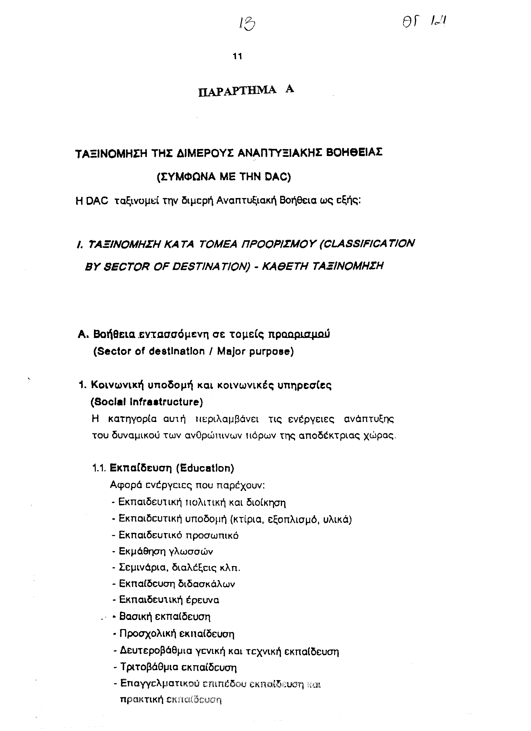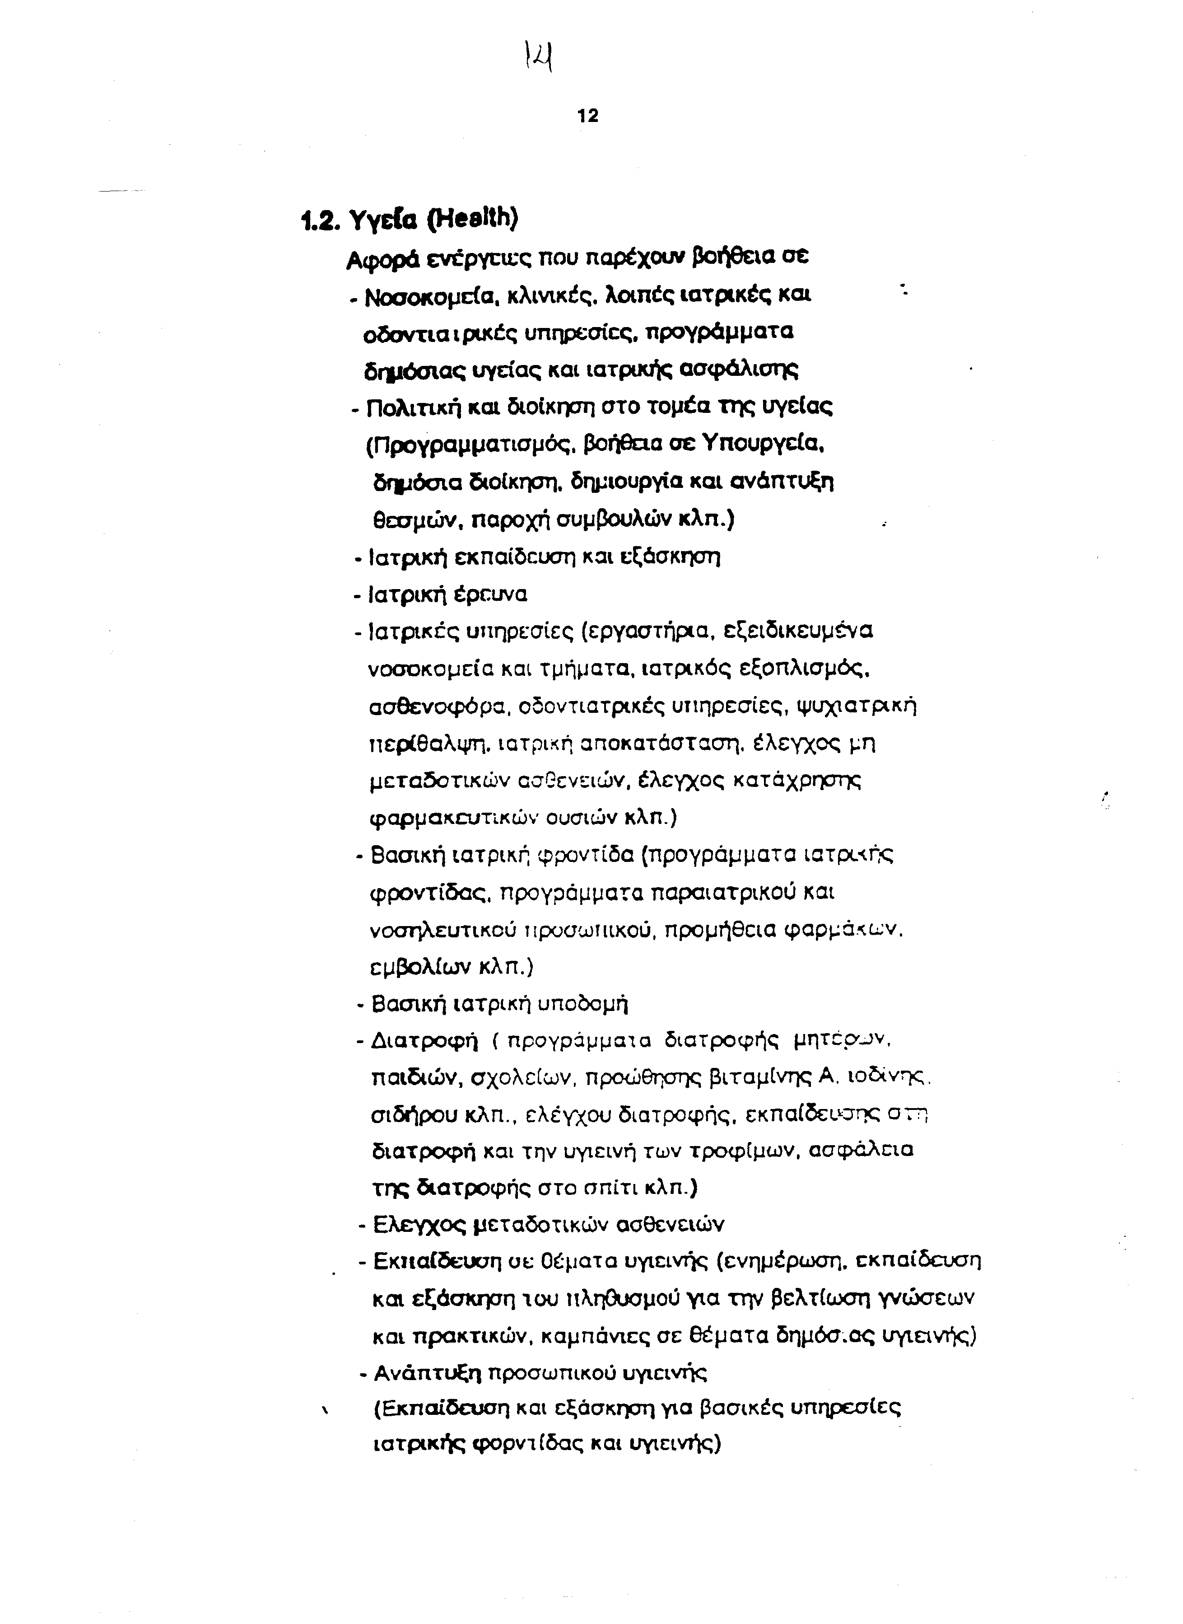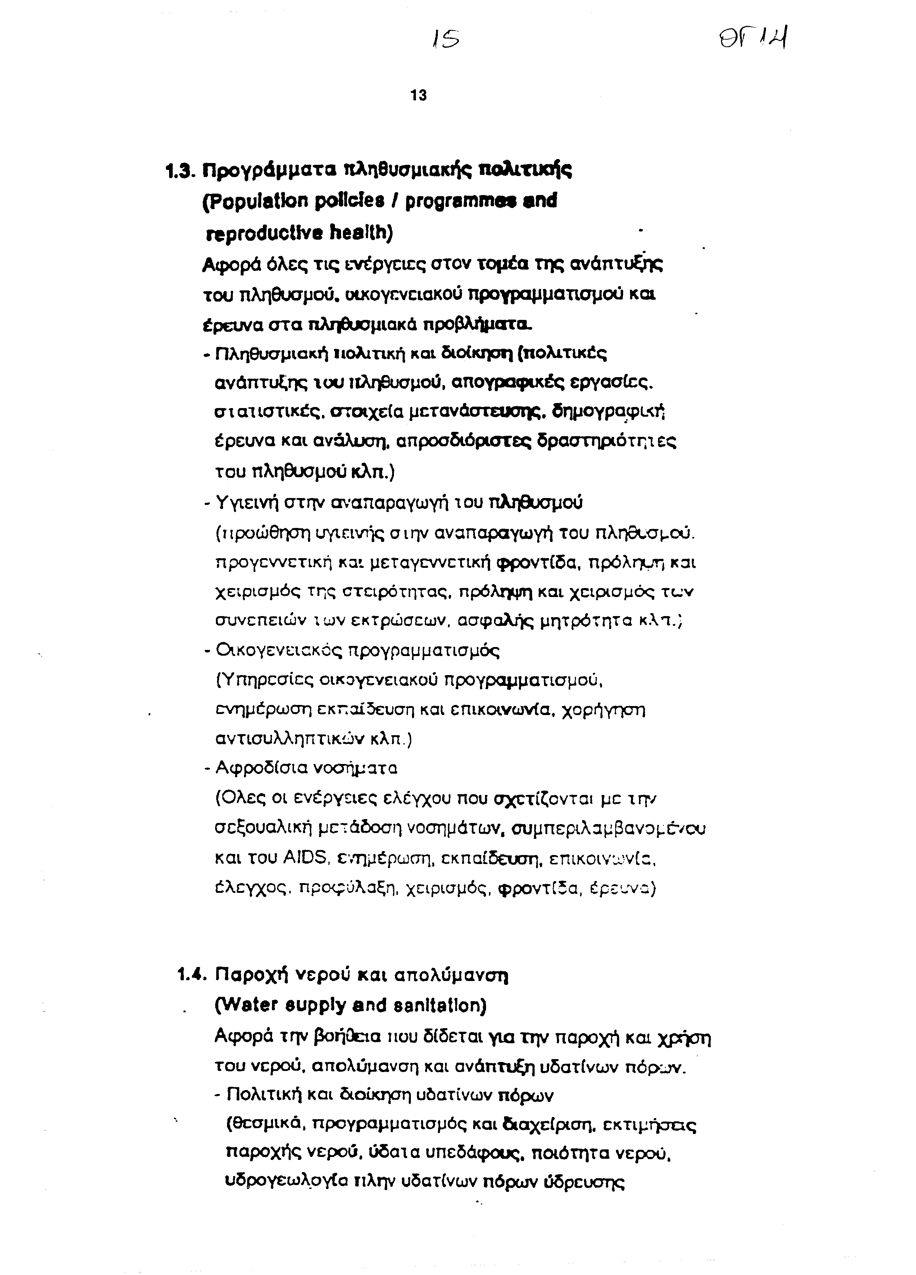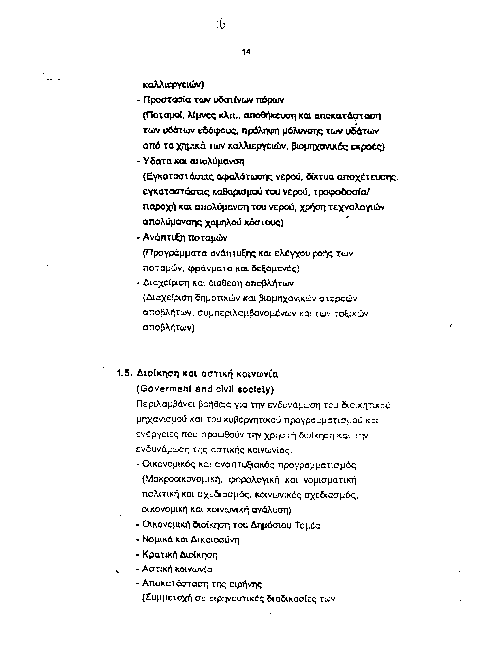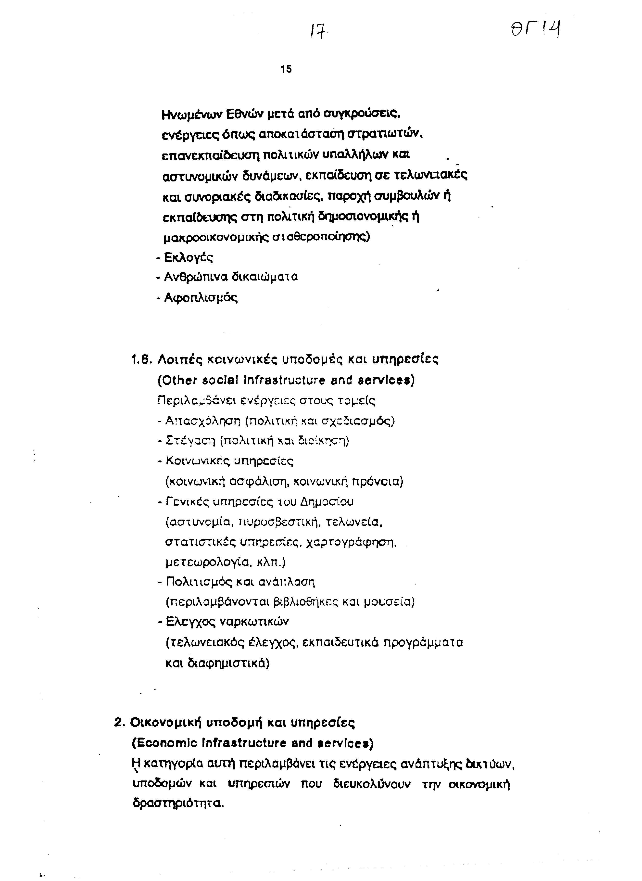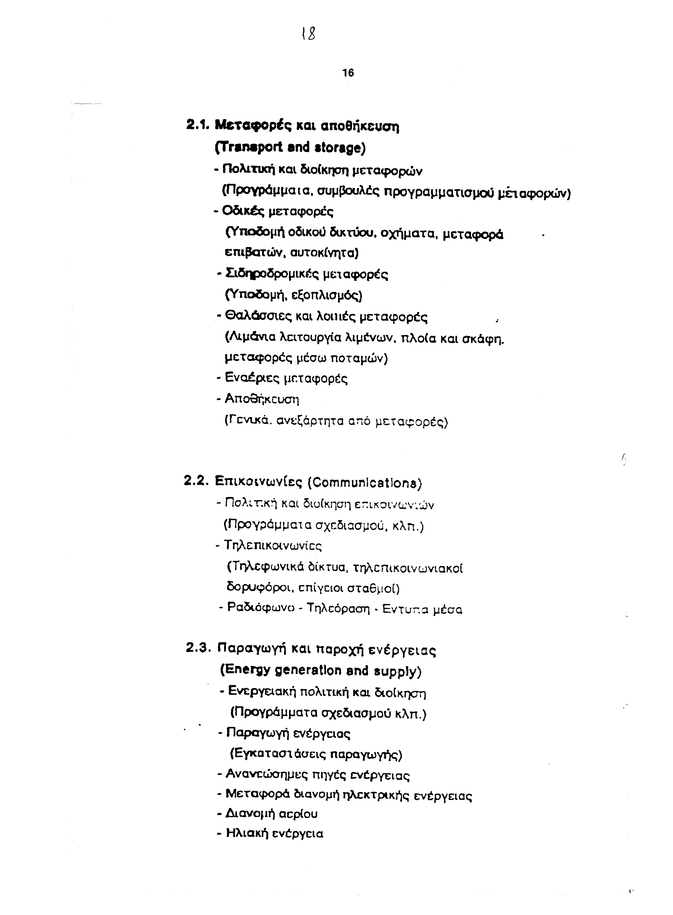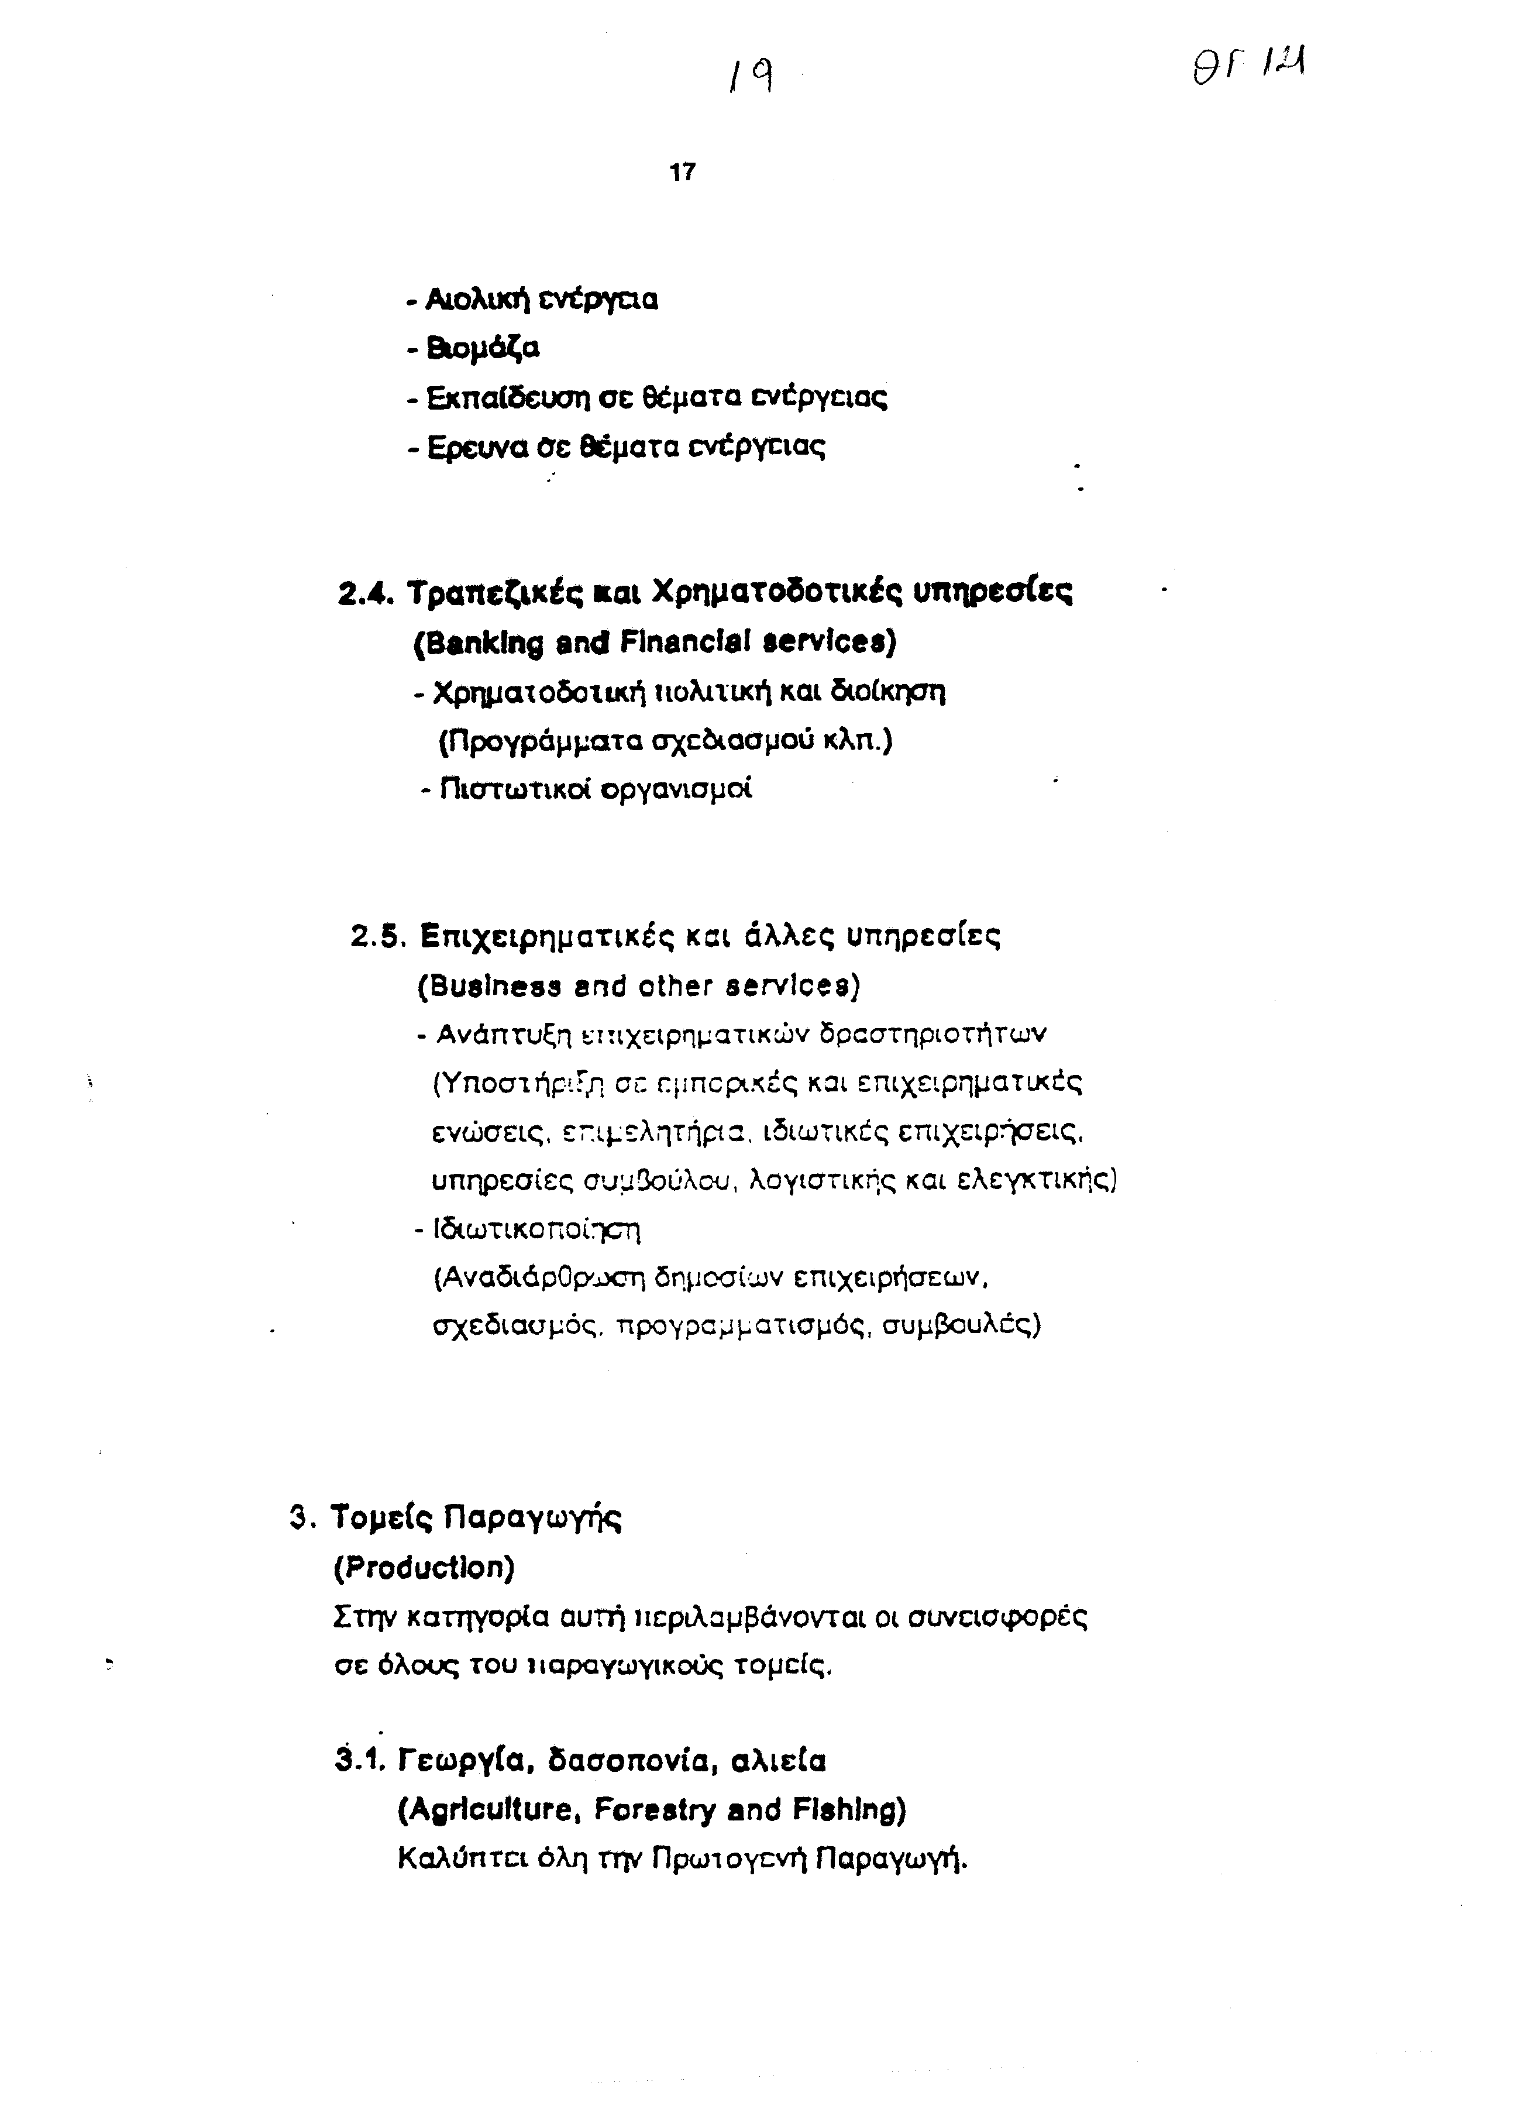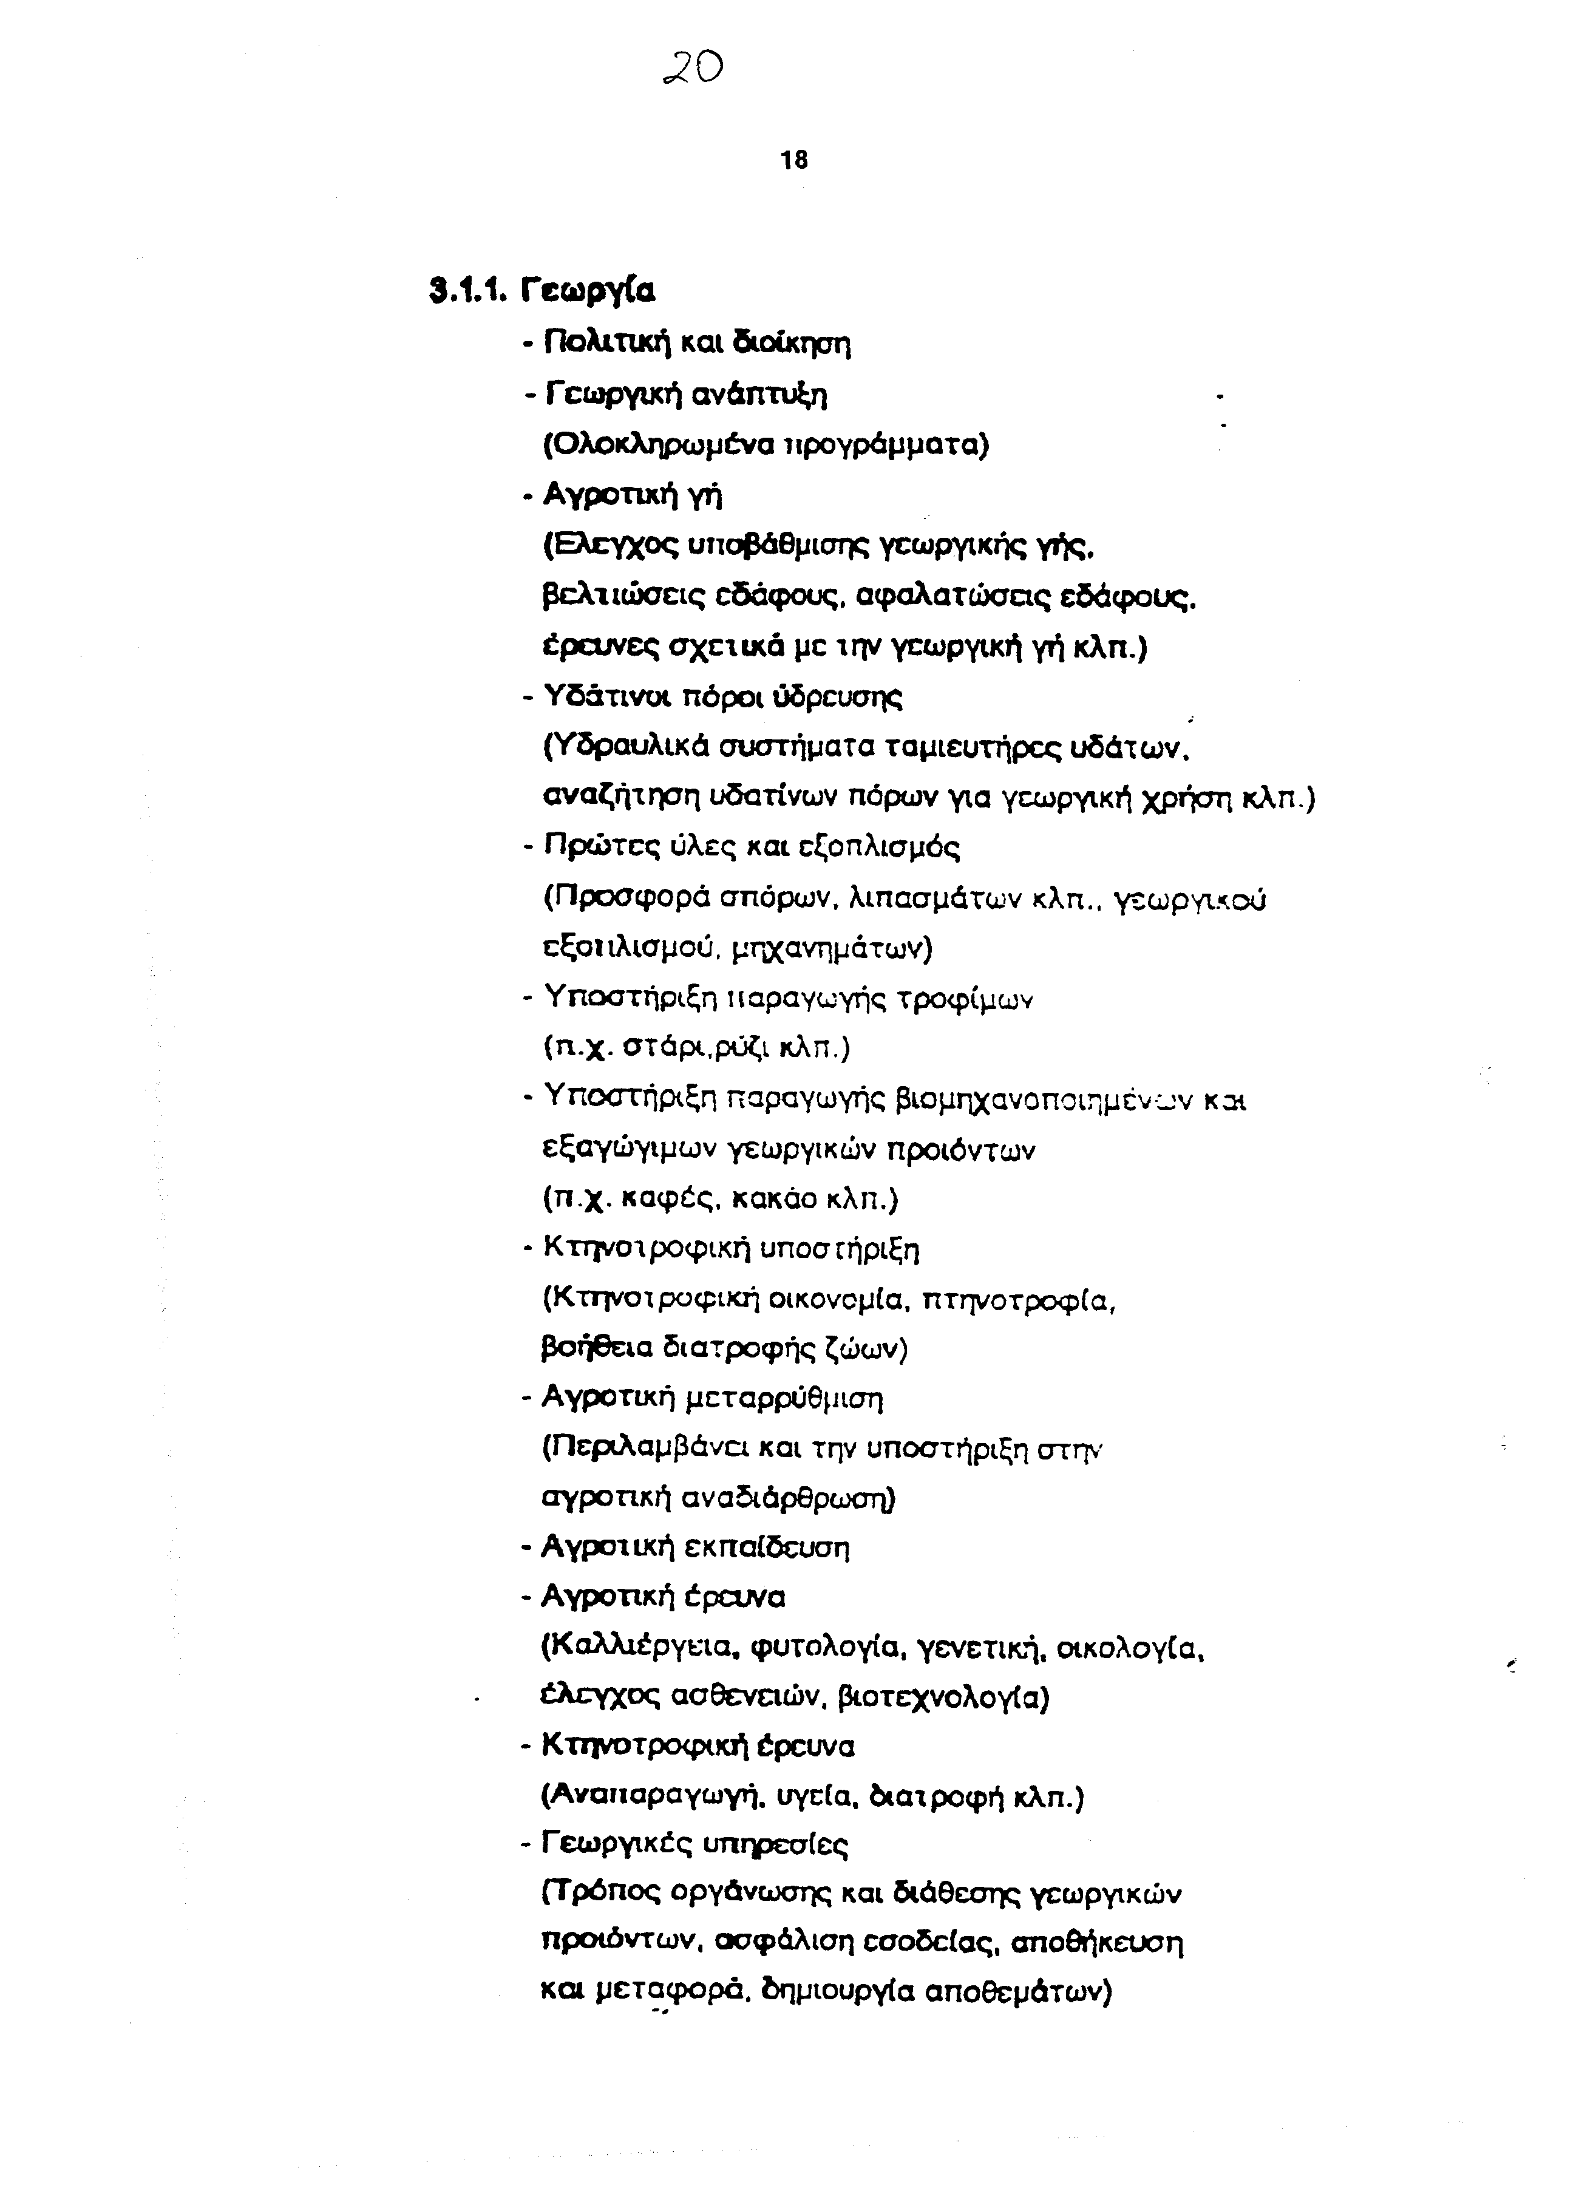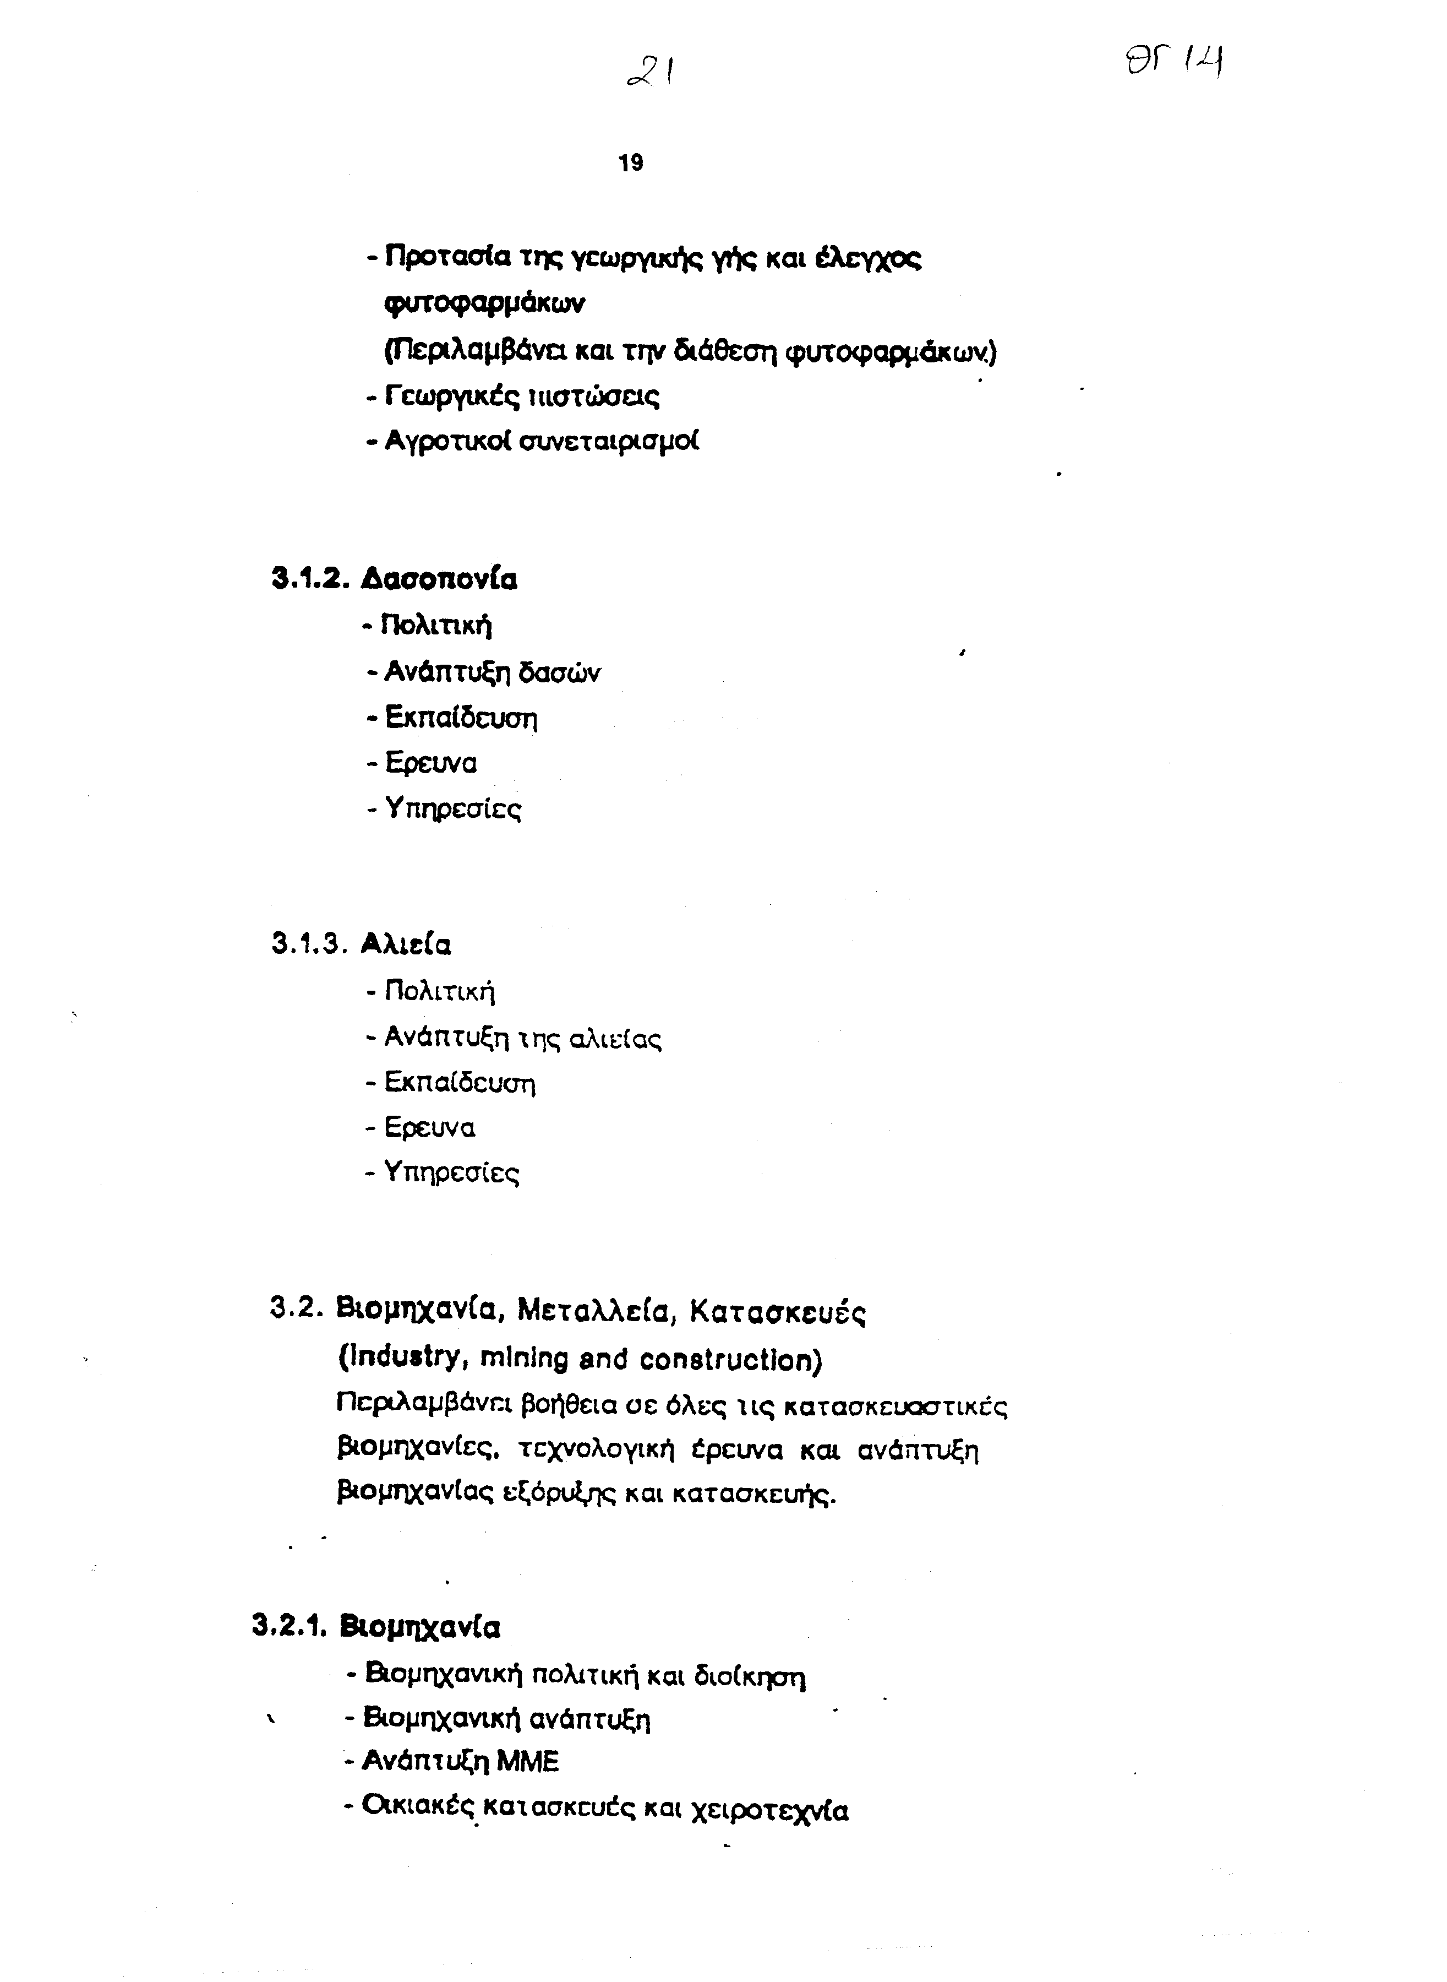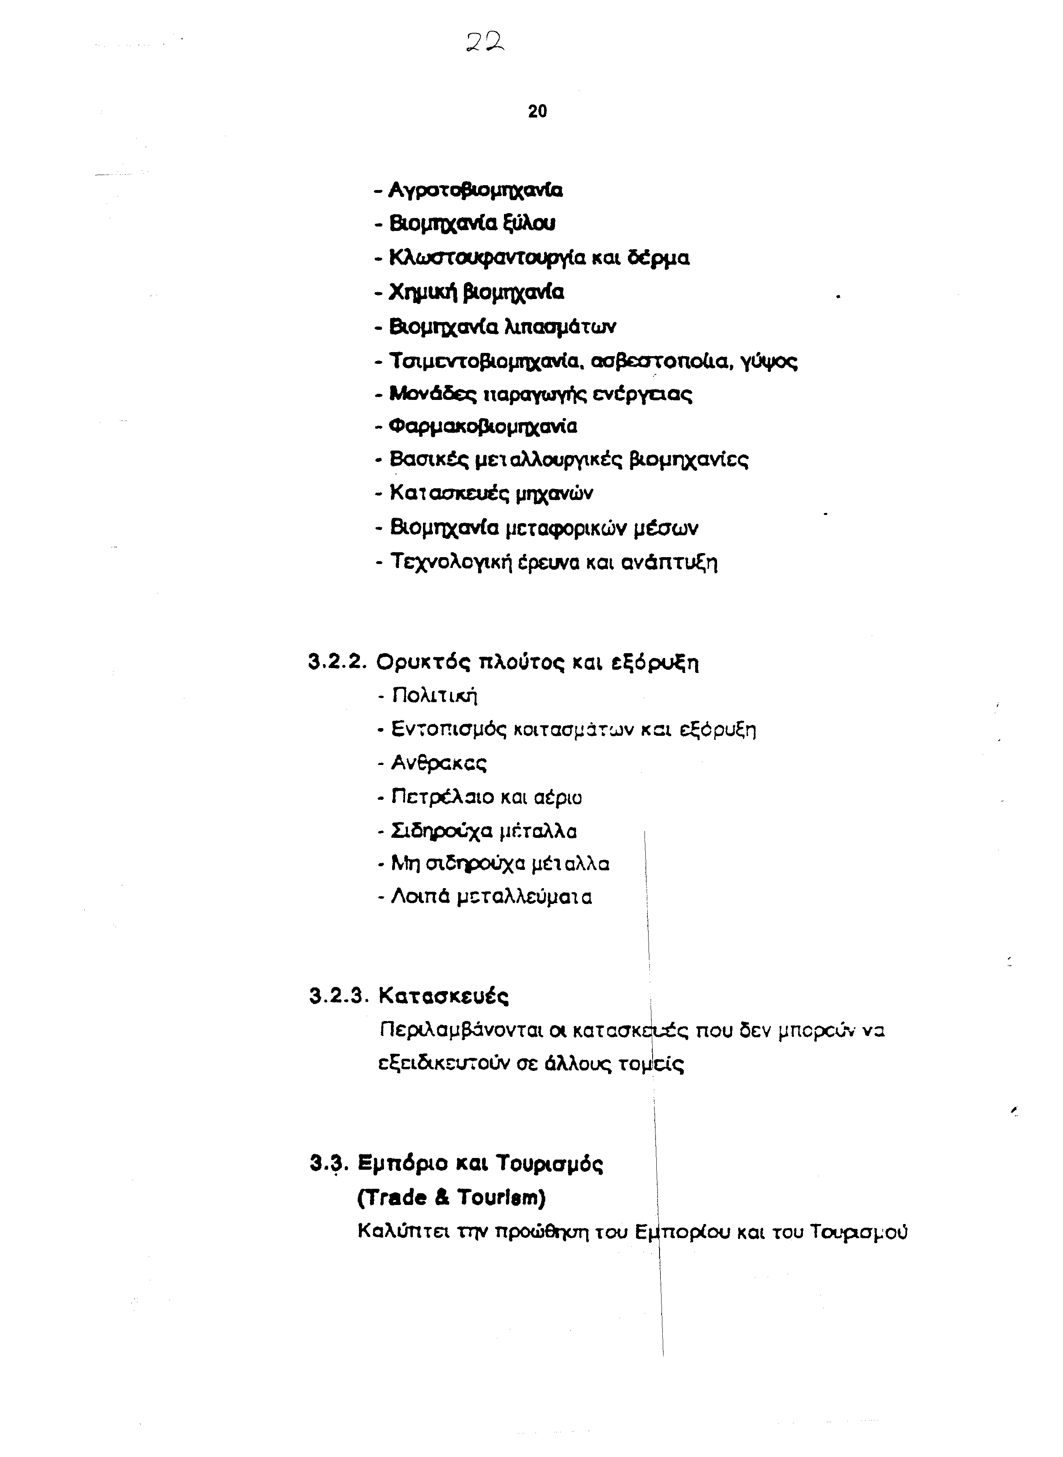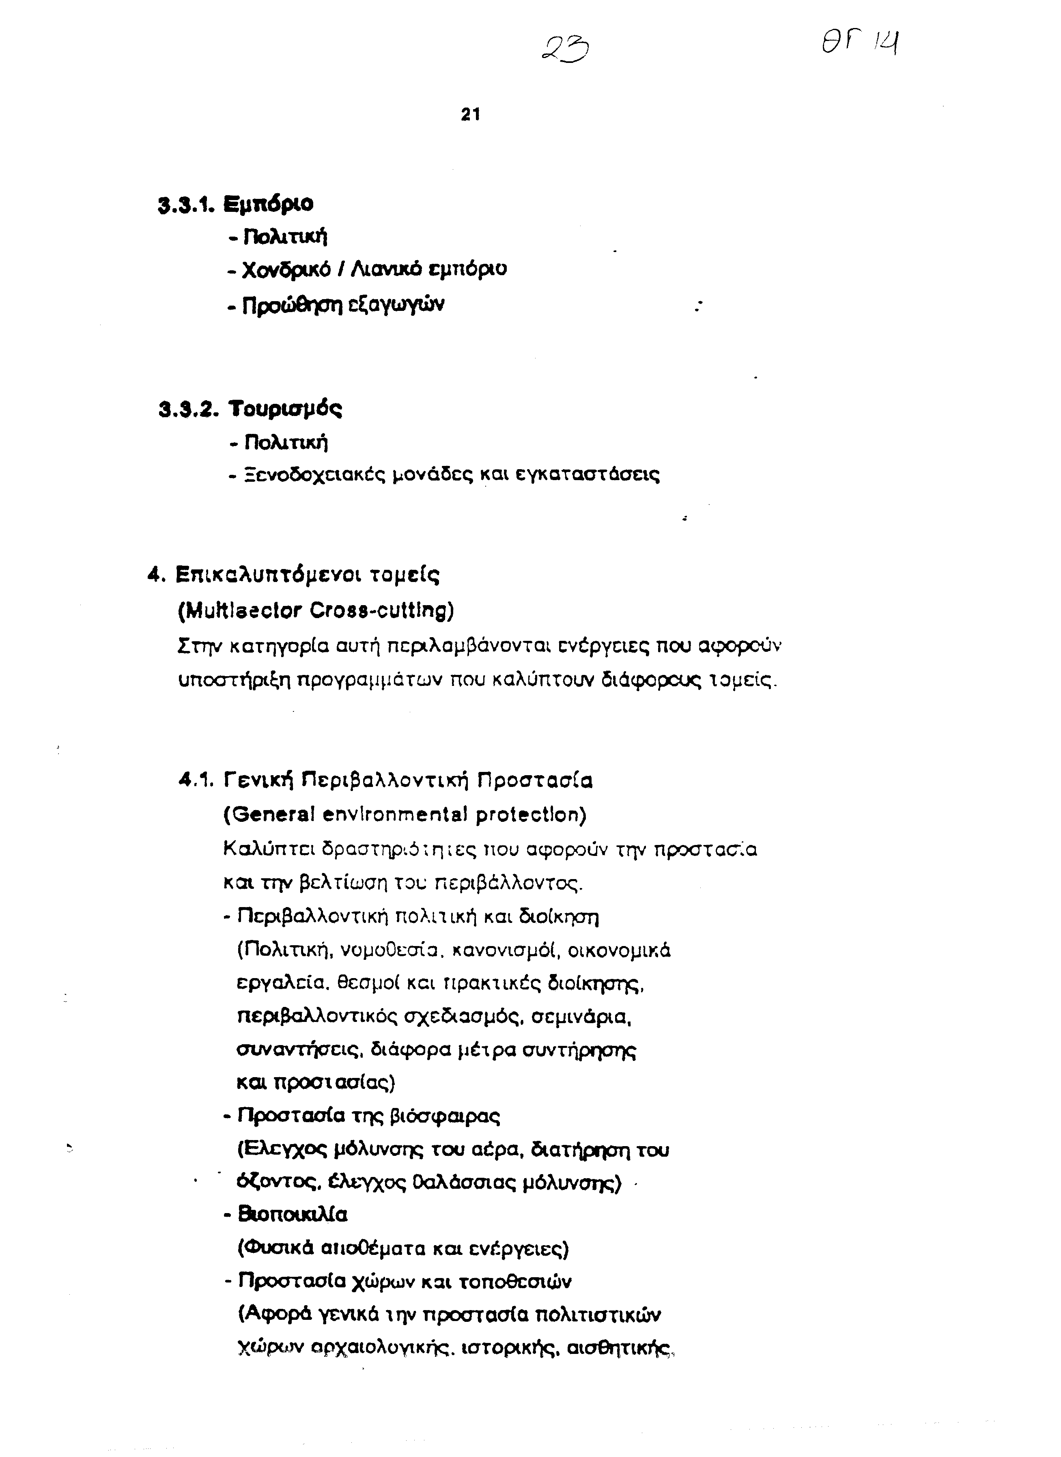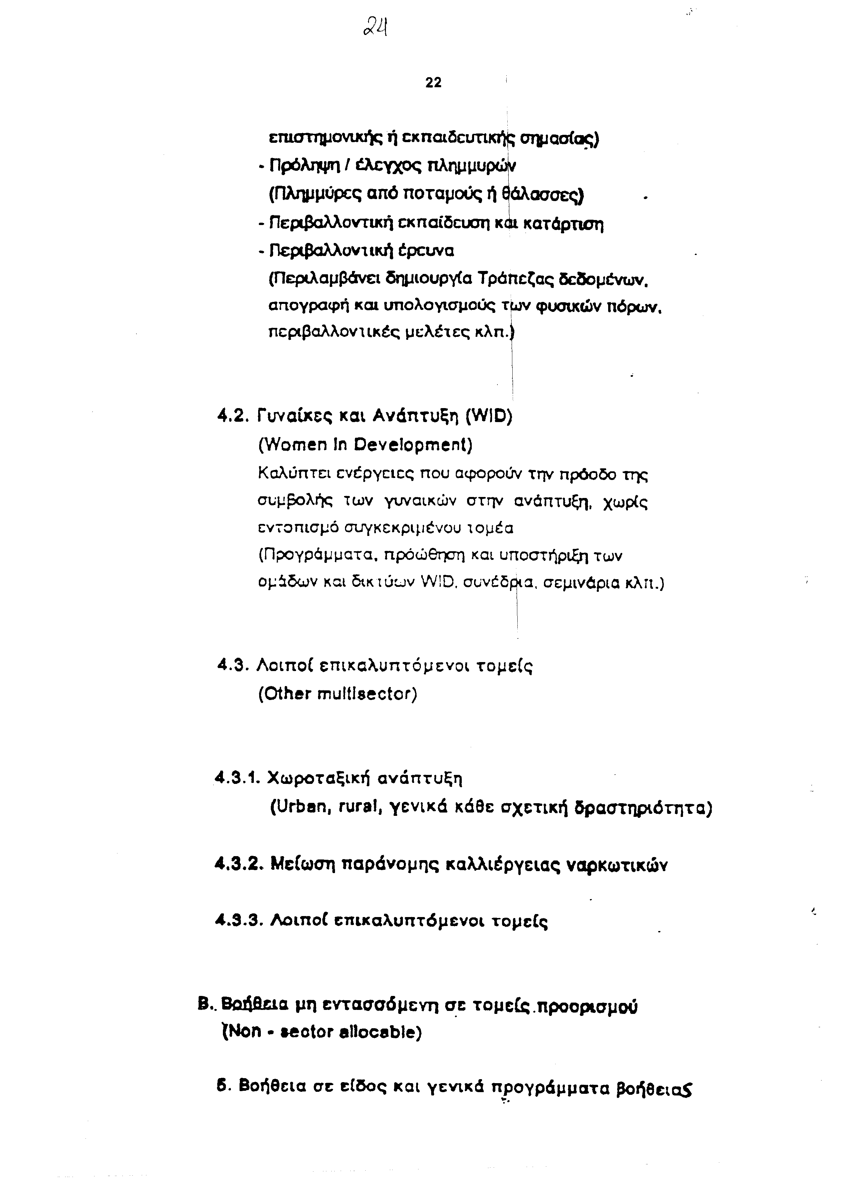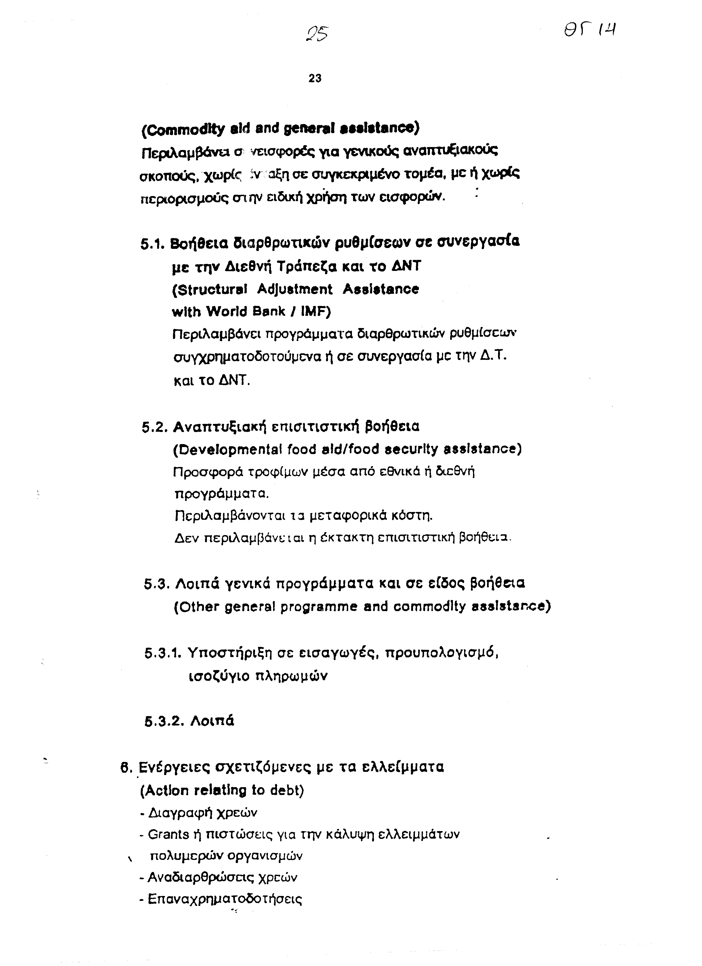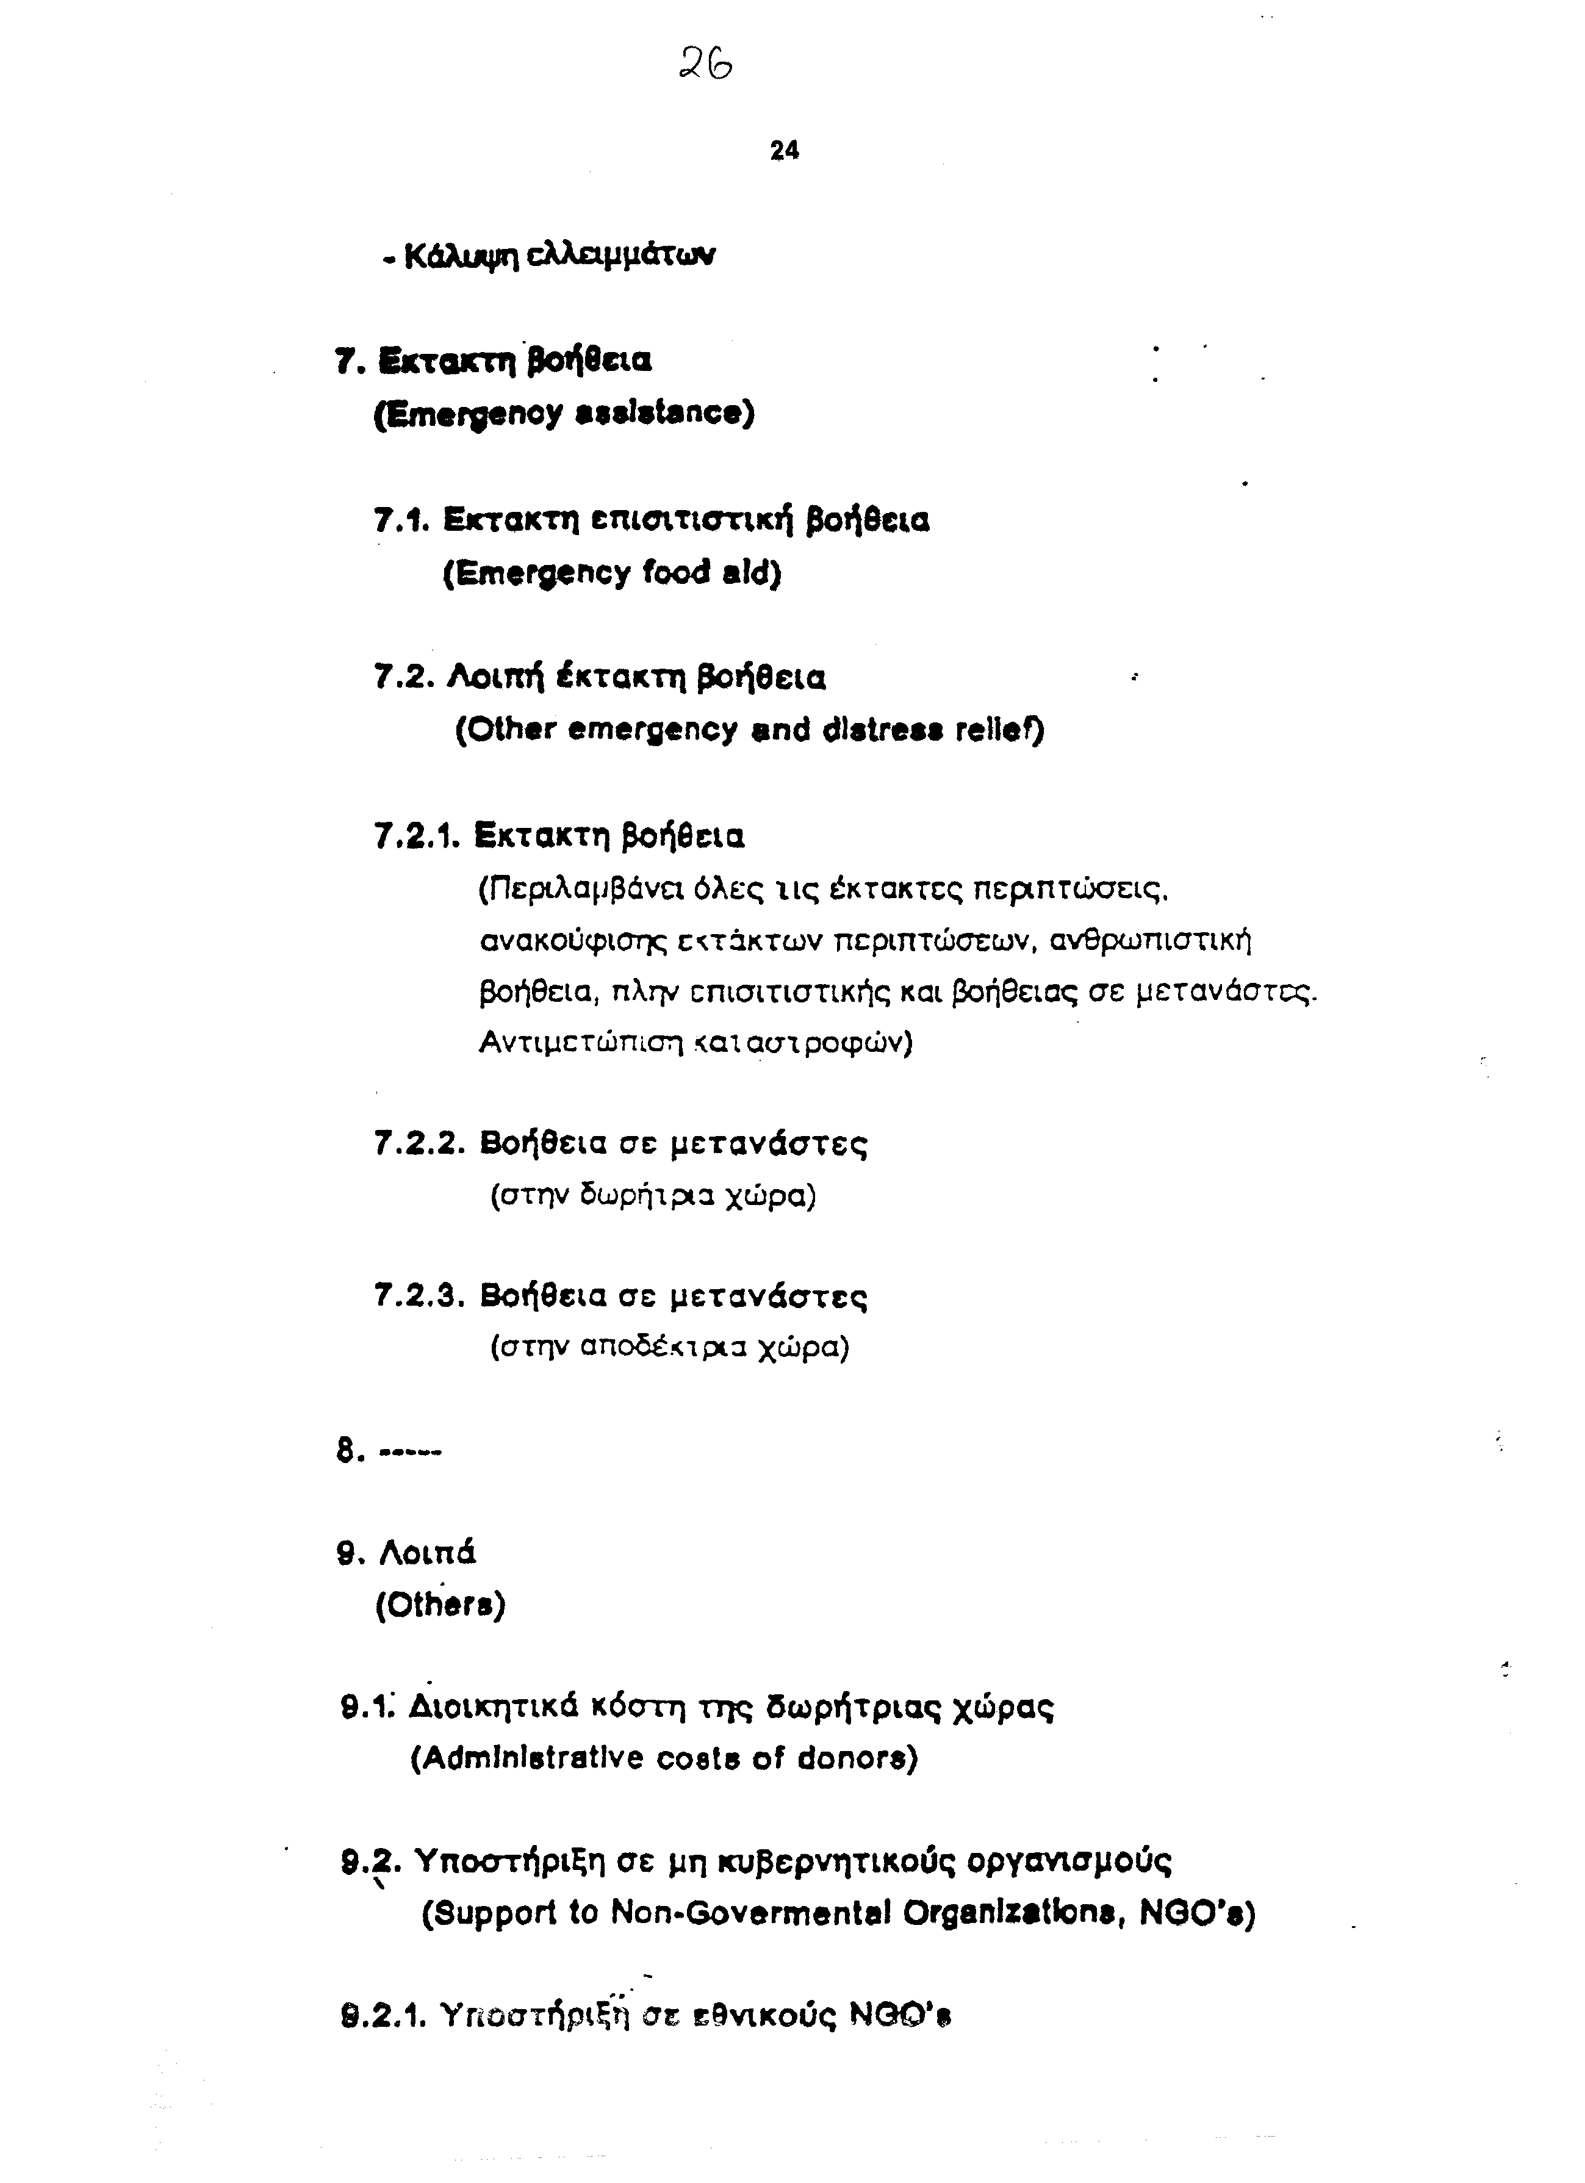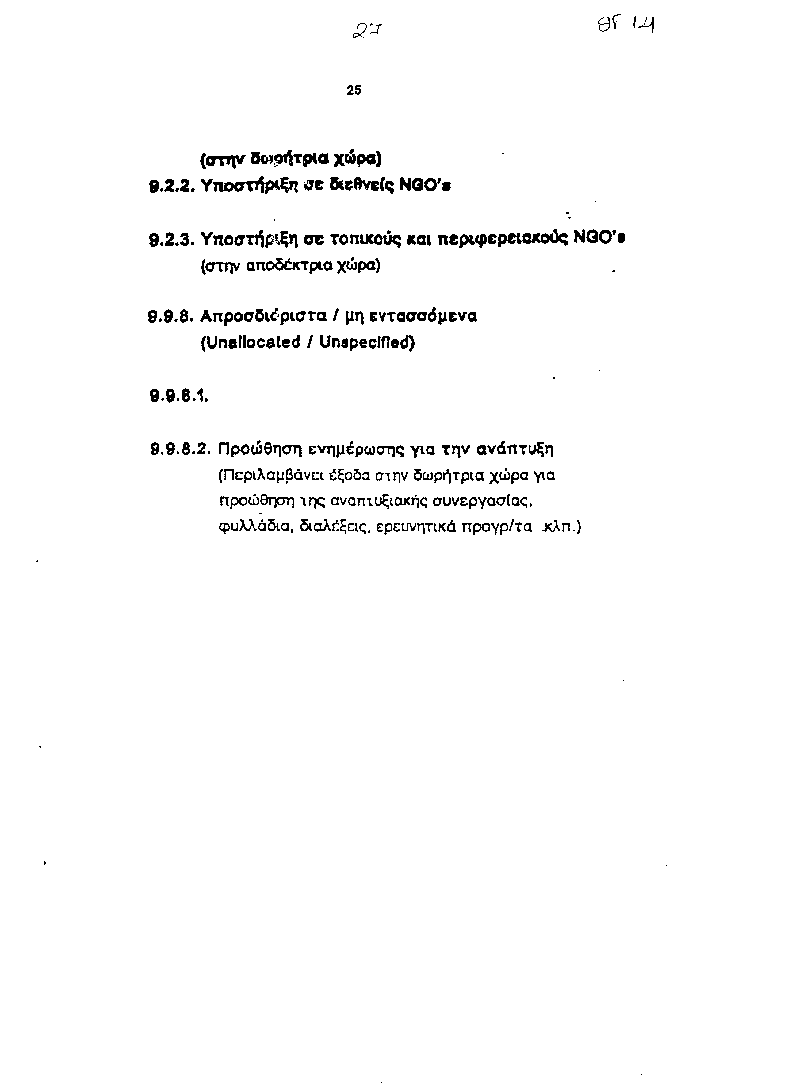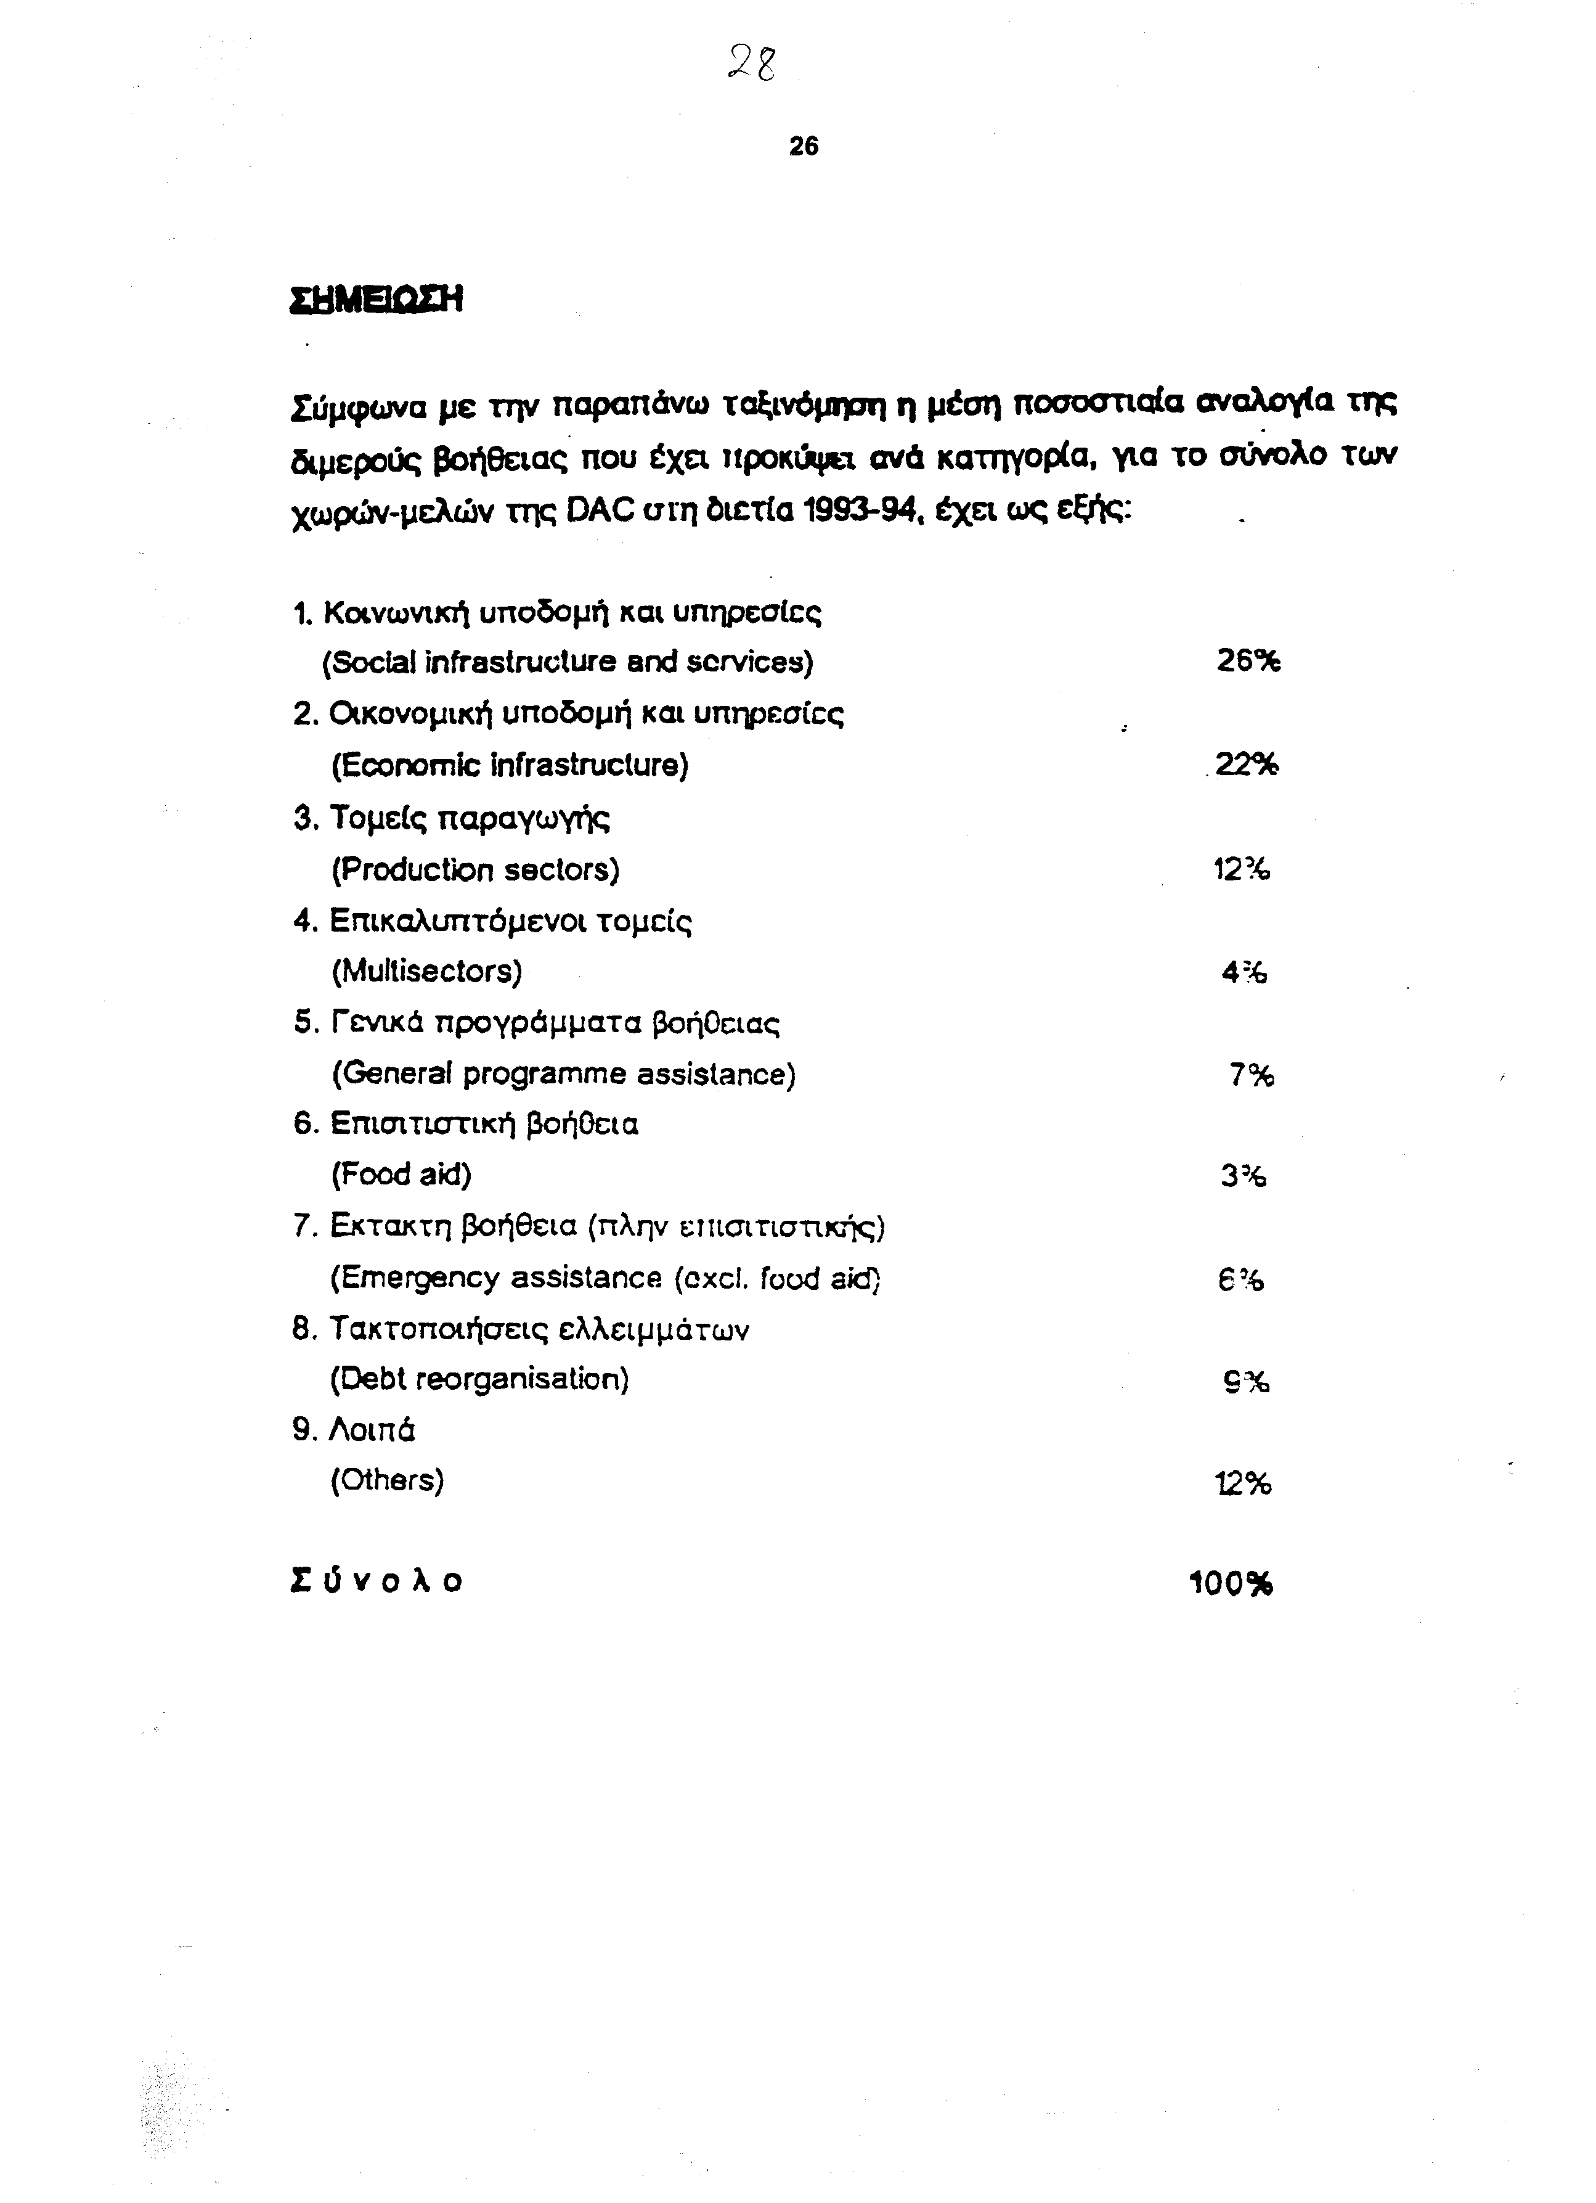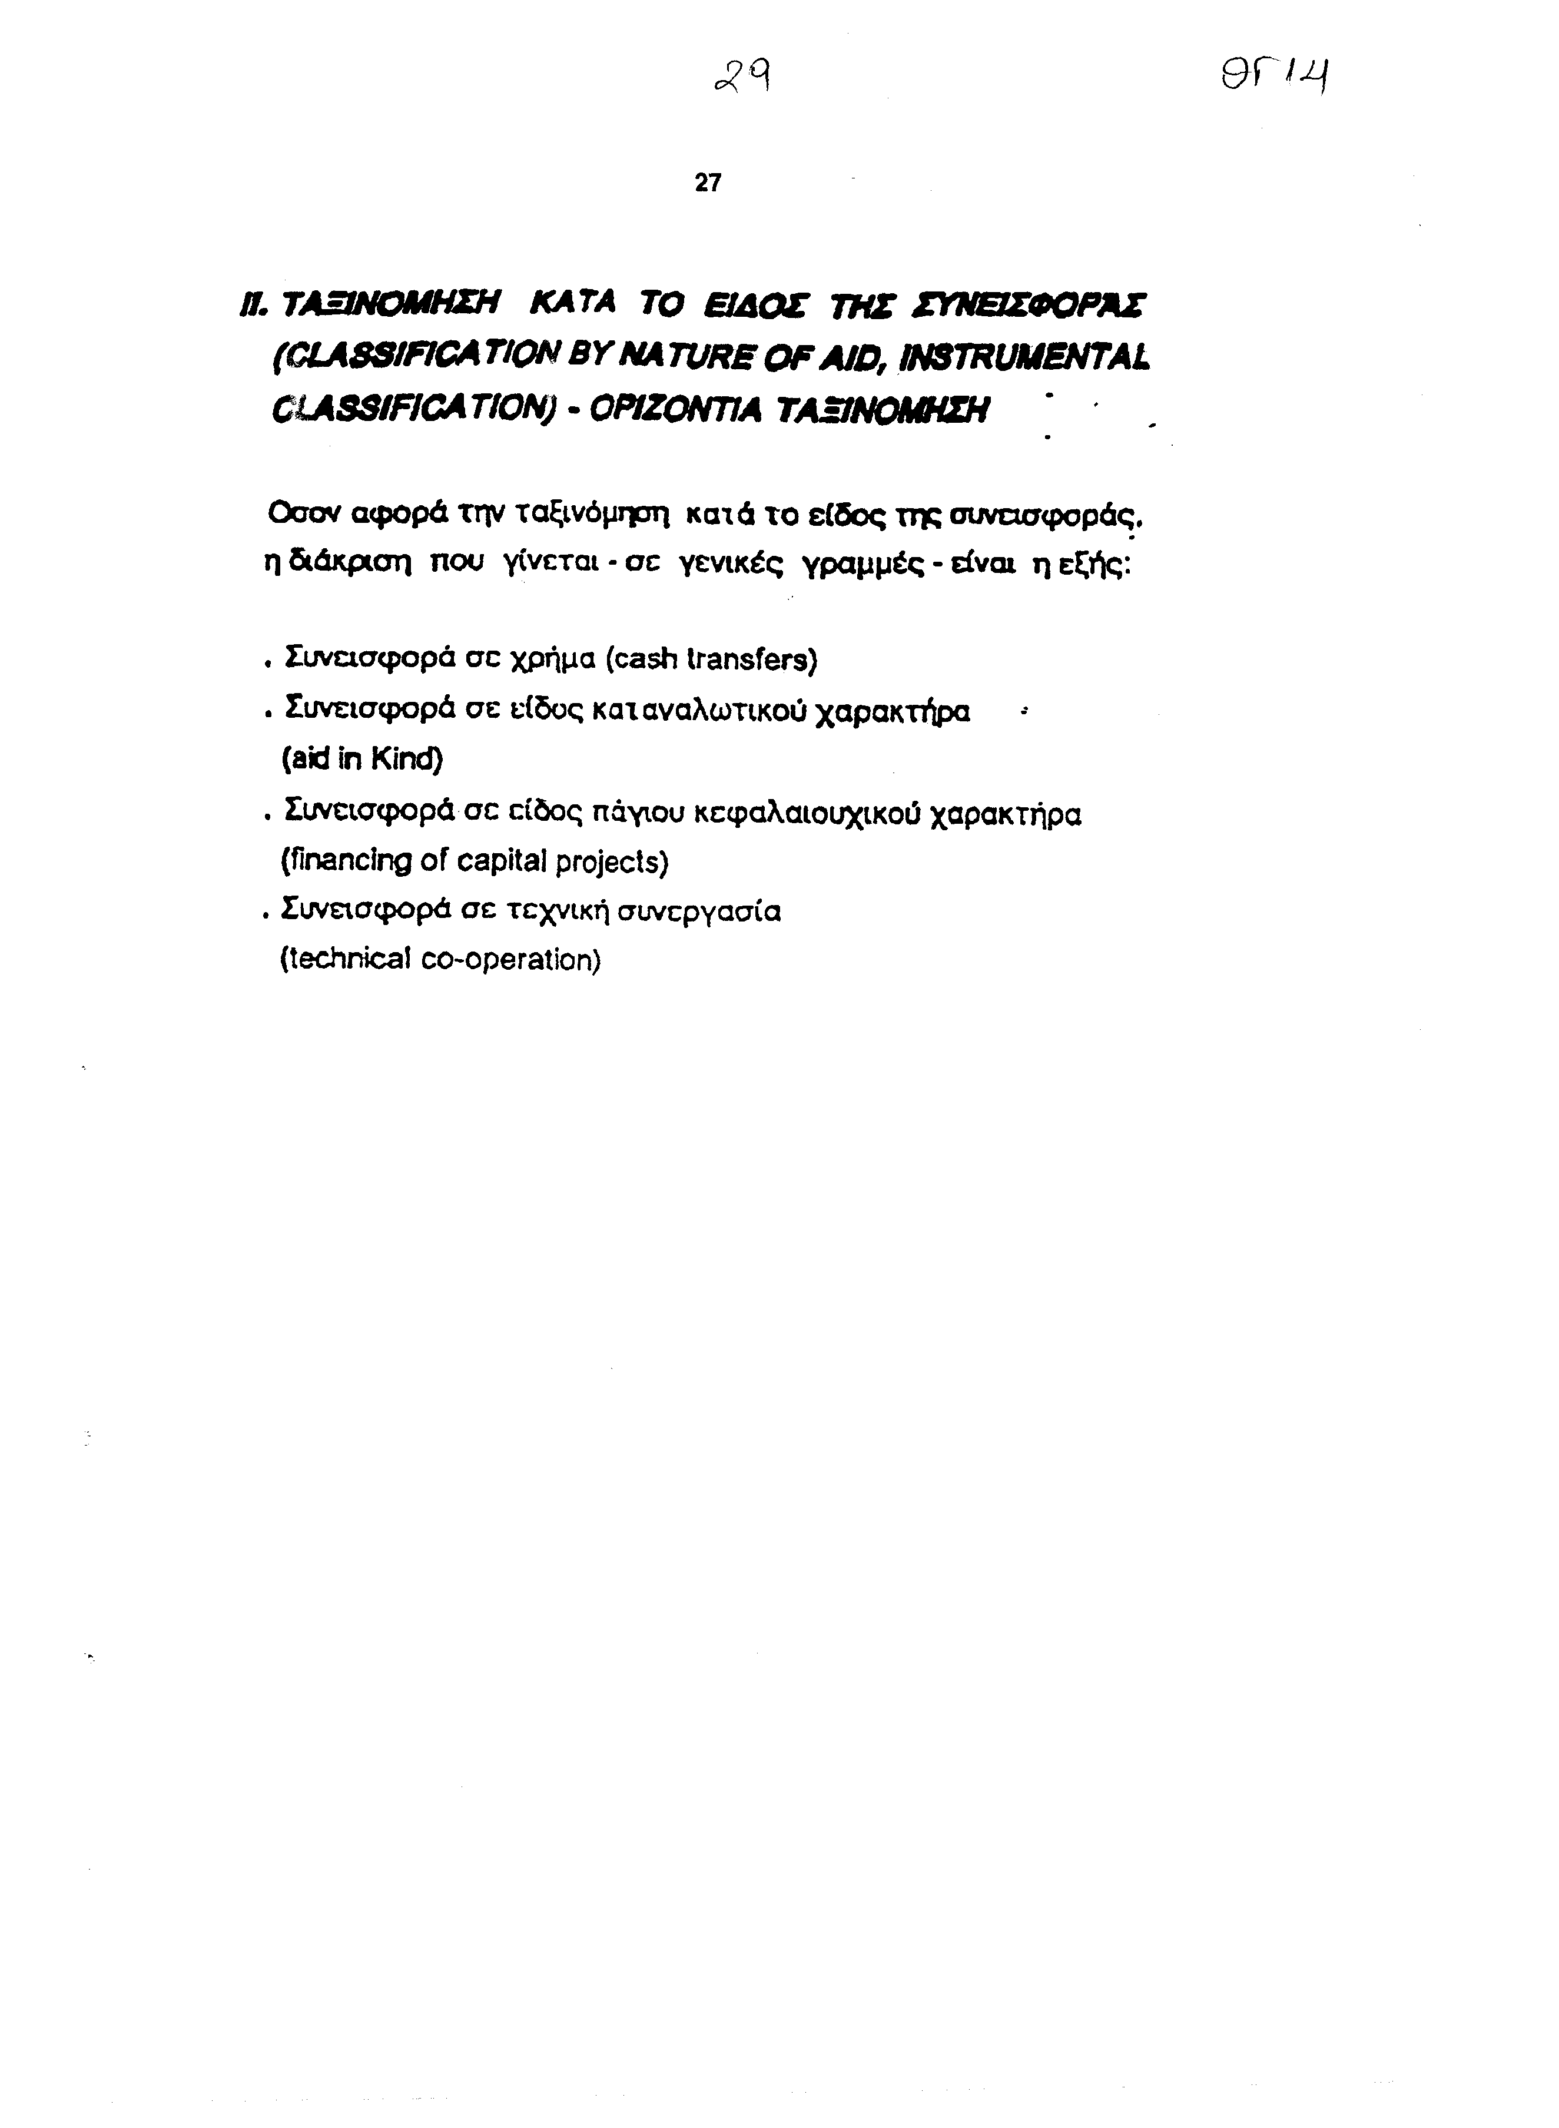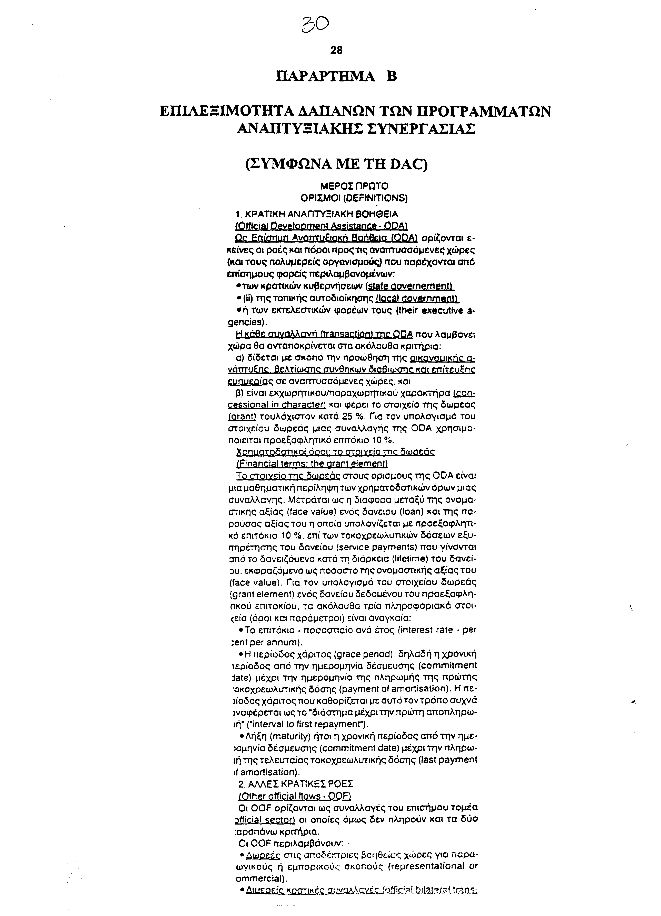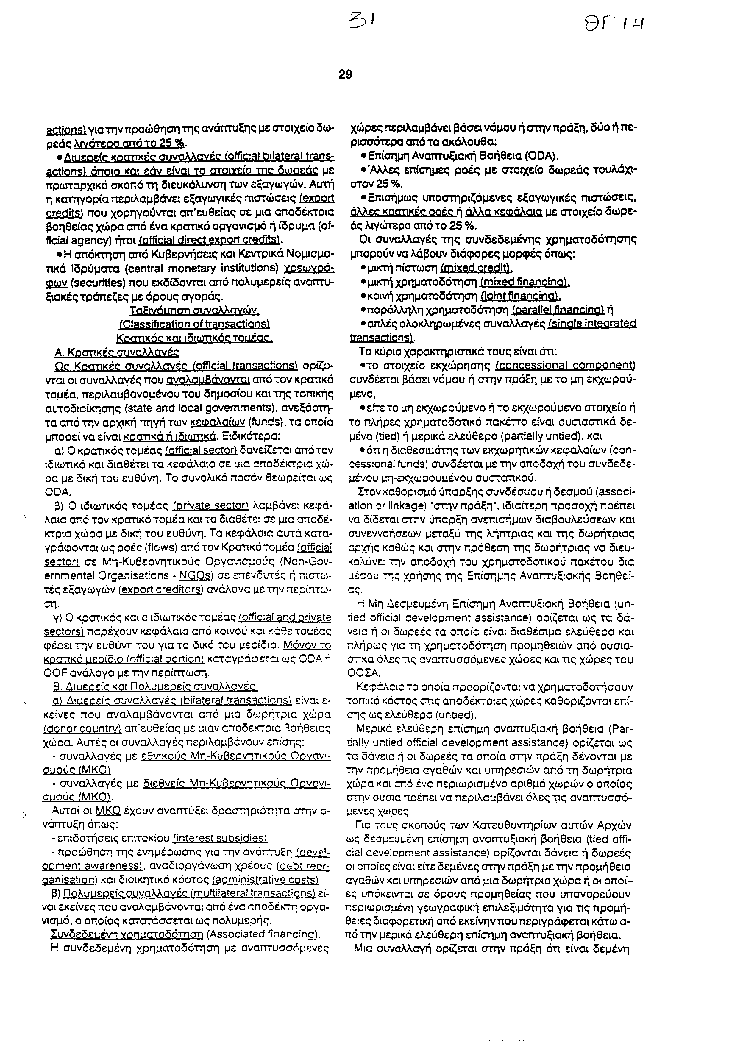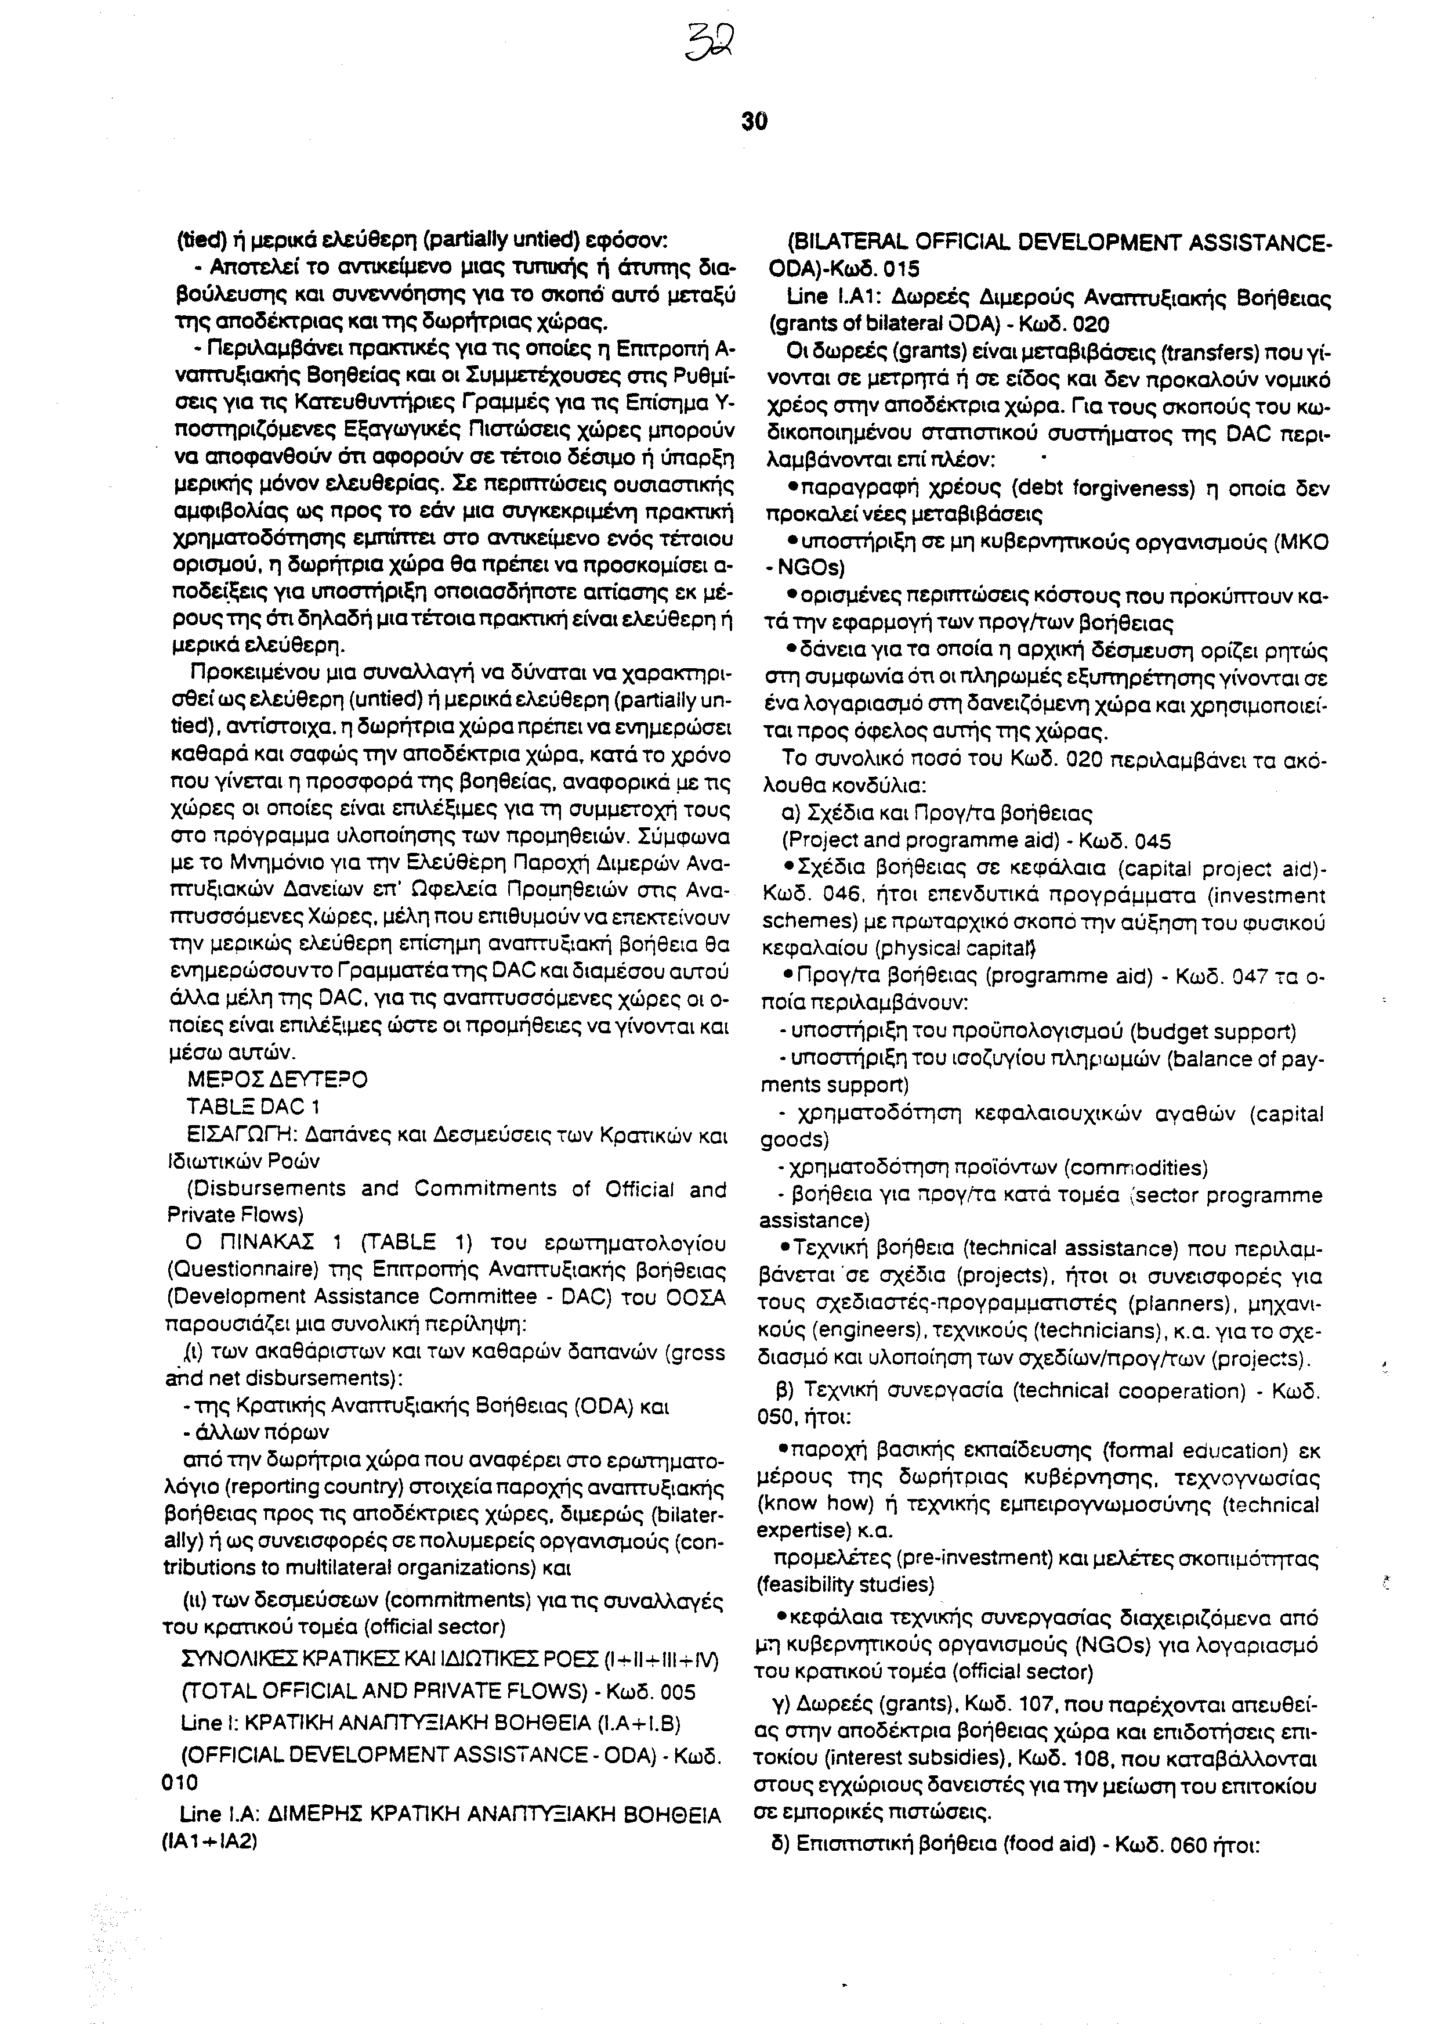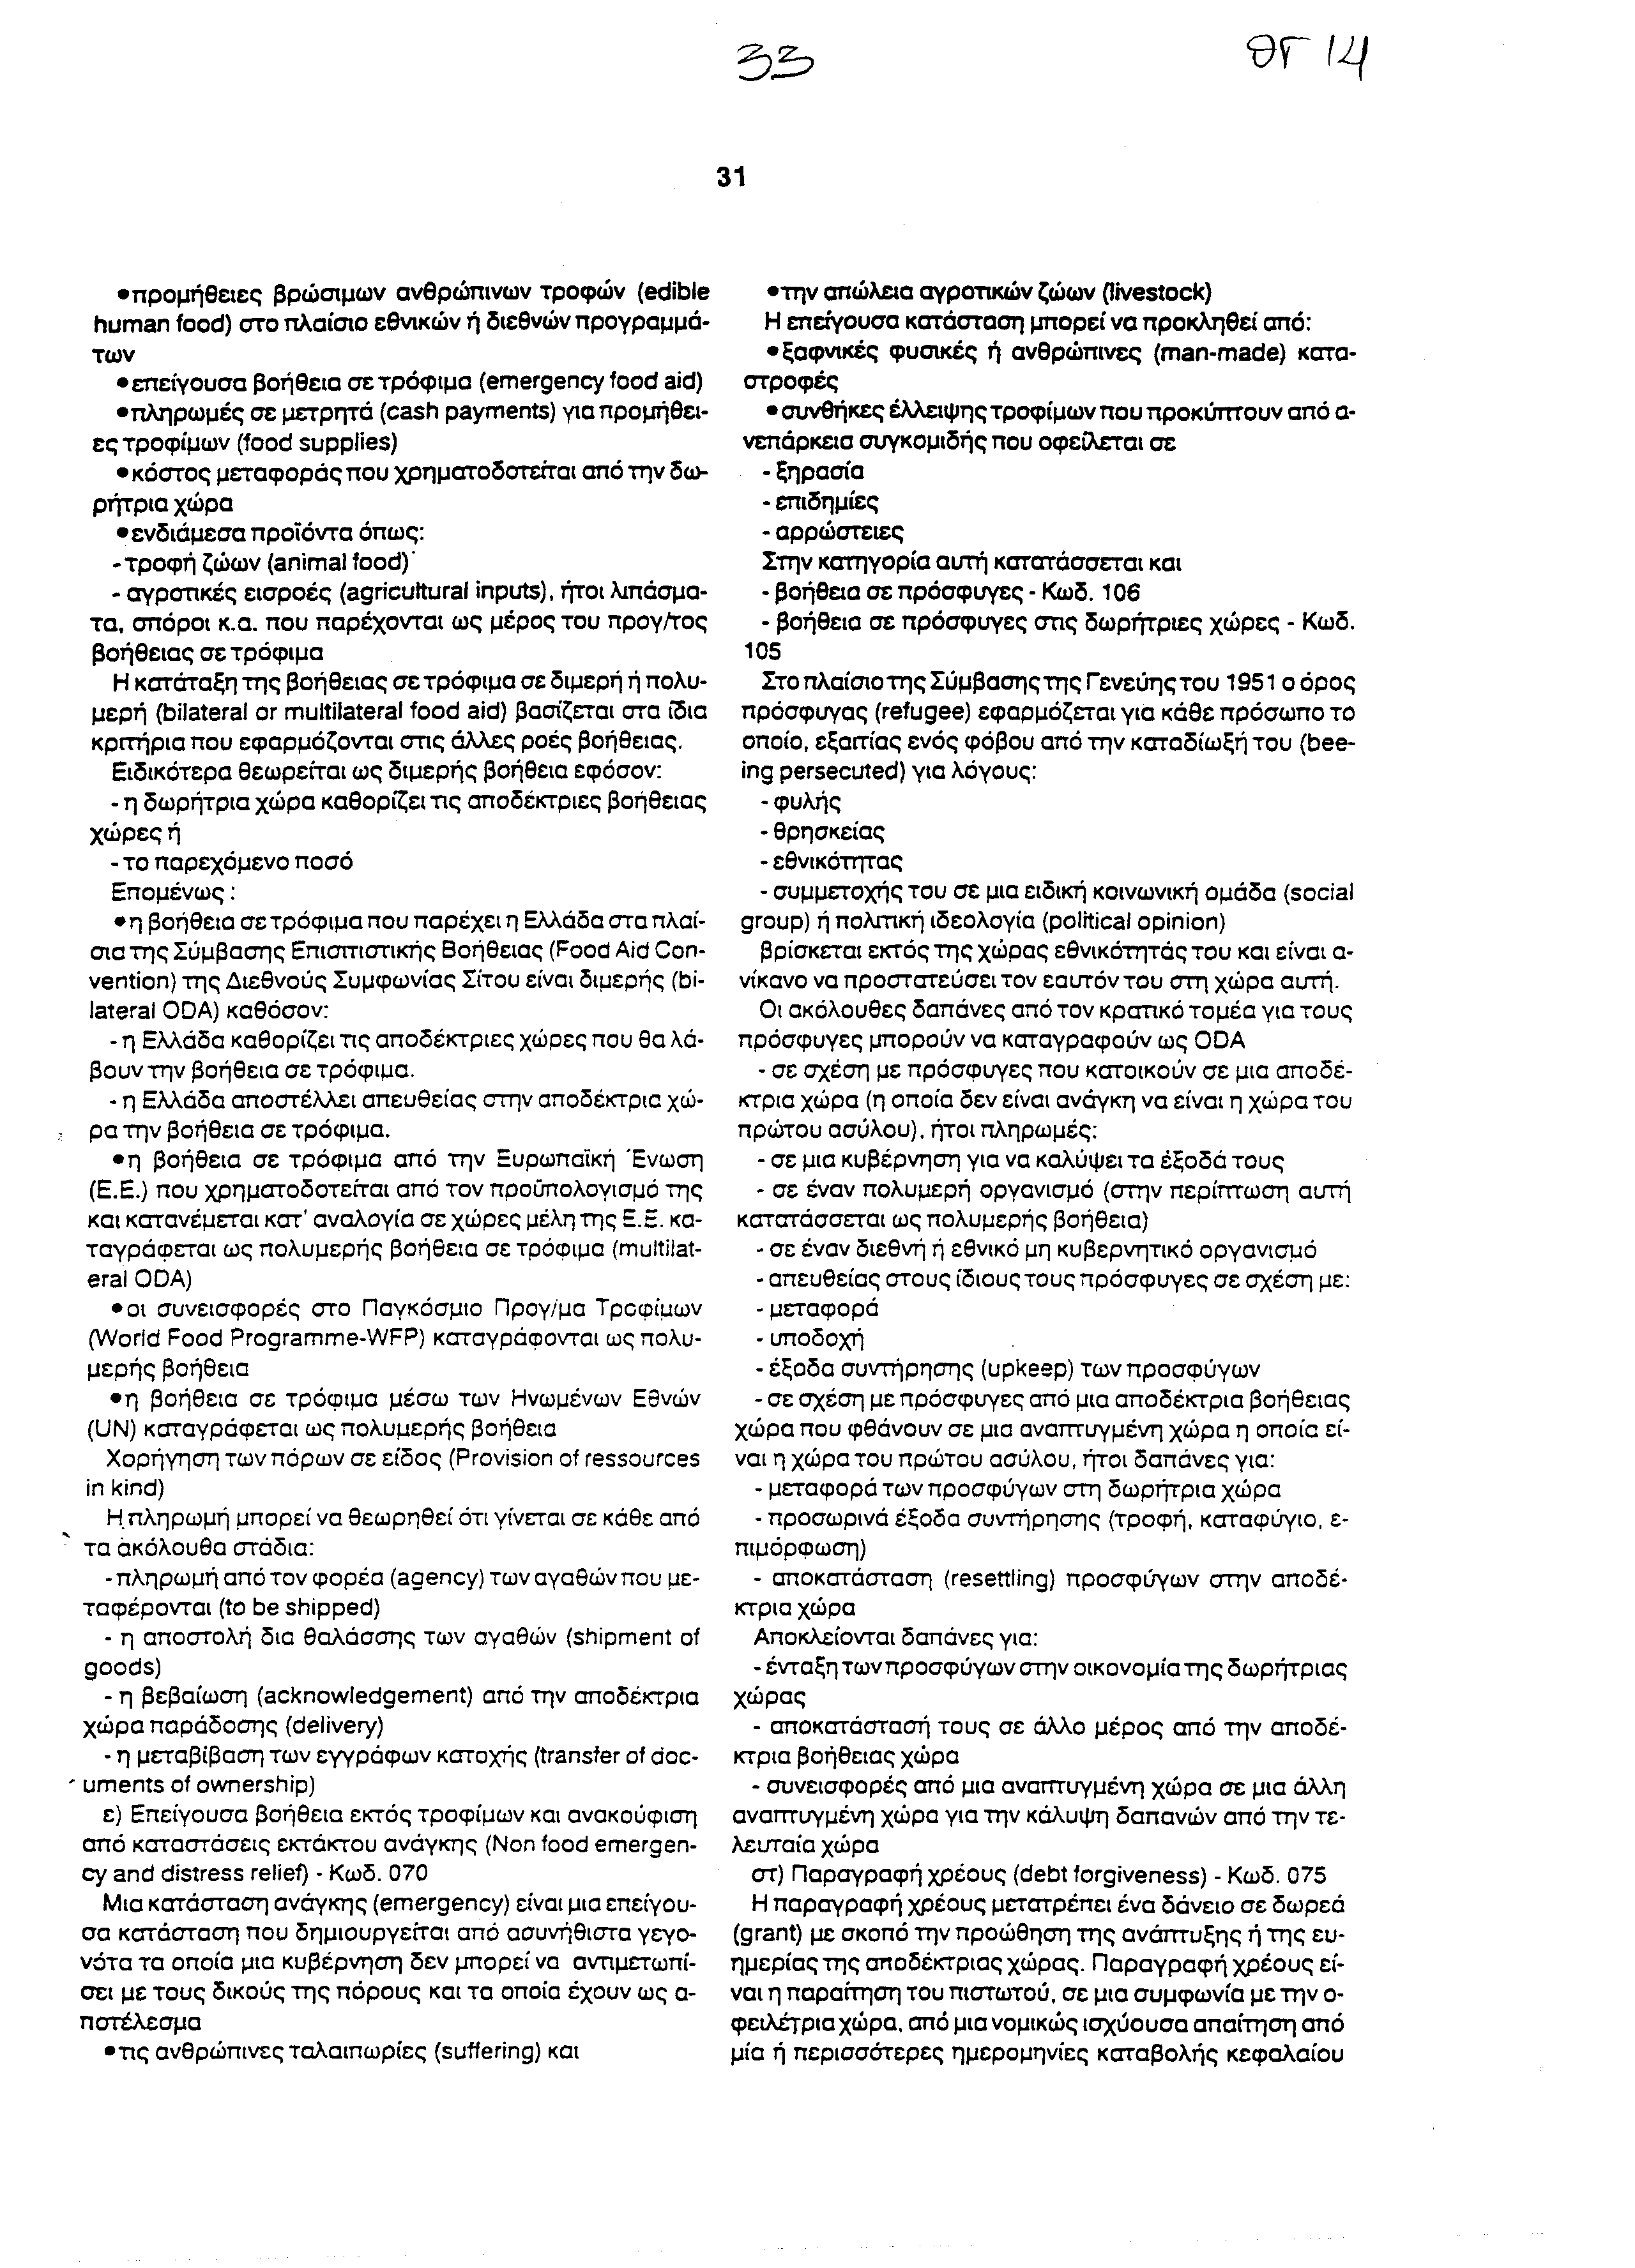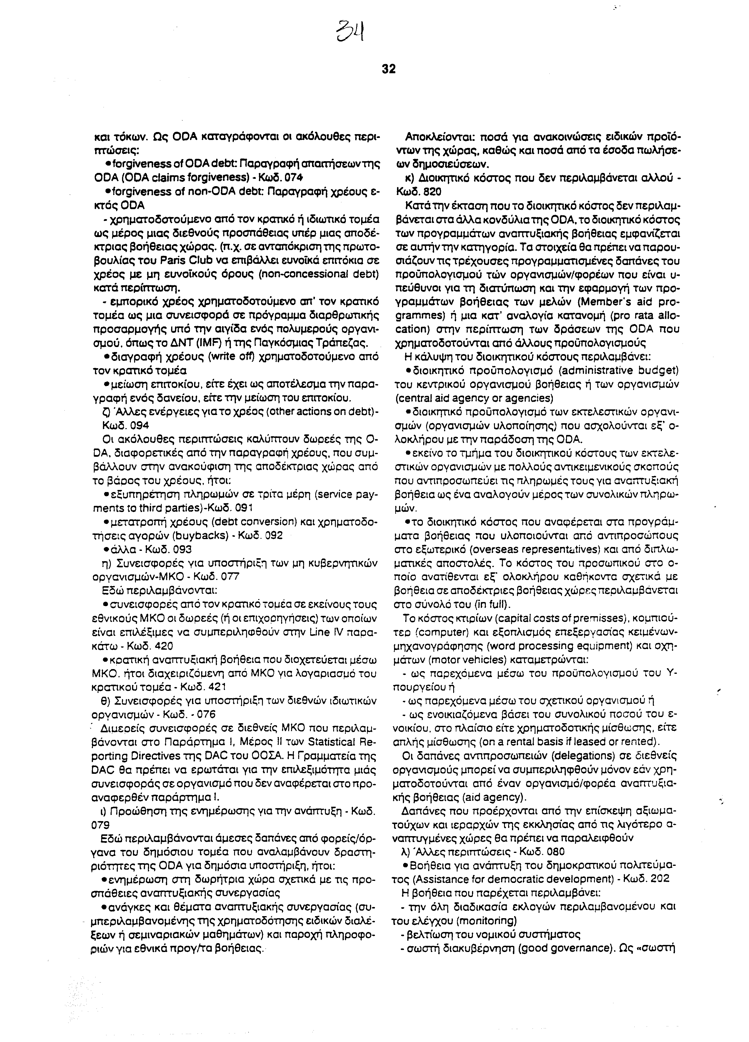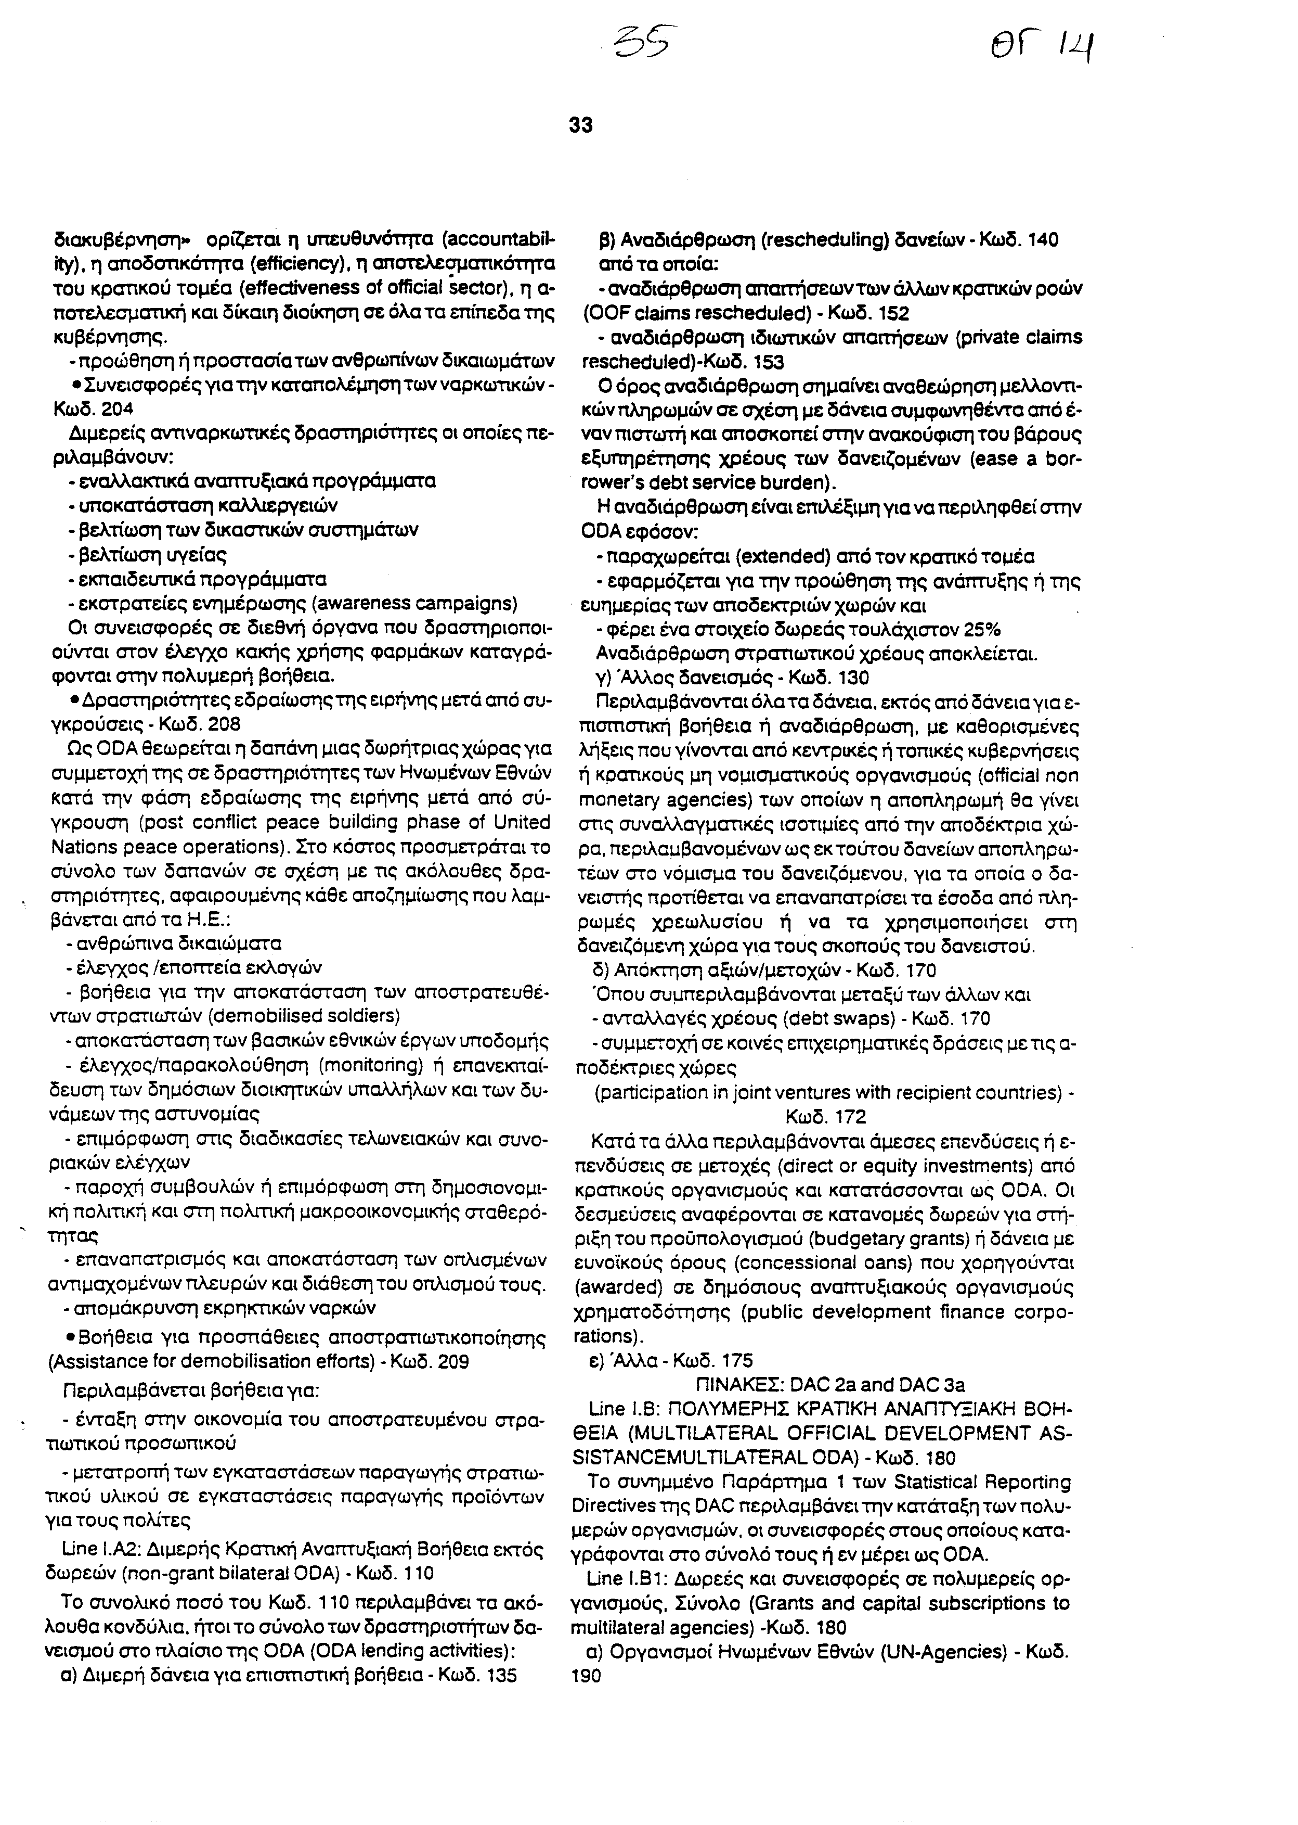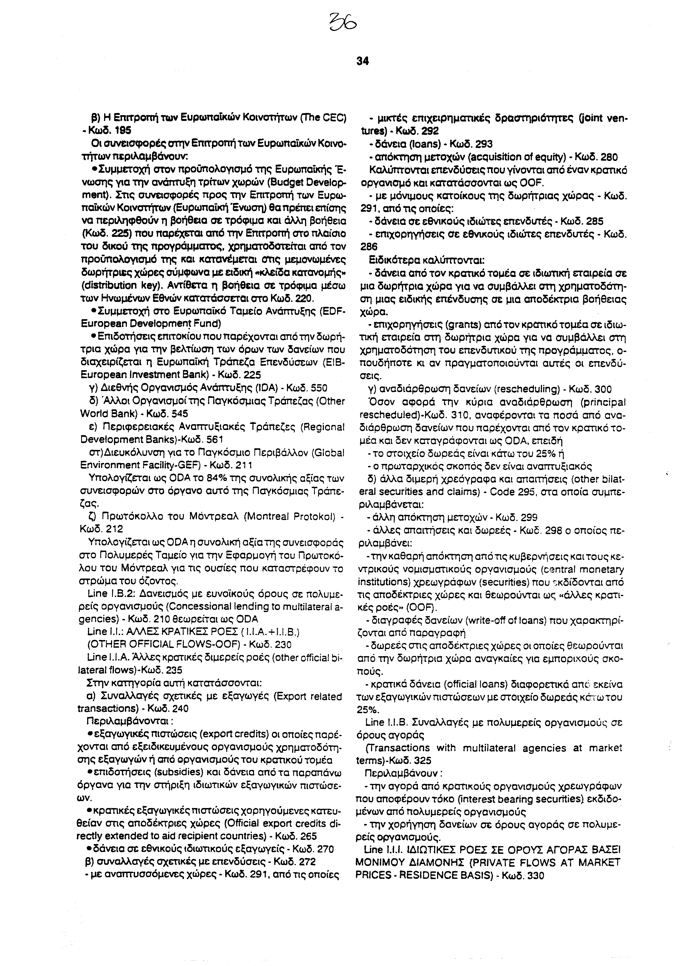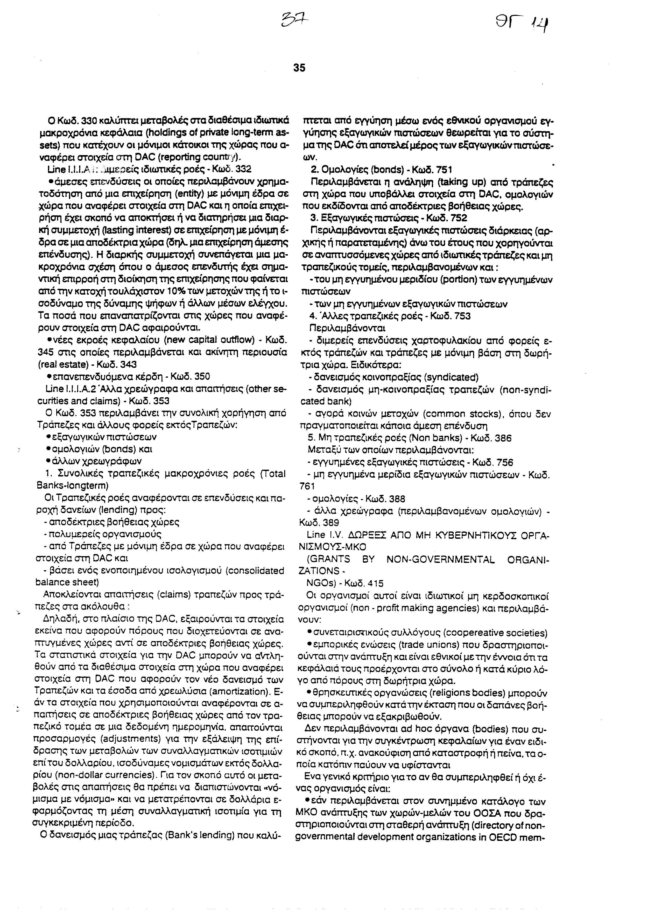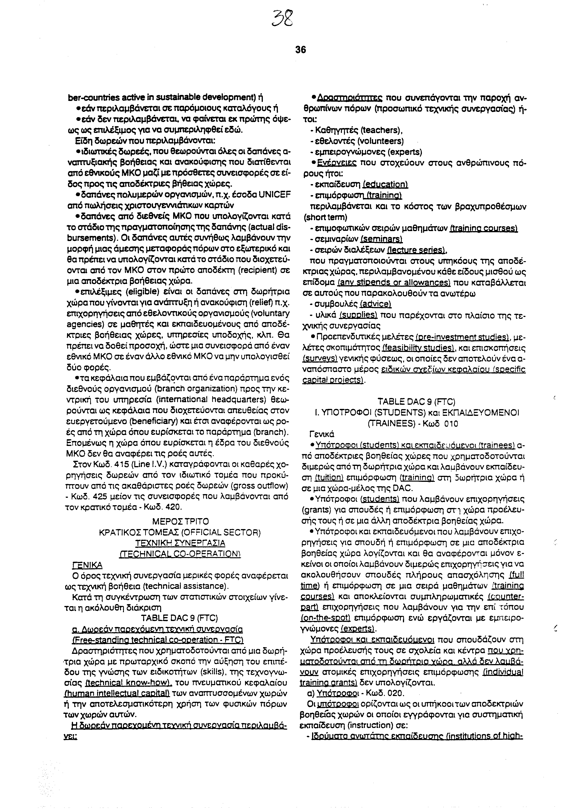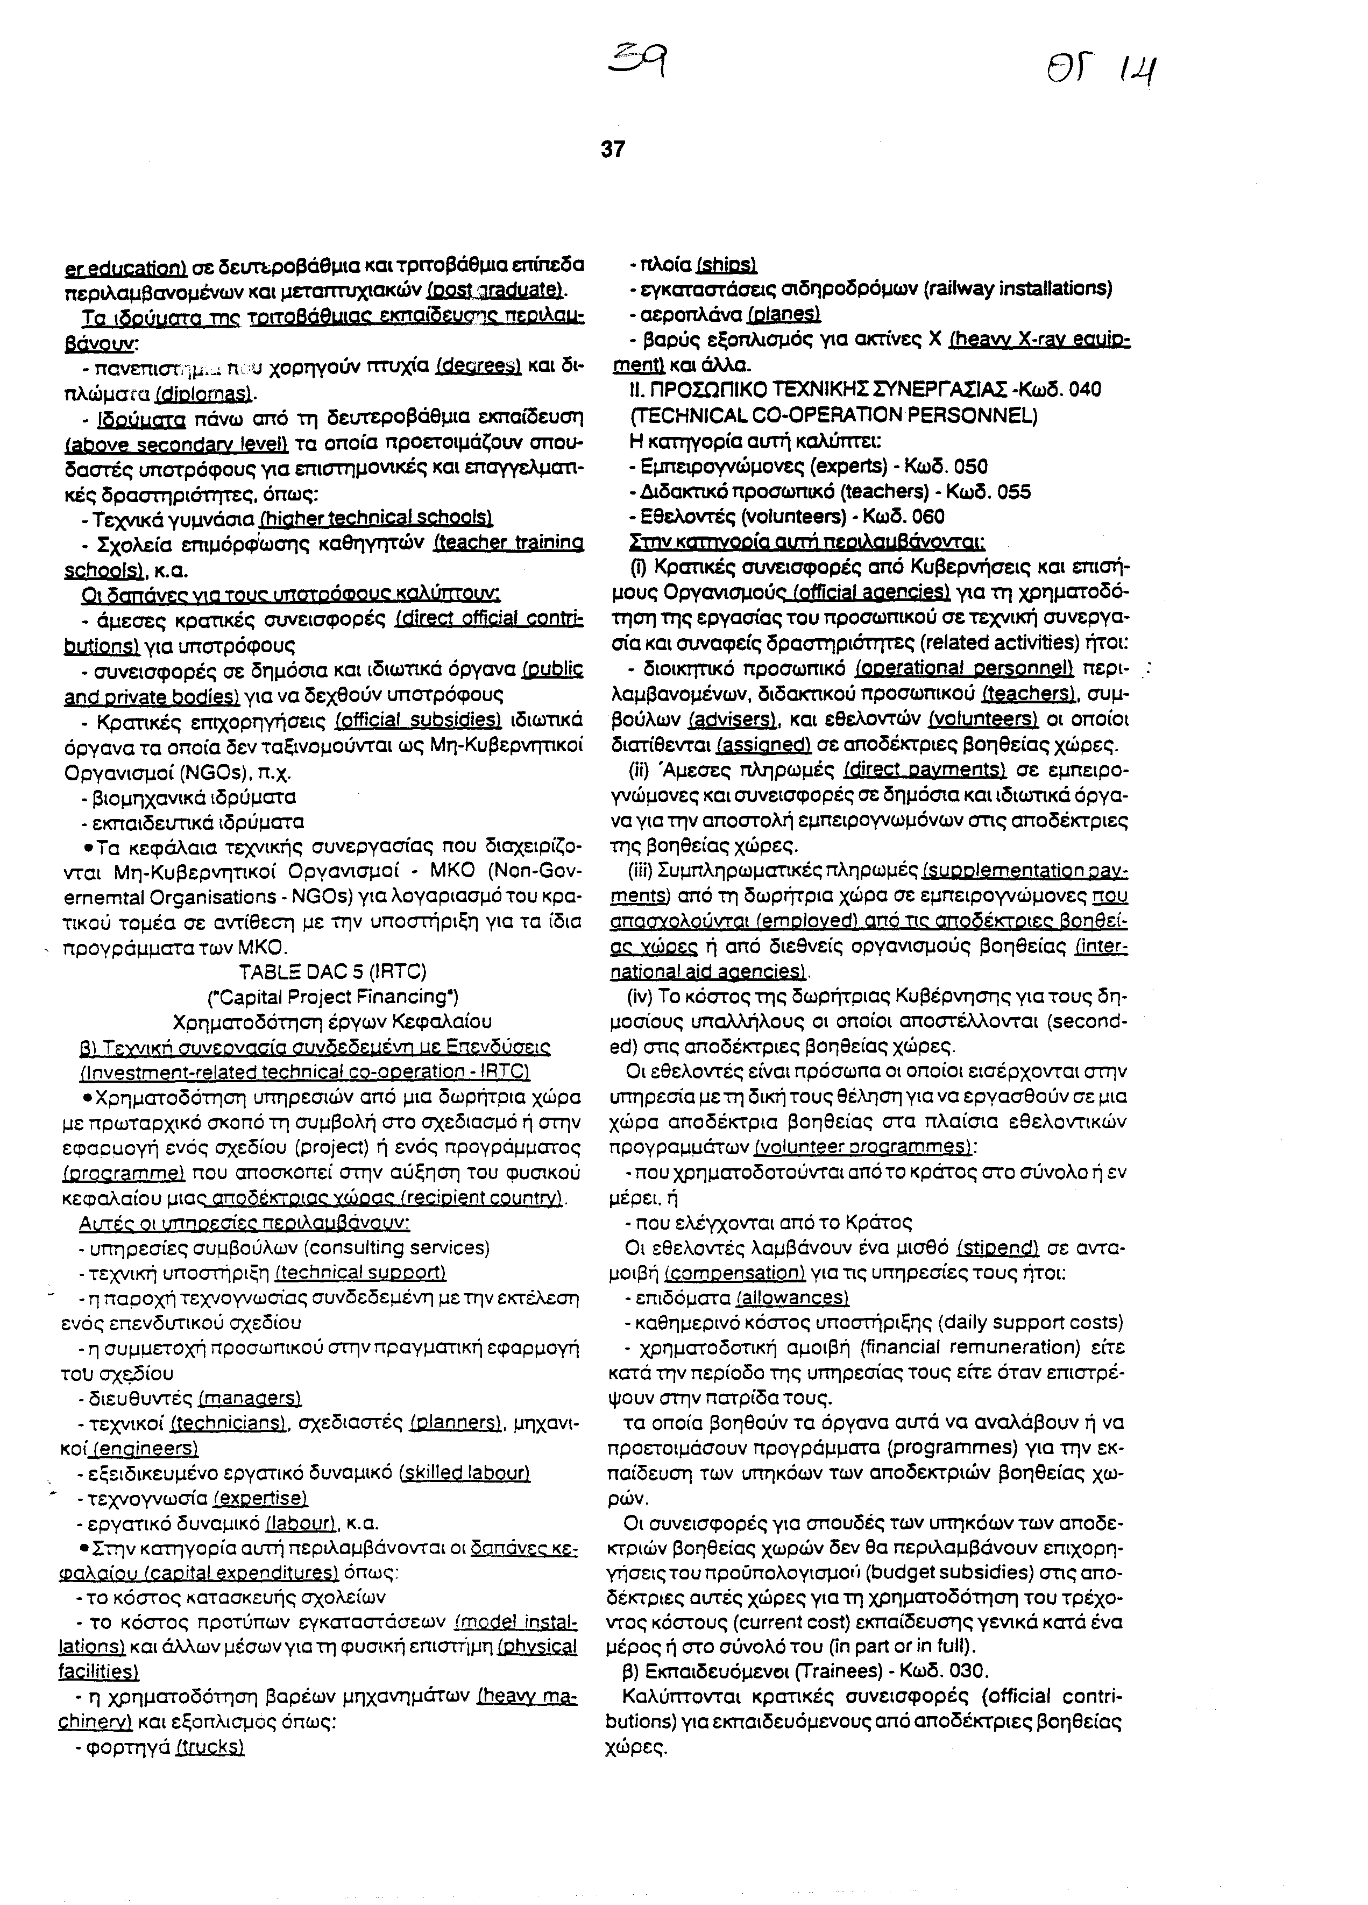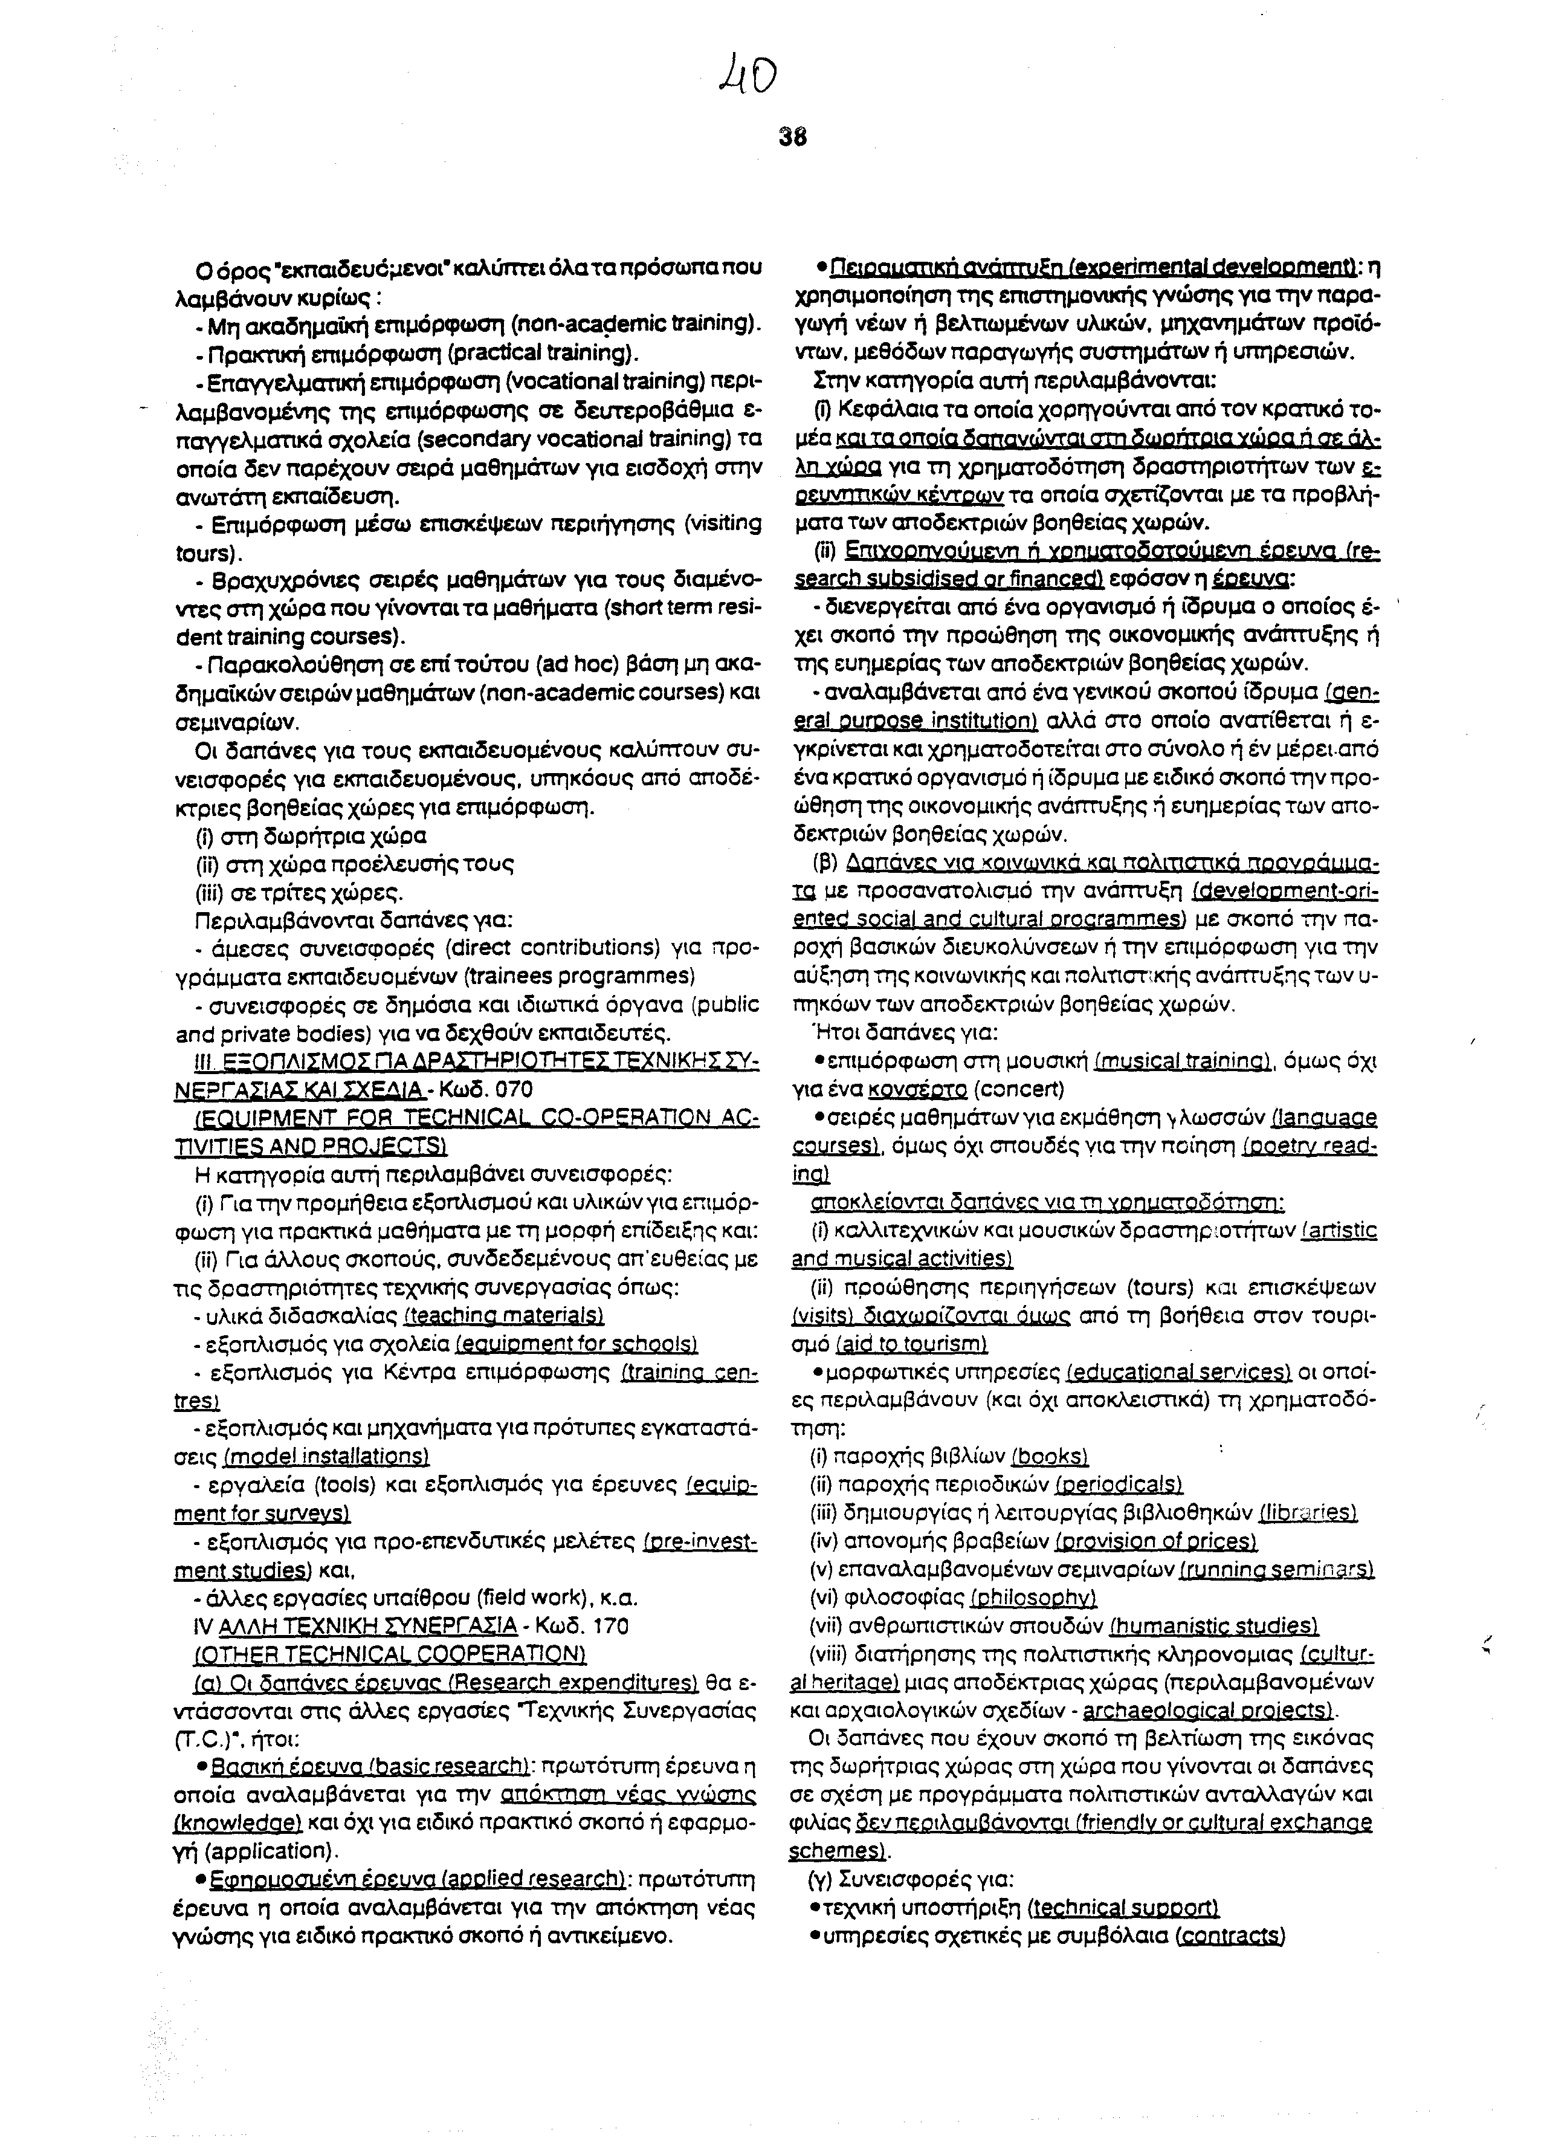

ΕΙΔΙΚΗ ΕΚΘΕΣΗ
(άρθρο 75 παρ. 3 του Συντάγματος)

στο σχέδιο νόμου "Ρύθμιση θεμάτων Διμερούς Κρατικής Αναπτυξιακής Βοήθειας και Συνεργασίας προς τρίτες χώρες, καθώς και Μη Κυβερνητικών Οργανώσεων και άλλες συναφείς διατάξεις"

Από τις διατάξεις του προτεινόμενου νομοσχεδίου προκαλούνται τα ακόλουθα οικονομικά αποτελέσματα επί του Κρατικού Προϋπολογισμού:
1. Ετήσια δαπάνη ακαθόριστη από: την αποστολή προσωπικού στο εξωτερικό και την καταβολή σε αυτό επιδόματος αλλοδαπής ανάλογο του διπλωματικού κλάδου (άρθρο 10), τη δυνατότητα χρηματοδότησης προγραμμάτων Μ.Κ.Ο. (άρθρο 14), την ανάληψη της υποχρέωσης κάλυψης των δαπανών ιδιωτικής ασφάλισης των μελών Μ.Κ.Ο. εφόσον δεν καλύπτονται από άλλο ασφαλιστικό φορέα (άρθρο 16), τη χορήγηση τιμητικών διακρίσεων σε μέλη κ.λπ. Μ.Κ.Ο. (άρθρο 17) κ.λπ..
Η ανωτέρω δαπάνη θα αντιμετωπισθεί από τις εγγεγραμμένες πιστώσεις στους προϋπολογισμούς των Υπουργείων Εξωτερικών και Εθνικής Οικονομίας.
2. Απώλεια εσόδων ακαθόριστη από τη χορήγηση φορολογικών και δασμολογικών απαλλαγών στις Μ.Κ.Ο. (άρθρο 15).
Η ανωτέρω απώλεια θα αναπληρωθεί από άλλες πηγές του Κρατικού Προϋπολογισμού.
Αθήνα, 5 Μαΐου 1999

ΟΙ ΥΠΟΥΡΓΟΙ

ΕΘΝΙΚΗΣ ΟΙΚΟΝΟΜΙΑΣ ΕΞΩΤΕΡΙΚΩΝ
ΚΑΙ ΟΙΚΟΝΟΜΙΚΩΝ
Γ. Παπαντωνίου Γ. Παπανδρέου

Αριθμ. 57/2/1999

ΕΚΘΕΣΗ
Γενικού Λογιστηρίου του Κράτους
(άρθρο 75 παρ. 1 του Συντάγματος)

στο σχέδιο νόμου του Υπουργείου Εθνικής Οικονομίας " Ρύθμιση θεμάτων Διμερούς Κρατικής Αναπτυξιακής Βοήθειας και Συνεργασίας προς τρίτες χώρες, καθώς και Μη Κυβερνητικών Οργανώσεων και άλλες συναφείς διατάξεις"

Με τις διατάξεις του ανωτέρω νομοσχεδίου προβλέπονται τα ακόλουθα:
1. α. Ορίζεται ότι η Διυπουργική Επιτροπή Οργάνωσης και Συντονισμού των Διεθνών Οικονομικών Σχέσεων (ΕΔΟΣ) έχει έργο τη χάραξη Εθνικής Πολιτικής και το σχεδιασμό Στρατηγικής Αναπτυξιακής Συνεργασίας στο πλαίσιο της εξωτερικής πολιτικής και των διεθνών οικονομικών σχέσεων της χώρας.
β. Το Υπουργείο Εθνικής Οικονομίας συντονίζει τις δραστηριότητες Αναπτυξιακής Συνεργασίας μεταξύ Υπουργείων και λοιπών κρατικών φορέων.
γ. Με απόφαση του Υπουργού Εθνικής Οικονομίας καθορίζονται οι φορείς υλοποίησης Προγραμμάτων Αναπτυξιακής Συνεργασίας και κατανέμονται σε αυτούς εφάπαξ ή τμηματικά οι ετήσιες πιστώσεις της Διμερούς Κρατικής Συνεργασίας.
δ. Οι πιστώσεις του Πενταετούς Προγράμματος Αναπτυξιακής Συνεργασίας 1997-2001 και των αντίστοιχων προγραμμάτων μεταγενεστέρων ετών, εγγράφονται κατ' έτος, με πρόταση του Υπουργού Εθνικής Οικονομίας στον Τακτικό Προϋπολογισμό του Κράτους (άρθρα 1-5).
2. α. Συμβάσεις προμηθειών, παροχής υπηρεσιών και εκτελέσεως έργων, αναγκαίων για την υλοποίηση των προγραμμάτων Διμερούς Αναπτυξιακής Συνεργασίας, συνάπτονται από τον εκάστοτε Υπουργό ή τον εκπρόσωπο του Οργανισμού που είναι επιφορτισμένος με την υλοποίηση των προγραμμάτων.
β. Συμβάσεις προμηθειών ή παροχής υπηρεσιών δαπάνης μέχρι 200.000 ECU γίνεται μετά από πρόσκληση για εκδήλωση ενδιαφέροντος ή με απευθείας ανάθεση, δαπάνης δε μεγαλύτερης των 200.000 ECU γίνεται σύμφωνα με τις κείμενες διατάξεις του εσωτερικού δικαίου και τη νομοθεσία της Ευρωπαϊκής Ένωσης.
γ. Με αποφάσεις των καθ' ύλην αρμόδιων Υπουργών και του Υπουργού Οικονομικών καθορίζονται οι όροι και οι διαδικασίες δικαιολόγησης δαπανών, που αφορούν σε προμήθειες υλικών και εφοδίων για την αναπλήρωση αντίστοιχων που διατέθηκαν από τηρούμενα αποθέματα προς αντιμετώπιση έκτακτων αναγκών στον τομέα της επείγουσας βοήθειας, στα πλαίσια υλοποίησης Προγραμμάτων Διμερούς Αναπτυξιακής Συνεργασίας απευθείας ή και μέσω χρηματοδότησης Μη Κυβερνητικών Οργανώσεων (Μ.Κ.Ο.).
δ. Οι συμβάσεις εκτέλεσης έργων για προϋπολογισμό μέχρι 5.000.000 ECU γίνονται με πρόσκληση εκδήλωσης ενδιαφέροντος ή με απευθείας ανάθεση, για πάνω δε από 5.000.000 ECU, σύμφωνα με τις κείμενες διατάξεις της εσωτερικής νομοθεσίας και της νομοθεσίας της Ευρωπαϊκής Ένωσης.
ε. Συμβάσεις εκτός Ελλάδος συνάπτονται είτε από εκπροσώπους των αρμόδιων φορέων υλοποίησης είτε από υπαλλήλους των κατά τόπους αρμόδιων Γραφείων Οικονομικών και Εμπορικών Υποθέσεων (Ο.Ε.Υ.) του Υπουργείου Εθνικής Οικονομίας ή των κατά τόπους αρμόδιων ελληνικών διπλωματικών ή προξενικών αρχών (άρθρα 6-9).
3. α. Υπουργεία ή Οργανισμοί τα οποία έχουν προγράμματα αναπτυξιακής συνεργασίας στο εξωτερικό δύνανται να αποστέλλουν προσωπικό για εγκατάσταση στο εξωτερικό για τη λειτουργία των προγραμμάτων αυτών.
β. Το προσωπικό αυτό και για το διάστημα παραμονής του εκτός Ελλάδος εξομοιώνεται μισθολογικά και απολαμβάνει λοιπών δικαιωμάτων στελέχους του διπλωματικού κλάδου του Υπουργείου Εξωτερικών ανάλογου βαθμού, σύμφωνα με τις ισχύουσες διατάξεις.
γ. Οι τοποθετήσεις στελεχών του δημόσιου τομέα σε τρίτες χώρες γίνονται με κοινή απόφαση του αρμόδιου Υπουργού και των Υπουργών Εξωτερικών, Εθνικής Οικονομίας και Οικονομικών, στην οποία καθορίζονται, εκτός των άλλων, θέματα της τοποθέτησης, ο χρόνος παραμονής, ο οποίος δεν δύναται να υπερβαίνει την τριετία, ο αριθμός των ατόμων κ.λπ. (άρθρο 10).
4. Στις ομάδες εργασίας που συγκροτούνται με αποφάσεις του Υπουργού Εθνικής Οικονομίας για την υποβοήθηση του έργου της Επιτροπής παρακολούθησης και διαχείρισης του πενταετούς προγράμματος αναπτυξιακής συνεργασίας 1997-2001, δύνανται να συμμετέχουν (εκτός από υπαλλήλους του Υπουργείου Εθνικής Οικονομίας) και στελέχη προερχόμενα από άλλα Υπουργεία ή Οργανισμούς (άρθρο 11).
5. α. Ορίζεται ότι Μη Κυβερνητικές Οργανώσεις (Μ.Κ.Ο.) είναι μη κερδοσκοπικά νομικά πρόσωπα ιδιωτικού δικαίου, που έχουν ως αντικείμενο, κυρίως, την παροχή επείγουσας ανθρωπιστικής, επισιτιστικής και αναπτυξιακής βοήθειας προς αναπτυσσόμενες χώρες.
β. Ρυθμίζονται θέματα σχετικά με τη σύσταση και διάλυση των Μ.Κ.Ο., την εγγραφή τους στο Ειδικό Μητρώο Μ.Κ.Ο., που τηρείται στην Υ.Δ.Α.Σ. του Υπουργείου Εξωτερικών, τις προϋποθέσεις εγγραφής στο εν λόγω Μητρώο κ.λπ..
γ. Προγράμματα Μ.Κ.Ο. για την παροχή βοήθειας προς αναπτυσσόμενες χώρες μπορούν να χρηματοδοτηθούν από τον Κρατικό Προϋπολογισμό, μέσω των αρμόδιων φορέων υλοποίησης προγραμμάτων αναπτυξιακής συνεργασίας.
δ. Οι Μ.Κ.Ο. οι οποίες χρηματοδοτούνται από τον Κρατικό Προϋπολογισμό, πρέπει να είναι εγγεγραμμένες στο Ειδικό Μητρώο Μ.Κ.Ο. (άρθρα 13-14).
6. α. Δωρεές, εισφορές παντός τύπου, υλικές ή χρηματικές προς τις Μ.Κ.Ο. απαλλάσσονται παντός φόρου.
β. Υλικά που εισάγονται ή εξάγονται στην Ελλάδα προκειμένου να επανεξαχθούν στα πλαίσια προγράμματος Μ.Κ.Ο. απαλλάσσονται από φόρους και δασμούς.
γ. Με κοινή απόφαση του εκάστοτε Υπουργού και του Υπουργού Οικονομικών καθορίζεται κατά παρέκκλιση των κειμένων διατάξεων περί Δημοσίου Λογιστικού η διαδικασία χρηματοδότησης Μ.Κ.Ο., προκειμένου να καλυφθεί η ανάγκη κατεπείγουσας παροχής ανθρωπιστικής βοήθειας σε αναπτυσσόμενες χώρες, καθώς και για λόγους έκτακτης ανάγκης για την αντιμετώπιση περιβαλλοντικών καταστροφών ή σοβαρών περιβαλλοντικών κινδύνων (άρθρο 15).
7. α. Υπάλληλοι του Δημοσίου ή Ν.Π.Δ.Δ. με οποιαδήποτε υπηρεσιακή σχέση, καθώς και τα μόνιμα στελέχη των Ενόπλων Δυνάμεων και του Λιμενικού Σώματος, που μετέχουν εθελοντικά σε αποστολές Μ.Κ.Ο., είναι δυνατόν να λάβουν άδεια μετ' αποδοχών διάρκειας μέχρι δύο (2) ετών με δυνατότητα ανανέωσης. Η άδεια χορηγείται με κοινή απόφαση των Υπουργών Εσωτερικών, Δημόσιας Διοίκησης και Αποκέντρωσης, Εξωτερικών και του οικείου Υπουργού, ενώ ειδικά για μόνιμα στελέχη των Ενόπλων Δυνάμεων, με κοινή απόφαση των Υπουργών Άμυνας και Εξωτερικών.
β. Υπάλληλοι Ν.Π.Ι.Δ. που μετέχουν σε αποστολές διατηρούν πλήρη τα ασφαλιστικά και συνταξιοδοτικά τους δικαιώματα, ως και το δικαίωμα επανόδου στη θέση εργασίας τους μετά τη λήξη της αποστολής.
γ. Σε ιατρούς, οδοντιάτρους, νοσηλευτές και λοιπούς νοσοκόμους του Δημοσίου ή των Ν.Π.Δ.Δ. η παραπάνω άδεια χορηγείται με απόφαση του Υπουργού Εσωτερικών, Δημόσιας Διοίκησης και Αποκέντρωσης και Υγείας και Πρόνοιας, ο δε χρόνος συμμετοχής των ιατρών και οδοντιάτρων, ισοδυναμεί με αντίστοιχο χρόνο υποχρεωτικής υπηρεσίας υπαίθρου.
δ. Για μέλη Μ.Κ.Ο. εγγεγραμμένων στο Ειδικό Μητρώο, που συμμετέχουν σε αποστολές χρηματοδοτούμενες από τον Κρατικό Προϋπολογισμό, οι δαπάνες της ιδιωτικής τους ασφάλισης θεωρούνται ως επιλέξιμες, εφόσον δεν καλύπτονται από άλλον ασφαλιστικό φορέα (άρθρο 16).
8. α. Με απόφαση του Υπουργού Εθνικής Παιδείας και Θρησκευμάτων ρυθμίζονται θέματα που αφορούν στη διεξαγωγή εξετάσεων φοιτητών και σπουδαστών τριτοβάθμιας εκπαίδευσης που είναι μέλη Μ.Κ.Ο. κ.λπ.
β. Σε Εφέδρους Αξιωματικούς, οπλίτες κ.λπ. μπορεί να χορηγείται ειδική άδεια μέχρι τριάντα (30) ημερών για τη συμμετοχή τους σε προγράμματα Μ.Κ.Ο., ο χρόνος δε αυτός θεωρείται ως χρόνος στρατιωτικής υπηρεσίας (άρθρο 18).

9. α. Με απόφαση του Υπουργού Εξωτερικών συνιστάται Εθνική Συμβουλευτική
Επιτροπή για θέματα Μ.Κ.Ο. στην οποία μετέχουν εκπρόσωποι των εμπλεκόμενων
Υπουργείων και φορέων υλοποίησης προγραμμάτων διμερούς αναπτυξιακής
συνεργασίας με δυνατότητα συμμετοχής και εκπροσώπων του ιδιωτικού τομέα.
β. Προσδιορίζονται οι αρμοδιότητες της Υπηρεσίας Διμερούς Αναπτυξιακής
Συνεργασίας (Υ.Δ.Α.Σ.) του Υπουργείου Εξωτερικών και ορίζεται ότι στην υπηρεσία αυτή είναι δυνατή η απόσπαση εξειδικευμένου προσωπικού από το Δημόσιο ή τον ευρύτερο δημόσιο τομέα για παροχή εξειδικευμένης υπηρεσίας.
γ. Με προεδρικό διάταγμα που εκδίδεται με πρόταση του Υπουργού Εξωτερικών καθορίζεται η οργάνωση, η διάρθρωση, η στελέχωση, η χρηματοδότηση και οι αρμοδιότητες της Υ.Δ.Α.Σ..
δ. Ορίζεται ότι η Επιτροπή Οργάνωσης του Συντονισμού των Διεθνών Οικονομικών Σχέσεων (ΕΔΟΣ) είναι το ανώτατο αρμόδιο όργανο για την επίλυση οποιουδήποτε προβλήματος, στο πλαίσιο της υλοποίησης των κάθε μορφής δράσεων της Εθνικής Πολιτικής Αναπτυξιακής Συνεργασίας κ.λπ. (άρθρα 19-23).
Από τις προτεινόμενες διατάξεις προκαλούνται τα εξής οικονομικά αποτελέσματα επί του Κρατικού Προϋπολογισμού:
1. Ετήσια δαπάνη ακαθόριστη από: την αποστολή προσωπικού στο εξωτερικό και την καταβολή σε αυτό επιδόματος αλλοδαπής ανάλογο του διπλωματικού κλάδου (άρθρο 10), τη δυνατότητα χρηματοδότησης προγραμμάτων Μ.Κ.Ο. (άρθρο 14), την ανάληψη της υποχρέωσης κάλυψης των δαπανών ιδιωτικής ασφάλισης των μελών Μ.Κ.Ο., εφόσον δεν καλύπτονται από άλλο ασφαλιστικό φορέα (άρθρο 16), τη χορήγηση τιμητικών διακρίσεων σε μέλη κ.λπ. Μ.Κ.Ο. (άρθρο 17) κ.λπ..
2. Απώλεια εσόδων ακαθόριστη από τη χορήγηση φορολογικών και δασμολογικών απαλλαγών στις Μ.Κ.Ο. (άρθρο 15).
Αθήνα, 23 Φεβρουαρίου 1999
Ο Γενικός Διευθυντής
Διονύσιος Ρίζος

